
ΕΘΝΙΚΟ ΜΕΤΣΟΒΙΟ ΠΟΛΥΤΕΧΝΕΙΟ
ΣΧΟΛΗ ΗΛΕΚΤΡΟΛΟΓΩΝ ΜΗΧΑΝΙΚΩΝ ΚΑΙ ΜΗΧΑΝΙΚΩΝ ΥΠΟΛΟΓΙΣΤΩΝ
Τομεας Συστηματων Μεταδοσησ Πληροφοριας και Τεχνολογιασ Υλικων

Δημιουργία Αλληλεπιδραστικού Γραφικού Περιβάλλοντος για την οπτική αναπαράσταση των συσχετίσεων μεταξύ οντολογιών
ΔΙΠΛΩΜΑΤΙΚΗ ΕΡΓΑΣΙΑ
του
ΑΘΑΝΑΣΙΟΥ ΑΠΟΣΤΟΛΟΥ

Επιβλέπουσα: | Θεοδώρα Βαρβαρίγου  Καθηγήτρια Ε.Μ.Π.

Αθήνα, Οκτώβρης 2020

 | ΕΘΝΙΚΟ ΜΕΤΣΟΒΙΟ ΠΟΛΥΤΕΧΝΕΙΟ  ΣΧΟΛΗ ΗΛΕΚΤΡΟΛΟΓΩΝ ΜΗΧΑΝΙΚΩΝ ΚΑΙ ΜΗΧΑΝΙΚΩΝ ΥΠΟΛΟΓΙΣΤΩΝ  ΤΟΜΕΑΣ ΣΥΣΤΗΜΑΤΩΝ ΜΕΤΑΔΟΣΗΣ ΠΛΗΡΟΦΟΡΙΑΣ ΚΑΙ ΤΕΧΝΟΛΟΓΙΑΣ ΥΛΙΚΩΝ

Δημιουργία Αλληλεπιδραστικού Γραφικού Περιβάλλοντος για την οπτική αναπαράσταση των συσχετίσεων μεταξύ οντολογιών
ΔΙΠΛΩΜΑΤΙΚΗ ΕΡΓΑΣΙΑ
του
ΑΘΑΝΑΣΙΟΥ ΑΠΟΣΤΟΛΟΥ

Επιβλέπουσα: | Θεοδώρα Βαρβαρίγου  Καθηγήτρια Ε.Μ.Π.

Εγκρίθηκε από την τριμελή εξεταστική επιτροπή την 26η Οκτωβρίου 2020.

……………………….  Θεοδώρα Βαρβαρίγου  Καθηγήτρια Ε.Μ.Π. |  | ………………………..  Εμμανουήλ Βαρβαρίγος  Καθηγητής Ε.Μ.Π. |  | ………………………..  Συμεών Παπαβασιλείου  Καθηγητής Ε.Μ.Π.

Αθήνα, Οκτώβριος 2020

…………………………..
Αθανάσιος Χ. Αποστόλου
Διπλωματούχος Ηλεκτρολόγος Μηχανικός και Μηχανικός Υπολογιστών Ε.Μ.Π.

Copyright © Αθανάσιος Χ. Αποστόλου, 2020.
Με επιφύλαξη παντός δικαιώματος. All rights reserved.

Απαγορεύεται η αντιγραφή, αποθήκευση και διανομή της παρούσας εργασίας, εξ ολοκλήρου ή τμήματος αυτής, για εμπορικό σκοπό. Επιτρέπεται η ανατύπωση, αποθήκευση και διανομή για σκοπό μη κερδοσκοπικό, εκπαιδευτικής ή ερευνητικής φύσης, υπό την προϋπόθεση να αναφέρεται η πηγή προέλευσης και να διατηρείται το παρόν μήνυμα. Ερωτήματα που αφορούν τη χρήση της εργασίας για κερδοσκοπικό σκοπό πρέπει να απευθύνονται προς τον συγγραφέα.
Οι απόψεις και τα συμπεράσματα που περιέχονται σε αυτό το έγγραφο εκφράζουν τον συγγραφέα και δεν πρέπει να ερμηνευθεί ότι αντιπροσωπεύουν τις επίσημες θέσεις του Εθνικού Μετσόβιου Πολυτεχνείου.
Περίληψη
Η παρούσα διπλωματική εργασία ασχολείται με την δημιουργία ενός αλληλεπιδραστικού γραφικού περιβάλλοντος για την οπτική αναπαράσταση των συσχετίσεων μεταξύ διαφορετικών οντολογιών. Το σύστημα αυτό υποστηρίζει τους κανόνες που έχουν καθοριστεί χρησιμοποιώντας το Ontology Alignment Tool (OAT) εργαλείο [1]. Επίσης για τις ανάγκες της εργασίας αυτής και την παρουσίαση της συσχέτισης μεταξύ διαφορετικών οντολογιών χρησιμοποιήσαμε τα μοντέλα που έχουν αναπτυχθεί στο έργο HarmonicSS [21] για την οντολογική αναπαράσταση των δεδομένων των ασθενών που προέρχονται από διαφορετικά ινστιτούτα καθώς επίσης και τους κανόνες συσχέτισης που έχουν καθοριστεί χρησιμοποιώντας το παραπάνω εργαλείο.
Για την υλοποίηση του συστήματος χρησιμοποιούνται εξελιγμένες διαδικτυακές τεχνολογίες τόσο για την δημιουργία του γραφικού περιβάλλοντος (κώδικας πελάτη) όσο και για την επεξεργασία των δεδομένων των οντολογιών και των συσχετίσεων (κώδικα εξυπηρετητή). Το σύστημα αυτό περιγράφεται λεπτομερώς σε δομικό και λειτουργικό επίπεδο και γίνεται κατανοητός ο τρόπος αρχικοποίησης του από τον αναγνώστη.
Το σύστημα διατίθεται για χρήση ως μια διαδικτυακή εφαρμογή. Μέσω της εντατικής χρήσης του με διαφορετικά δεδομένα Οντολογιών και κανόνες αντιστοίχισης, βγάζουμε συμπεράσματα. Η αξιολόγηση του συστήματος έγινε με βάση τα 10 χαρακτηριστικά χρησιμότητας (usability heuristics) του Nielsen [20] για την οπτική αναπαράσταση πραγματικών κανόνων και μοντέλων τα οποία έδειξαν τα δυνατά σημεία του συστήματος καθώς επίσης και τις αδυναμίες τους που θα μπορούσαμε να βελτιώσουμε στο μέλλον.
Λέξεις Κλειδιά:
Σημασιολογικός ιστός, Οντολογία, Διαδικτυακή εφαρμογή, Κανόνες αντιστοίχισης, Γραφικό περιβάλλον χρήστη, OWL, VueJS, Vertx.

Abstract
The current paper’s purpose is the creation of an interactive graphical user interface for the visual representation of the correspondences between different Ontologies. This system supports the rules which have been determined by using the Ontology Alignment Tool (OAT) [1]. Furthermore, for the needs of this work and the presentation of the correspondences between different ontologies, we are using models which have been developed in the project HarmonicSS [21] for the ontological representation of data of the patients who come from different institutes as well as the mapping rules which have been determined by using the above tool.
In order to implement our system we use modern web technologies both for the creation of the graphical environment (client code) as well as the processing of the data of ontologies and their correspondences (server code). The system is described by detail in structural and functional basis and we make clear how the reader is able to initialize it.
The system is distributed for usage as a web application. Through its intensive usage with different data of Ontologies and mapping rules, we reach in conclusions. The evaluation of the system is done based on the 10 usability heuristics of Nielsen [20] for the visual representation of real rules and models which showed the strengths of the system as well as their weaknesses which can be improved in the future.

Keywords:
Semantic web, Ontology, Web application, Mapping rules, Graphical user interface, OWL, VueJS, Vertx

Ευχαριστίες
Η παρούσα διπλωματική εργασία εκπονήθηκε από τον Μάρτιο ως τον Οκτώβριο του 2020 για την ολοκλήρωση των σπουδών μου στην Σχολή Ηλεκτρολόγων Μηχανικών και Μηχανικών Υπολογιστών του Εθνικού Μετσόβιου Πολυτεχνείου, στον Τομέα Επικοινωνιών, Ηλεκτρονικής & Συστημάτων Πληροφορικής, υπό την επίβλεψη της καθηγήτριας κας Θεοδώρας Βαρβαρίγου, την οποία ευχαριστώ για το πολύ ενδιαφέρον θέμα που μου ανέθεσε.
Εξαιρετική βοήθεια προήλθε από τον κ. Ευθύμιο Χονδρογιάννη, ο οποίος ήταν πάντα κατατοπιστικός σε οποιαδήποτε σύνθετα ζητήματα συνάντησα καθ’ όλη την διάρκεια της εργασίας αυτής, γι αυτό και τον ευχαριστώ θερμά.
Κατά την διάρκεια εκπόνησης της διπλωματικής εντρύφησα στις τεχνολογίες του Σημασιολογικού Ιστού και κατανόησα σε βάθος την έννοια της Οντολογίας. Απέκτησα διάφορες γνώσεις για επιστημονικά θέματα που αφορούν την επεξεργασία φαρμακευτικών και κλινικών δεδομένων. Δούλεψα πάνω σε πραγματικά δεδομένα έχοντας την ευκαιρία να συναντήσω ρεαλιστικά προβλήματα και να καταφέρω να τα επιλύσω. Επιπροσθέτως βελτίωσα και εξειδίκευσα τις γνώσεις μου που αφορούν την δημιουργία πραγματικών εφαρμογών τόσο για frontend γραφικών διεπαφών χρηστών, όσο και για backend / servers. Οι γνώσεις αυτές θα συνεισφέρουν θετικά στην μετέπειτα επαγγελματική μου πορεία.

Πίνακας Περιεχομένων
Περίληψη 5
Abstract 7
Ευχαριστίες 9
1. Εισαγωγή 15
2. State of the Art 17
2.1. Διαδικτυακές Εφαρμογές 17
2.1.1 Τεχνολογίες Ιστού και JavaScript 17
2.1.2 Vuejs Framework 22
2.1.3 Http requests, Ajax και βιβλιοθήκη axios 26
2.1.4 Java, Http server και Vertx Framework 28
2.2. Σημασιολογικός Ιστός και Οντολογίες 32
2.2.1 Σημασιολογικός Ιστός 33
2.2.2 Οντολογίες 37
2.2.3 Δομή της OWL και βιβλιοθήκη Owlapi 39
2.3. Καθορισμός Συσχετίσεων μεταξύ Οντολογιών 41
3. Περιγραφή Συστήματος 46
3.1. Παρεχόμενες Υπηρεσίες 46
3.2. Αρχιτεκτονική Εφαρμογής 48
3.2.1 Για τον Client 49
3.2.2 Για τον Server 50
3.3. Υλοποίηση Επιμέρους Συστημάτων 51
3.3.1 Συστήματα Client 54
3.3.2 Συστήματα Server 57
3.4. Αλληλεπίδραση Επιμέρους Συστημάτων 61
4. Εκτέλεση του Συστήματος και Παραδείγματα 65
4.1. Αρχικοποίηση και Εκτέλεση του Συστήματος 65
4.2. Παραδείγματα Λειτουργίας 68
4.2.1 Menu και Home Page 68
4.2.2 About Page 71
4.2.3 Settings Page 71
4.2.4 Visualizer Page 72
5. Συμπεράσματα και Αξιολόγηση Συστήματος 83
5.1. Συμπεράσματα 83
5.2. Αξιολόγηση 84
5.3. Εξέλιξη στο μέλλον 87
6. Σύνοψη 89
7. Βιβλιογραφικές Αναφορές 90

Ευρετήριο Σχημάτων
Figure 1: δενδρική δομή HTML DOM [3] 18
Figure 2: Event loop of firefox browser [5] 19
Figure 3: nodejs event loop [6] 20
Figure 4: Promise states [7] 21
Figure 5: Reactivity στο VueJs [8] 24
Figure 6: Vue Instance Life Cycle [9] 25
Figure 7: Actor model [12] 30
Figure 8: Vert.x event loop [14] 31
Figure 9: Vert.x verticles [14] 32
Figure 10: Vert.x event bus [14] 32
Figure 11: Αρχιτεκτονική Σημασιολογικού Ιστού 34
Figure 12: OWL sublanguages 40
Figure 13: Διάγραμμα Περιπτώσεων Χρήσης 47
Figure 14: Αρχιτεκτονική πελάτη-εξυπηρετητή 49
Figure 15: Επιμέρους Συστήματα Εφαρμογής 53
Figure 16: UML Sequence Diagram μέρος 1ο 62
Figure 17: UML Sequence Diagram μέρος 2ο 62
Figure 18: UML Sequence Diagram αλλαγή όψης 64
Figure 19: Home Page 69
Figure 20: Home Page μικρού οριζόντιου μεγέθους 70
Figure 21: About Page 71
Figure 22: Settings Page 72
Figure 23: Visualizer with 1 OWL tab 73
Figure 24: Visualizer with 2 OWL tab 73
Figure 25: Visualization Statistics 74
Figure 26: Visualization Statistics τέλος σελίδας 75
Figure 27: Visualization Epoptic View 1 76
Figure 28: Visualization Epoptic View με επιλεγμένο στοιχείο 77
Figure 29: Visualization View By Rule, απλός κανόνας 78
Figure 30: Visualization View By Rule, σύνθετος κανόνας 79
Figure 31: OWL Information 80
Figure 32: OWL Classes 81
Figure 33: OWL Object Properties 81
Figure 34: OWL Data Properties 82
Figure 35: OWL Annotation Properties 82

Ευρετήριο Πινάκων
Table 1: Συστατικά των οντολογιών 38
Table 2: RDF Στοιχεία Σύνταξης βασισμένα στην XML 39
Table 3: Οι (Υ)ποχρεωτικές και (Π)ροαιρετικές παράμετροι ενός Κανόνα Αντιστοίχισης 42
Table 4: Server Error Status Codes 59

Εισαγωγή
Στις μέρες μας η αποθήκευση και η επεξεργασία των δεδομένων που προέρχονται από μία κλινική μελέτη αποτελεί ζήτημα με μεγάλο ενδιαφέρον. Η γνώση αυτή αποκτάται από διαφορετικούς οργανισμούς (κλινικές, νοσοκομεία, φαρμακεία, κτλ) και αποθηκεύεται με διαφορετικό τρόπο σε καθέναν από τους παραπάνω οργανισμούς όπως απλά αρχεία ή διάφορες βάσεις δεδομένων. Ωστόσο πέρα από την αποθηκευμένη πληροφορία αυτή καθ’ αυτή, μεγάλη σημασία έχει να καθορίσουμε τους όρους που χρησιμοποιούνται και κυρίως τον τρόπο συσχέτισης μεταξύ τους έτσι ώστε να μπορούμε να αξιοποιήσουμε την πληροφορία που υπάρχει σε όλους αυτούς τους οργανισμούς για την περαιτέρω επεξεργασία των δεδομένων αυτών και τη εξαγωγή χρήσιμων συμπερασμάτων.
Για τον καθορισμό των συσχετίσεων μεταξύ των οντολογιών υπάρχει επαρκής διαθέσιμη πληροφορία στη βιβλιογραφία που είναι απαραίτητη για τον εντοπισμό των συσχετίσεων μεταξύ των όρων των οντολογιών αλλά και την έκφραση των κανόνων σε μια μορφή που είναι κατανοητή από τον υπολογιστή. Στην παρούσα διπλωματική εργασία βασιζόμαστε στο εργαλείο Ontology Alignment Tool [1], το οποίο επιτρέπει στους χρήστες να καθορίσουν την συσχέτιση μεταξύ των όρων δύο οντολογιών μέσω μιας ημιαυτόματης διαδικασίας. Ειδικότερα προτείνει στους χρήστες πιθανούς τρόπους συσχέτισης μεταξύ των όρων των οντολογιών δίνοντάς τους την δυνατότητα να αποδεχθούν ή να απορρίψουν τους προτεινόμενους κανόνες καθώς επίσης και να ορίσουν νέους κανόνες (ειδικά nxm κανόνες που απαιτούν κάποιο μετασχηματισμό στα δεδομένα) και δεν μπορούν να εντοπιστούν αυτόματα από το σύστημα αυτό. Το εργαλείο αυτό θα αναλυθεί στα επόμενα κεφάλαια και θα εξηγηθεί ο τρόπος που προκύπτουν οι κανόνες καθώς και η μορφή τους.
Σκοπός της εργασίας μας είναι η οπτική αναπαράσταση αυτών των κανόνων καθώς και η αναπαράσταση των βασικών όρων των Οντολογιών με τρόπο κατανοητό. Για αυτόν τον σκοπό θα δημιουργήσουμε μια διαδικτυακή εφαρμογή η οποία θα επεξεργάζεται δύο Οντολογίες owl καθώς και τους κανόνες συσχέτισης τους οι οποίοι έχουν παραχθεί με το παραπάνω εργαλείο. Το αποτέλεσμα που προκύπτει είναι σχηματικές αναπαραστάσεις των παραπάνω με δυνατότητα αλληλεπίδρασης του χρήστη για την πλήρη και εύκολη κατανόηση αυτών των συσχετίσεων. Αυτό χρησιμεύει στην ανίχνευση πιθανών λαθών του εργαλείου OAT όπως για παράδειγμα η απουσία κανόνων που θα έπρεπε να υπάρχουν.
Το εργαλείο αυτό θα χρησιμοποιηθεί για την οπτική αναπαράσταση των μοντέλων και των κανόνων που έχουν καθοριστεί στα πλαίσια του έργου HarmonicSS [21]. Επίσης, για την αξιολόγηση του συστήματος βασιστήκαμε στα 10 χαρακτηριστικά χρησιμότητας (usability heuristics) [20] που έχουν καθοριστεί από τον Nielsen και κατά πόσο το σύστημα που αναπτύχθηκε τα καλύπτει αυτά. Η αξιολόγηση αυτή μας έδωσε την δυνατότητα για την καλύτερη αποτίμηση του συστήματος και την περαιτέρω βελτίωσή του.
Στο κεφάλαιο 2 αναλύονται οι βασικές θεωρητικές έννοιες που χρειάζονται για την κατανόηση της εργασίας μας καθώς και οι βασικές τεχνολογίες στις οποίες βασίζεται η εφαρμογή μας.
Στο κεφάλαιο 3 περιγράφεται αναλυτικά το σύστημα που υλοποιήσαμε για την αναπαράσταση των συσχετίσεων μεταξύ οντολογιών. Αναλύονται τα υποσυστήματά του και τη μεταξύ τους σύνδεσή.
Στο κεφάλαιο 4 παρουσιάζεται το σύστημα σε λειτουργία, μέσα από ένα οδηγό χρήσης του προγράμματος που συνοδεύεται από παραδείγματα χρήσης του συστήματος.
Το κεφάλαιο 5 περιλαμβάνει τα συμπεράσματά από την χρήση της εφαρμογής μας, την αξιολόγηση του συστήματός μας - βάσει αντικειμενικών κριτηρίων – και προτάσεις για τους τρόπους με τους οποίους μπορεί να βελτιωθεί και να εξελιχθεί περαιτέρω.
Τέλος, το κεφάλαιο 6 αποτελεί τη σύνοψη όλων των παραπάνω.

State of the Art
Εδώ θα αναλύσουμε τις βασικές έννοιες που χρησιμοποιούνται στην μελέτη μας καθώς και τις κύριες τεχνολογίες στις οποίες βασίζεται η εφαρμογή μας.

Διαδικτυακές Εφαρμογές
Θα εξηγήσουμε τις βασικές αρχές στις οποίες κατασκευάζονται οι διαδικτυακές εφαρμογές και θα αναλύσουμε σε λειτουργικό βαθμό τις τεχνολογίες που θα χρησιμοποιήσουμε.

Τεχνολογίες Ιστού και JavaScript
Μια ιστοσελίδα διαδικτύου (web page) αποτελείται από αρχεία τα οποία έχουν μια συγκεκριμένη δομή ώστε να μπορούν οι περιηγητές ιστού (web browsers) να τα διαβάζουν για να τα αναπαραστήσουν στην οθόνη. Η λειτουργία αυτών των αρχείων περιγράφεται από την προδιαγραφή HTML (HTML specification) [2] . Αυτή η προδιαγραφή ορίζει μια γενικευμένη γλώσσα για την περιγραφή των εγγράφων και των εφαρμογών, καθώς και κάποιες προγραμματιστικές διεπαφές (API) για την αλληλεπίδραση με την αναπαράσταση στην μνήμη των πόρων που χρησιμοποιεί αυτή η γλώσσα.
Γενικά ορίζονται δύο βασικές συντάξεις με τις οποίες μπορούν να γραφούν τέτοια αρχεία. Η πρώτη είναι η HTML (HyperText Markup Language) και η δεύτερη είναι η XML (eXtensible Markup Language). Δεν θα μπούμε σε λεπτομέρειες περιγραφής τους αλλά και οι δύο γλώσσες που χρησιμοποιούνται για την σύνταξη τέτοιων αρχείων μπορούν να διαβαστούν από όλους τους σύγχρονους περιηγητές του διαδικτύου.
Η αναπαράσταση στην μνήμη των αντικειμένων που χρησιμοποιούνται στην ιστοσελίδα ή εφαρμογή ιστού μαζί με την προγραμματιστική διεπαφή που ορίζεται για να ελέγχουμε την κατάσταση αυτών των αντικειμένων είναι γνωστή ως HTML DOM (Document Object Model).
Το DOM είναι δύο έννοιες:
- Είναι αρχικά ένα μοντέλο αντικειμένων για ένα έγγραφο html. Για κάθε σελίδα που φορτώνει ο περιηγητής φτιάχνει ένα αντικείμενο DOM. Το αντικείμενο αυτό αποτελείται από όλα τα html στοιχεία (html elements) οργανωμένα σε δενδρική δομή. Για κάθε τέτοιο στοιχείο υπάρχει η πληροφορία για τις ιδιότητες (properties), τις μεθόδους (methods) και τα γεγονότα (events) που σχετίζονται με αυτό το στοιχείο.
- Είναι επίσης μια προγραμματιστική διεπαφή μέσω της οποίας μπορούμε να επηρεάσουμε και να ελέγξουμε την κατάσταση αυτών των αντικειμένων. Η γλώσσα προγραμματισμού που χρησιμοποιείται από όλους τους περιηγητές για αυτή την λειτουργία είναι η JavaScript.
Εναποθέτουμε ένα παράδειγμα της δενδρικής δομής των στοιχείων ενός html αντικειμένου:
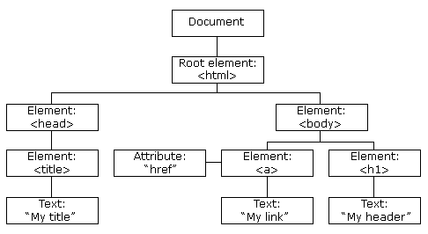Figure 1: δενδρική δομή HTML DOM [3]
Αναφέραμε ότι η JavaScript είναι η κύρια γλώσσα επεξεργασίας του DOM. Ο κάθε περιηγητής έχει την δικιά του υλοποίηση JavaScript για να υποστηρίζει τις απαραίτητες λειτουργίες. Όλες οι υλοποιήσεις τηρούν τις προδιαγραφές για την γλώσσα όπως ορίζονται στο ECMAScript specification, τελευταία έκδοση του οποίου είναι αυτή του 2020 [4]. Ο κώδικας JavaScript που συμπεριλαμβάνεται σε κάποιο αρχείο html εκτελείται από τον περιηγητή κατά την φόρτωση της ιστοσελίδας. Υπάρχουν αρκετές διαφορές από υλοποίηση σε υλοποίηση αλλά για την κατανόηση των επόμενων μας ενδιαφέρει να εξηγήσουμε κάποιες συμπεριφορές που ορίζονται στο πρότυπο και είναι ίδιες σε κάθε υλοποίηση.
Για διάφορους λόγους η JavaScript εκτελείται σε μόνο έναν νήμα επεξεργασίας (thread). Αυτό σημαίνει ότι δεν υπάρχει δυνατότητα δημιουργίας πολλαπλών νημάτων από τον επεξεργαστή ώστε να μπορούν να εκτελεστούν πολλές λειτουργίες ταυτόχρονα. Για αυτό τον λόγο η JavaScript λειτουργεί με ένα μοντέλο ταυτοχρονισμού γνωστό ως βρόγχος γεγονότων (even loop). Οι λεπτομέρειες διαφέρουν ανάλογα με την μηχανή JavaScript (JavaScript engine) του κάθε περιηγητή, αλλά η λογική είναι ότι υπάρχει μια ουρά μηνυμάτων ή γεγονότων καθένα από τα οποία συνδέονται με μια συνάρτηση (function). Αυτά εκτελούνται κάθε φορά με την σειρά τους, καθώς νέα γεγονότα προστίθενται στην ουρά.
Για καλύτερη κατανόηση δείχνουμε μια γενικευμένη εικόνα επεξήγησης του event loop από την JavaScript engine του περιηγητή mozilla firefox:
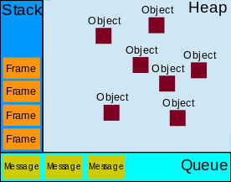Figure 2: Event loop of firefox browser [5]
Δείχνουμε, επίσης, μια εικόνα των φάσεων που περνάει το event loop του nodejs που είναι ένα περιβάλλον εκτέλεσης JavaScript (JavaScript runtime) βασισμένο στο JavaScript engine του περιηγητή chrome:
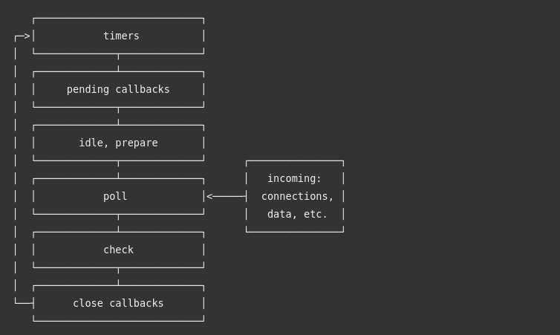Figure 3: nodejs event loop [6]
Καταλαβαίνουμε ότι αν η συνάρτηση εκτέλεσης κάποιου γεγονότος είναι μεγάλης διάρκειας, τότε όλη η ουρά μπλοκάρει και δεν εκτελείται κάποιο άλλο γεγονός μέχρι να τελειώσει το πρώτο. Για αυτό τον λόγο προσπαθούμε να φτιάχνουμε συναρτήσεις με τρόπο ασύγχρονο. Δηλαδή αρχικά τις καταμερίζουμε σε μικρότερα μέρη. Όταν καλούμε κάποια συνάρτηση, τότε αφού τελειώσει το μέρος της που εκτελούταν, αυτή επιστρέφει τον έλεγχο ώστε να μπορέσει να εκτελεστεί κάποια άλλη συνάρτηση από την ουρά του event loop.
Επειδή ο έλεγχος επιστρέφει μετά από την εκτέλεση ενός μικρού μέρους της αρχικής συνάρτησης που θέλαμε να υλοποιήσουμε και όχι αφού εκτελεστεί ολόκληρη, θέλουμε κάποιον τρόπο για να καταλαβαίνουμε πότε έχει ολοκληρωθεί όλη η εργασία που θέλαμε να κάνουμε.
Στην σύγχρονη JavaScript, η υλοποίηση των ασύγχρονων συναρτήσεων γίνονται μέσω του μηχανισμού των υποσχέσεων (Promises). Μία promise χρησιμοποιείται για να περιμένουμε κάποια τιμή που ακόμα δεν είναι διαθέσιμη και μπορεί να έχει 3 καταστάσεις:
- εκκρεμής (pending) όταν δεν έχει ολοκληρωθεί ακόμα
- ολοκληρωμένη (fullfiled) όταν η εκτέλεση ολοκληρώθηκε και η τιμή είναι διαθέσιμη
- απορριφθείσα (rejected) όταν η λειτουργία υπολογισμού της τιμής απέτυχε
Έτσι μπορούμε να προγραμματίσουμε τι θα γίνει σε κάθε περίπτωση και να εκτελούμε ταυτόχρονα υπολογισμούς χωρίς να μπλοκάρουμε το event loop. Παραθέτουμε ένα διάγραμμα των καταστάσεων ενός promise σε προγραμματιστικό επίπεδο:
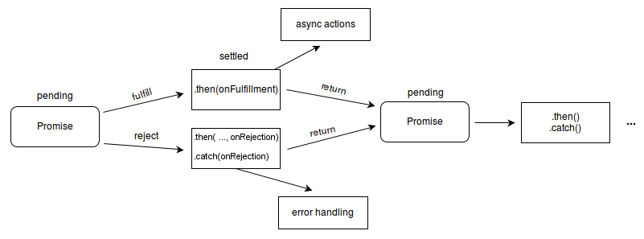Figure 4: Promise states [7]

Vuejs Framework
Έχουμε εξηγήσει τις βασικές λειτουργίες των διαδικτυακών εφαρμογών και του DOM. Ωστόσο, δεδομένου ότι οι βασικές λειτουργίες του σχεδιάστηκαν αρκετά παλιά, παρά τις βελτιώσεις του τα τελευταία χρόνια υπάρχουν ορισμένα μειονεκτήματα. Κύριο μειονέκτημα είναι η κακή απόδοσή του. Έχουμε αναφέρει ότι το DOM κρατάει μια δενδρική δομή των αντικειμένων html. Κάθε φορά που θέλουμε να αλλάξουμε κάποιο html element, τότε πρέπει να βρεθεί αυτό το στοιχείο από το δέντρο, να επεξεργαστεί και μετά ο περιηγητής να το απεικονίσει στην οθόνη (render). Όταν αλλάζουμε πολλά στοιχεία προγραμματιστικά με JavaScript υπάρχει μεγάλο υπολογιστικό κόστος. Το δεύτερο κύριο μειονέκτημα είναι ότι η προγραμματιστική διεπαφή που ορίζεται για την επεξεργασία του DOM δεν είναι πολύ εύχρηστη. Υπάρχουν βιβλιοθήκες όπως η γνωστή jQuery, που προσφέρουν λίγο πιο εύχρηστες προγραμματιστικές διεπαφές, ωστόσο αν και έχουν βρει μεγάλη επιτυχία στην δημιουργία απλών ιστοσελίδων, όταν πρόκειται για πιο σύνθετες εφαρμογές υστερούν σημαντικά. Για αυτόν τον σκοπό έχουν δημιουργηθεί διάφορα πιο σύνθετα frameworks που προσφέρουν αυξημένες δυνατότητες στους προγραμματιστές.
Ιστορικά, τα παλιότερα χρόνια είχαν επικρατήσει τα frameworks από την μεριά του διακομιστή (server side frameworks). Η λογική είναι ότι οι ιστοσελίδες προσφέρονται από έναν υπολογιστή που έχει ρόλο server. Ωστόσο, πριν οι σελίδες σταλούν στους περιηγητές έχουν υποστεί επεξεργασία από διάφορες template engines που έχουν δημιουργήσει από πριν το τελικό DOM. Έτσι ελαχιστοποιείται η χρήση JavaScript και η επεξεργασία του DOM από τους περιηγητές. Αν και αυτή η μέθοδος προτιμάται ακόμα σε πολλές περιπτώσεις, το κύριο μειονέκτημά της είναι η συνεχής εξάρτηση από το server και οι συνεχείς κλήσεις για καινούριες σελίδες κάθε φορά που υπάρχει ανάγκη για επεξεργασία του DOM.
Ως εναλλακτική λύση έχουν δημιουργηθεί τα frameworks από την μεριά του πελάτη (client side frameworks). Αυτά προσφέρουν εξελιγμένες δυνατότητες επεξεργασίας του DOM με χρήση JavaScript, χωρίς να χρειάζεται κλήση σε κάποιον server για κάθε σελίδα. Έτσι ο server μπορεί να χρησιμοποιείται αποκλειστικά για να προσφέρει δεδομένα όταν αυτό χρειάζεται χωρίς να έχει κάποιο ρόλο στην επεξεργασία των σελίδων και του DOM. Η διαδικτυακή εφαρμογή χρειάζεται τότε απλά να γίνει διαθέσιμη με τη μορφή στατικών σελίδων που ο περιηγητής μπορεί να κατεβάσει. Η δυνατότητα αυτή της προσφοράς στατικών σελίδων υπάρχει σε πολλούς μικρούς και οικονομικούς - από άποψης πόρων - servers, αλλά επίσης προσφέρεται πάντα από όλους τους γνωστούς servers που συνήθως χρησιμοποιούνται για δυναμικές σελίδες σε συνδυασμό με κάποια γλώσσα για server side επεξεργασία (π.χ. Apache ή nginx με γλώσσα php, Tomcat με γλώσσα java, κτλ.). Με αυτό τον τρόπο, υπάρχει ευελιξία στον τρόπο με τον οποίο θα γίνει διαθέσιμη η εφαρμογή στους χρήστες.
Ένα τέτοιο client side JavaScript framework είναι το VueJs το οποίο θα αναλύσουμε εδώ. Πρόκειται, καταρχάς, για ένα - όπως αποκαλείται - προοδευτικό framework (progressive framework). Η έννοια αυτή σημαίνει ότι δεν είναι απαραίτητο να φτιαχτεί μια ολόκληρη ιστοσελίδα ή διαδικτυακή εφαρμογή βάσει αυτού, αλλά μπορεί να χρησιμοποιηθεί μόνο για ένα συγκεκριμένο μέρος της εφαρμογής για το οποίο απαιτούνται αυξημένες δυνατότητες επεξεργασίας, όταν αυτό κρίνεται απαραίτητο.
Η βασική ιδέα που διέπει το VueJs είναι αυτή του εικονικού DOM (Virtual DOM). Ο προγραμματιστής δεν ασχολείται με το να επεξεργαστεί απευθείας το DOM, αν και εξακολουθεί να υπάρχει αυτή η δυνατότητα. Αντιθέτως, ορίζονται μεταβλητές σε JavaScript οι οποίες δένονται με συγκεκριμένα elements του DOM (data binding). Λέμε ότι τα δεδομένα αυτά που ορίζονται με αυτόν τον τρόπο είναι αντιδραστικά (reactive). Αυτό σημαίνει ότι το framework παρακολουθεί αυτά τα δεδομένα για αλλαγές. Όταν αυτά αλλάξουν, τότε αυτόματα ειδοποιείται η συνάρτηση απεικόνισης (rendering) και δημιουργείται το καινούριο πραγματικό DOM με τα νέα δεδομένα. Οι δυνατότητές του είναι αρκετά εξελιγμένες ώστε να γίνονται rendered μόνο οι περιοχές όπου άλλαξαν εξοικονομώντας έτσι επεξεργαστικούς πόρους. Επίσης, όταν αλλάζουν πολλές τέτοιες μεταβλητές ταυτόχρονα αλλά στην ίδια φάση λειτουργίας, θα γίνει μόνο μια φορά render μετά από όλες τις αλλαγές, κάνοντας σαφές το πλεονέκτημα στην απόδοση σε σχέση με την απευθείας επεξεργασία του DOM.
Παραθέτουμε μια εικόνα για την καλύτερη κατανόηση της παρακολούθησης αυτών των δεδομένων και του rendering:
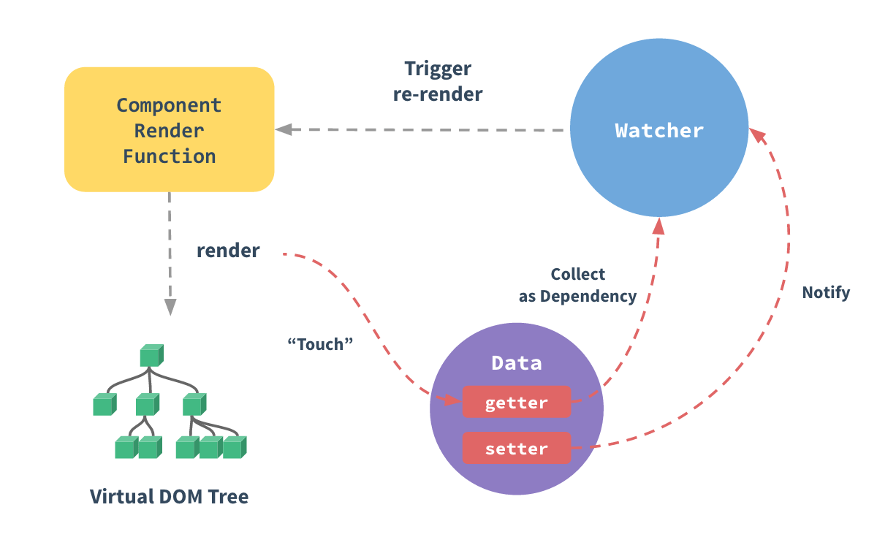Figure 5: Reactivity στο VueJs [8]
Μια εφαρμογή VueJs οργανώνεται σε ξεχωριστά δομικά στοιχεία (components). Κάθε τέτοιο component έχει τον δικό του κώδικα html, το δικό του κώδικα JavaScript και την δικιά του css για την επεξεργασία της εμφάνισής του.
Το αρχικό component είναι το κύριο και κάθε επόμενο προστίθεται σε κάποιο ήδη υπάρχων με σχέση πατέρα παιδιού.
Ο πατέρας μπορεί να επικοινωνεί με το παιδί περνώντας του ιδιότητες (props), ενώ το παιδί επικοινωνεί με τον πατέρα στέλνοντάς του γεγονότα (events).
Κάθε component που δημιουργείται περνάει από διάφορα στάδια ενός κύκλου ζωής όπως φαίνεται στο παρακάτω σχήμα:
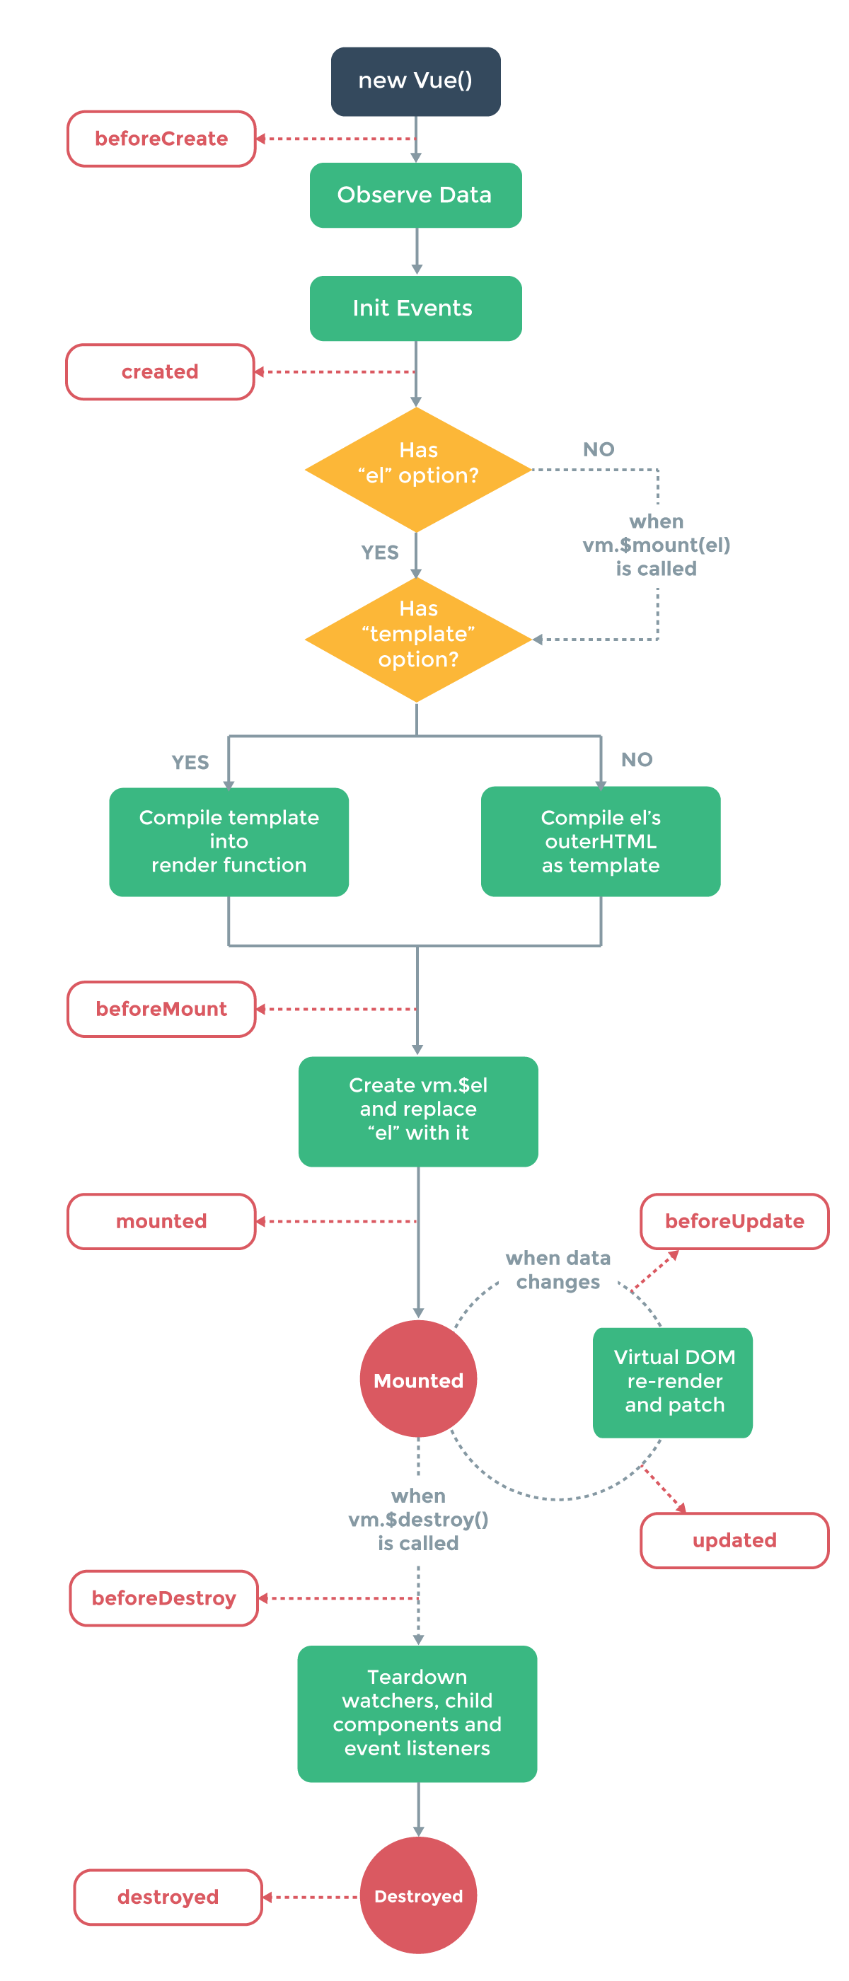Figure 6: Vue Instance Life Cycle [9]

Http requests, Ajax και βιβλιοθήκη axios
Έχουμε εξηγήσει ότι με τα client side frameworks δεν χρειάζεται να υπάρχει κάποιος server που να επεξεργάζεται τις διαδικτυακές σελίδες με νέα δεδομένα. Ωστόσο, σε πολλές εφαρμογές - όπως και στην δική μας - χρησιμοποιείται ένας server για να επεξεργαστεί και να μας στείλει δεδομένα. Καταλαβαίνουμε ότι θέλουμε έναν τρόπο να μπορούμε να αλληλεπιδράσουμε με έναν server από την μεριά του client αφού έχει φορτωθεί μια σελίδα.
Τα αιτήματα που μας ενδιαφέρουν στην περίπτωσή μας είναι τα http requests. Το http (HyperText Transfer Protocol) είναι ένα πρωτόκολλο δικτύου. Χρησιμοποιείται συνήθως από εφαρμογές για να στέλνουμε ή να λαμβάνουμε δεδομένα από έναν server. Δεν θα αναλύσουμε λεπτομέρειες καθώς την προδιαγραφή του (specification) μπορεί κανείς να την βρει στο διαδίκτυο [10]. Επιγραφικά αναφέρουμε ότι υποστηρίζει διάφορους μεθόδους ανάλογα με το τι θέλουμε να επιτύχουμε όπως οι μέθοδοι:
- GET
- HEAD
- POST
- PUT
- DELETE
- TRACE
- CONNECT
- OPTIONS
Η καλύτερη μέθοδος για να στείλουμε http αιτήματα όπως τα περιγράψαμε παραπάνω ονομάζεται AJAX (Asynchronous JavaScript and XML). Δεν πρόκειται για κάποια συγκεκριμένη υλοποίηση αλλά για μια τεχνική. Ο όρος XML περιλαμβάνεται για ιστορικούς λόγους, αλλά στην πραγματικότητα, δεν είναι απαραίτητη η χρήση της XML.
Με αυτή την τεχνική μπορούμε να στέλνουμε αιτήματα http σε κάποιον server ασύγχρονα, χωρίς να μπλοκάρουμε το event loop (του οποίου τη σημασία έχουμε εξηγήσει στις προηγούμενες ενότητες). Όταν το αίτημα ολοκληρωθεί καλείται κάποιος κώδικας που έχουμε ορίσει, ανάλογα με το αν ήταν επιτυχές ή αν απέτυχε αυτό το αίτημα. Οι υλοποιήσεις JavaScript των περιηγητών, διαθέτουν υποστήριξη για αυτή την λειτουργία μέσω του αντικειμένου XMLHttpRequest (XMLHttpRequest object). Δεν θα αναλύσουμε τις λεπτομέρειες αυτού καθώς πρόκειται για μια συγκεκριμένη υλοποίηση της παραπάνω τεχνικής.
Θα εστιάσουμε το ενδιαφέρον μας στη βιβλιοθήκη Axios. Πρόκειται για μια βιβλιοθήκη JavaScript η οποία έχει δημιουργηθεί για την δημιουργία τέτοιων ασύγχρονων αιτημάτων. Υποστηρίζει πολλές διαφορετικές μεθόδους http και είναι αρκετά ευέλικτη ως προς την παραμετροποίηση αυτών των αιτημάτων. Ο μηχανισμός με τον οποίο πετυχαίνει τα ασύγχρονα αιτήματα χωρίς να μπλοκάρει το event loop είναι αυτός των Promises, τον οποίο έχουμε εξηγήσει σε προηγούμενη ενότητα. Αυτή η χρήση τους είναι πολύ σημαντική αφού επιτρέπει την εύκολη συνεργασία με άλλες βιβλιοθήκες όπου χρησιμοποιούν Promises και επιπλέον μας δίνει τη δυνατότητα να φτιάχνουμε δικές μας αφαιρετικές συναρτήσεις (abstractions), όπου θα χρησιμοποιούν αυτές την Axios και θα επιστρέφουν το αντίστοιχο Promise, κρύβοντας τις λεπτομέρειες από το υπόλοιπο πρόγραμμά μας.
Τα δεδομένα που θα λαμβάνουμε από το server θα είναι σε μορφή JSON αντί για XML. Η JSON (JavaScript Object Notation) είναι μια μορφοποίηση για ανταλλαγή δεδομένων. Είναι επίσης ένας τύπος αρχείου όπου αποθηκεύονται δεδομένα με συγκεκριμένη μορφή. Έχει πολλά πλεονεκτήματα σε σχέση με την XML. Τα κυριότερα είναι
- Είναι πιο ευανάγνωστο και μπορεί να γίνει ευκολότερα κατανοητό από τον άνθρωπο.
- Προσθέτει λιγότερους χαρακτήρες για την μορφοποίηση αφού βασίζεται κυρίως στην χρήση αγκυλών, οπότε τα αρχεία έχουν μικρότερο μέγεθος.
- Είναι πιο αποδοτικό στην ανάλυσή του και την επεξεργασία του από υπολογιστές με την χρήση διάφορων βιβλιοθηκών που υπάρχουν.
Το πρότυπο που ορίζεται είναι ανοιχτό και μπορεί κανείς να βρει περισσότερα για την χρήση του στο διαδίκτυο [11].

Java, Http server και Vertx Framework
Έχουμε αναφέρει ότι πολλές διαδικτυακές εφαρμογές χρησιμοποιούν κάποιον server, είτε για να προσφέρει ιστοσελίδες είτε για να δέχεται και να στέλνει δεδομένα. Εμείς θα αναφερθούμε στους http servers όπου υλοποιούνται με την γλώσσα προγραμματισμού java και χρησιμοποιούνται από τους clients για να λαμβάνουν και να στέλνουν δεδομένα με τους τρόπους που εξηγήσαμε παραπάνω.
Η java είναι μια γλώσσα προγραμματισμού που έχει σχεδιαστεί κυρίως για να τρέχει σε μια εικονική μηχανή την λεγόμενη JVM (Java Virtual Machine). Ο κώδικας πρώτα μεταγλωτίζεται (compiling) σε αρχεία που περιέχουν java bytecode η οποία είναι μια δυαδική μορφή αναπαράστασης του κώδικα αναγνωρίσιμη από το JVM για να μπορεί να εκτελεστεί. Λόγω της ιστορίας της υπάρχον πληθώρα από βιβλιοθήκες και πολλές υλοποιήσεις διαφορετικών http servers. Υπάρχουν επίσης πολλές υλοποιήσεις - με αρκετές διαφορές - τέτοιων εικονικών μηχανών που αναγνωρίζουν java bytecode. Κύριο σημείο ενδιαφέροντος είναι ότι εδώ, δεν έχουμε τον περιορισμό του μοναδικού thread ενός προγράμματος, που υπάρχει στις υλοποιήσεις JavaScript των περιηγητών. Άρα ένα πρόγραμμα μπορεί να χρησιμοποιεί πολλά threads για να πετύχει τον σκοπό του.
Ένας http server πρέπει να μπορεί να δέχεται ένα http αίτημα με κάποια από τις http μεθόδους που έχουμε αναφέρει παραπάνω. Κάθε αίτημα θα δέχεται κάποια δεδομένα, θα εκτελεί κάποια συγκεκριμένη εργασία και θα επιστρέφει κάποιο αποτέλεσμα. Στόχος μας είναι να μπορούμε να εξυπηρετήσουμε πολλά τέτοια αιτήματα ταυτόχρονα. Κάθε αίτημα θα πρέπει να εκτελείται απομονωμένα χωρίς τα ενδιάμεσα αποτελέσματα κάποιας τρέχουσας εργασίας ενός αιτήματος να επηρεάζει τα αποτελέσματα κάποιας άλλης. Θα αναφέρουμε περιληπτικά τρία γνωστά μοντέλα με τα οποία πετυχαίνουμε αυτόν τον ταυτοχρονισμό (concurrency).
- Ο πιο ιστορικός τρόπος να πετύχουμε τον ταυτοχρονισμό είναι με νήματα (threads). Ένα νήμα είναι απομονωμένο και έχει τον δικό χώρο μνήμης για μεταβλητές αν και μπορεί να διαμοιράζεται πόρους με διάφορους τρόπους. Με αυτό το μοντέλο επιλέγουμε να δημιουργούμε ένα καινούριο νήμα για κάθε καινούριο αίτημα που καλούμε να απαντήσουμε. Έτσι κάθε εργασία που πρέπει να εκτελεστεί είναι απομονωμένη από τις υπόλοιπες. Αναφέρουμε για παράδειγμα ότι ο Tomcat server χρησιμοποιεί αυτό το μοντέλο, αν και υπάρχουν αρκετοί τρόποι παραμετροποίησης του. Μειονέκτημα αυτού του μοντέλου είναι ότι ένας υπολογιστής μπορεί να εκτελεί τόσα παράλληλα νήματα όσα μπορεί να υποστηρίξει ο επεξεργαστής του. Σε κρίσιμους servers με μεγάλο αριθμό αιτημάτων, τα νήματα που δημιουργούνται είναι αρκετές φορές πολλαπλάσια των νημάτων του επεξεργαστή, επιφέροντας μεγάλη μείωση στην απόδοση.
- Ένα άλλο πιο πρόσφατο μοντέλο είναι το μοντέλο των ηθοποιών (actor model). Σε αυτό, μια εργασία γίνεται σε κάποιον actor. Κάθε actor είναι απομονωμένος έχοντας την δικιά του ιδιωτική κατάσταση (private state) που δεν μπορεί να αλλάξει από κάποιον άλλον. Ο κάθε actor έχει ένα γραμματοκιβώτιο (mailbox) και επικοινωνούν ανταλλάσοντας μηνύματα μεταξύ τους. Οι υλοποιήσεις διαφέρουν από σύστημα σε σύστημα αλλά οι actors πάντα χρειάζονται λιγότερους πόρους από τα threads και μπορούν να υπάρχουν σε μεγάλο αριθμό, ταυτόχρονα. Μια τέτοια υλοποίηση βασισμένη στο actor model είναι αυτή της βιβλιοθήκης Akka. Δείχνουμε μια εικόνα για καλύτερη κατανόηση αυτού του μοντέλου.
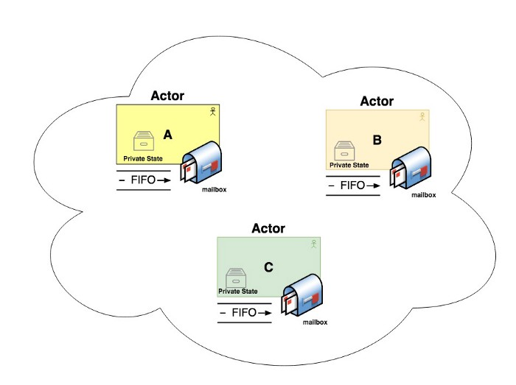Figure 7: Actor model [12]
- Το τελευταίο μοντέλο που θα αναφέρουμε είναι αυτό του ασύγχρονου προγραμματισμού με κάποιο event loop. Το έχουμε ήδη εξηγήσει καθώς οι υλοποιήσεις JavaScript βασίζονται σε αυτό το μοντέλο. Πολλές φορές έχει την καλύτερη απόδοση από όλα τα μοντέλα. Ωστόσο, μειονέκτημά του είναι ότι δεν πρέπει ποτέ να μπλοκάρουμε το event loop με συνεχόμενες εργασίες που διαρκούν αρκετή ώρα (π.χ. επαναλήψεις). Αυτό, κάνει τον προγραμματισμό δυσκολότερο αφού πρέπει ο προγραμματιστής να μετατρέπει τις συναρτήσεις του σε ασύγχρονες καθώς και να χρησιμοποιεί όσο μπορεί βιβλιοθήκες με ασύγχρονη λογική.
Εμείς θα επικεντρωθούμε στο Vert.x framework [13]. Πρόκειται για ένα framework που είναι γραμμένο στην γλώσσα Polyglot, η οποία μπορεί να μεταφραστεί σε πολλές άλλες γλώσσες. Έτσι είναι εύκολα διαθέσιμο για όλες τις γλώσσες που μπορούν να τρέξουν στο JVM όπως Java, Scala, Koltin, κτλ. Έχει εμπνευστεί από την NodeJs που είχαμε αναφέρει ως ένα περιβάλλον για εκτέλεση JavaScript. Βασίζεται στο μοντέλο του ασύγχρονου προγραμματισμού και μας προσφέρει την δυνατότητα να δημιουργούμε ασύγχρονες συναρτήσεις. Όπως όλες οι υλοποιήσεις αυτού του μοντέλου διαθέτει ένα event loop όπου εκτελεί τα γεγονότα που εισέρχονται σε μια ουρά:
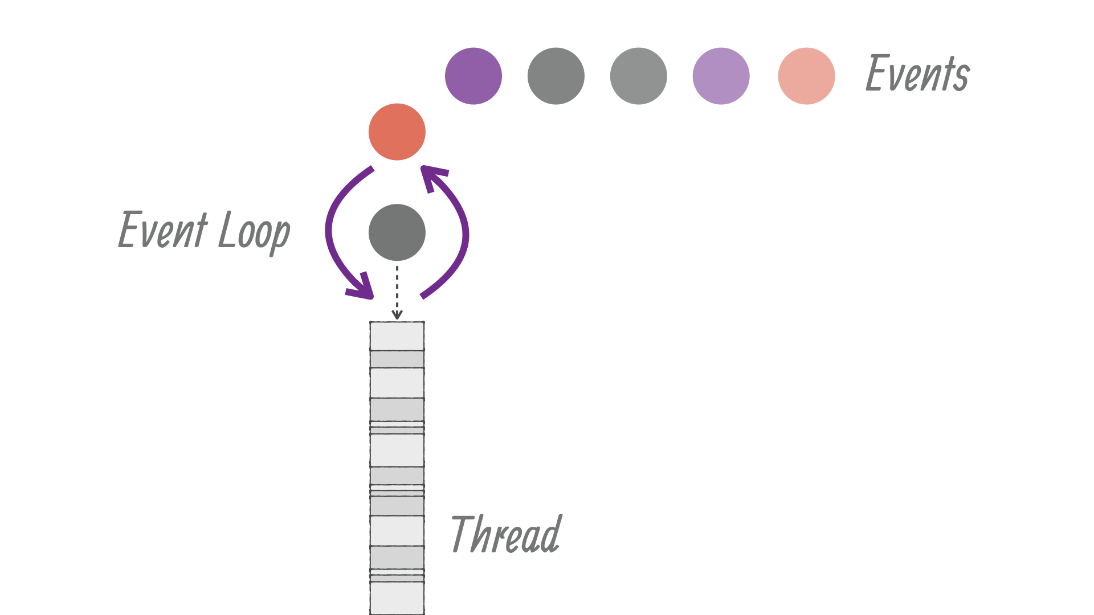Figure 8: Vert.x event loop [14]
Ισχύουν όλα αυτά που έχουμε εξηγήσει σε προηγούμενες ενότητες για το event loop. Ο τρόπος για να περιμένουμε κάποιο ασύγχρονο αποτέλεσμα έχει την ίδια λογική, απλά οι ορολογίες είναι λίγο διαφορετικές καθώς χρησιμοποιούμε Promises και Futures για τα οποία δεν θα μπούμε σε λεπτομέρειες αφού αφορούν την υλοποίηση της προγραμματιστικής διεπαφής.
Κύριο πλεονέκτημα αυτού του framework είναι ότι, λόγω του ότι εκτελείται πάνω στο JVM είναι δυνατόν να χρησιμοποιήσει και πολλαπλά νήματα. Ο τρόπος που το πραγματοποιεί αυτό είναι με την έννοια του Verticle. Κάθε Verticle έχει το δικό του event loop και μπορεί να τρέχει σε ξεχωριστό νήμα αν υπάρχει διαθέσιμο στο σύστημα. Συνήθως υπάρχει ένα κύριο (main) Verticle το οποίο κάνει deploy τα υπόλοιπα.
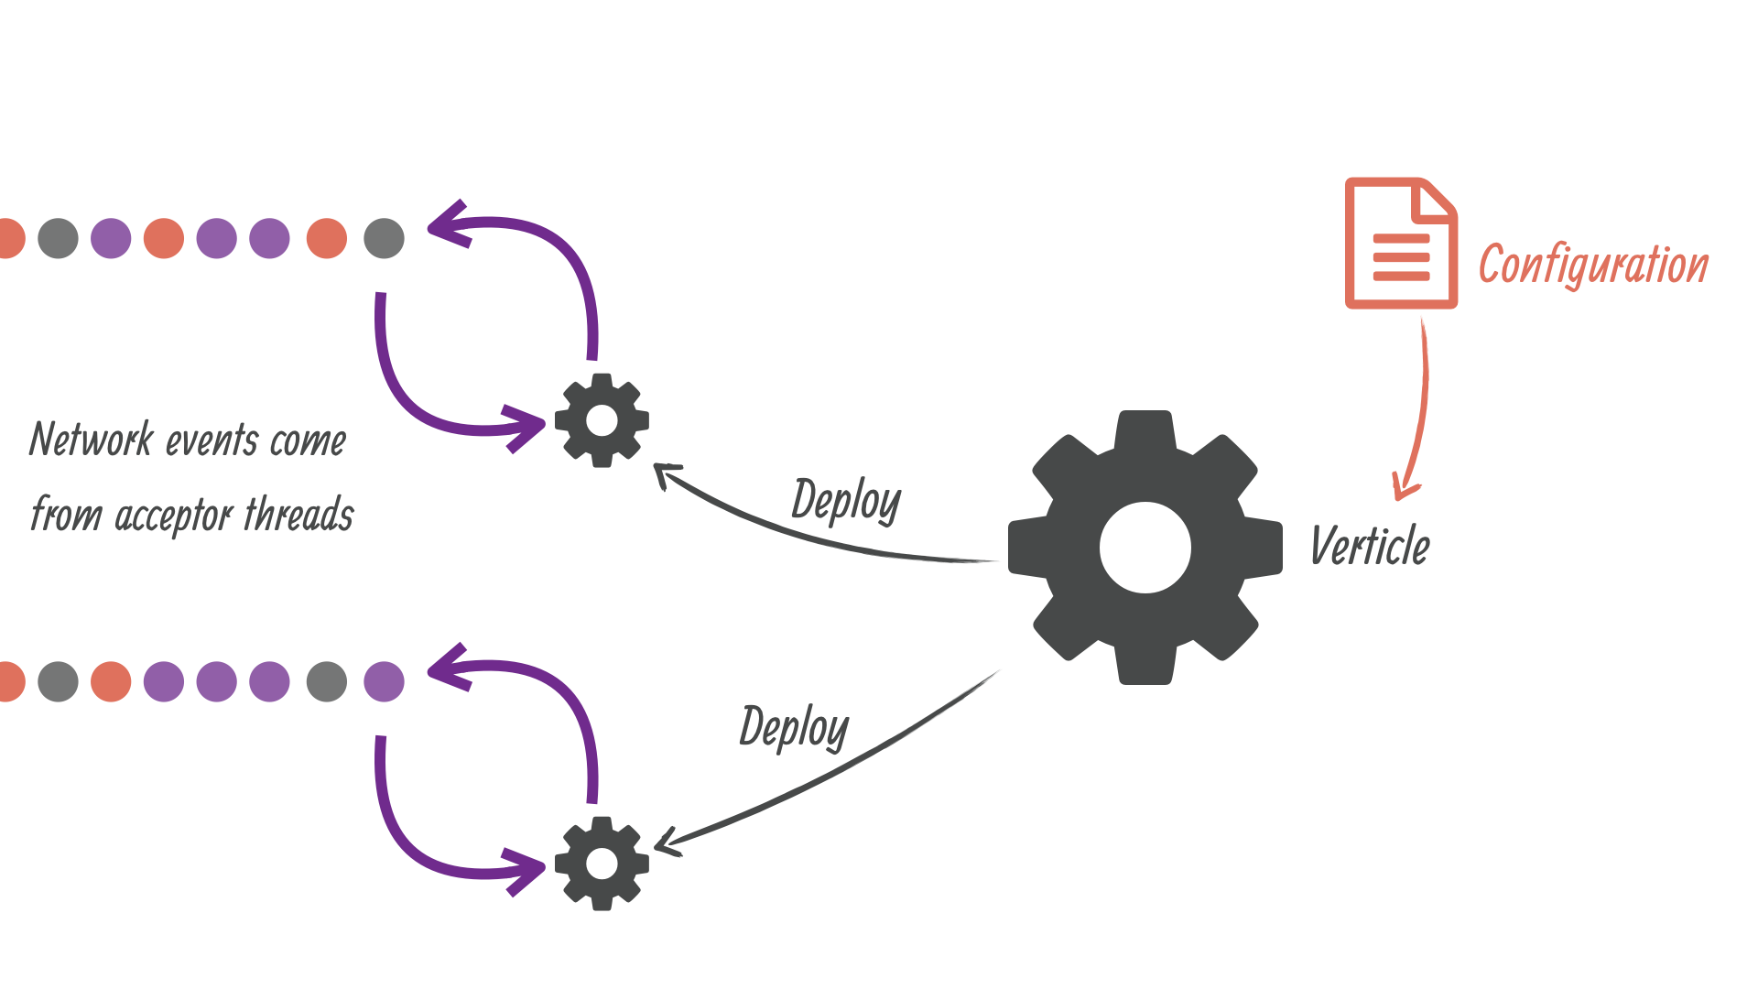Figure 9: Vert.x verticles [14]
Τα verticles επικοινωνούν μεταξύ τους μέσω ανταλλαγής μηνυμάτων. Όλα τα μηνύματα περνούν από έναν διάδρομο γεγονότων (event bus) ο οποίος ελέγχεται από το κύριο Verticle. Ένα παράδειγμα φαίνεται στην παρακάτω εικόνα
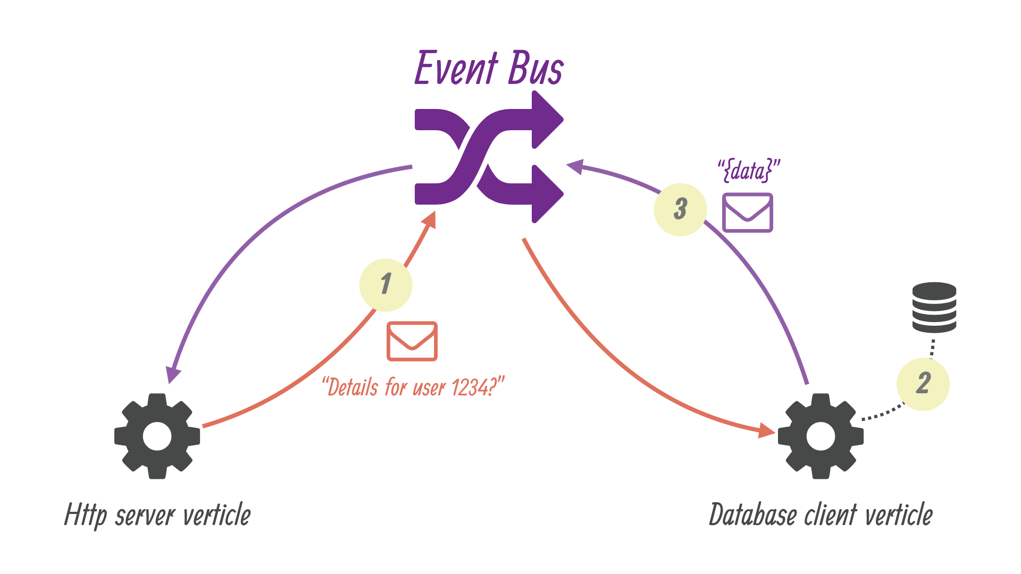Figure 10: Vert.x event bus [14]
Το framework έχει ενσωματωμένη δυνατότητα δημιουργίας ενός http server όπου λειτουργεί με το ασύγχρονο μοντέλο βάση όλων των παραπάνω.

Σημασιολογικός Ιστός και Οντολογίες
Θα εξηγήσουμε τις βασικές έννοιες γύρω από τις Οντολογίες

Σημασιολογικός Ιστός
Ιστός των πραγμάτων (Web of things) ή Ιστός των δεδομένων (Web of Data). Η αναζήτηση δεν βασίζεται σε αντιστοίχιση λέξεων αλλά σε σχετικά αντικείμενα και σχέσεις. Η επεξεργασία των δεδομένων δηλ. αναζήτηση και συμπερασμός (reasoning) γίνεται από μηχανές. Ο Σημασιολογικός Ιστός δεν είναι ένας ξεχωριστός Ιστός, αλλά μια επέκταση του τρέχοντος, στον οποίο οι πληροφορίες έχουν σαφώς καθορισμένη σημασία, επιτρέποντας στους υπολογιστές και τους ανθρώπους να συνεργάζονται καλύτερα. Τα πρώτα βήματα για την δόμηση του Σημασιολογικού Ιστού στη δομή του υπάρχοντος Ιστού βρίσκονται ήδη σε εξέλιξη. Στο εγγύς μέλλον, αυτές οι εξελίξεις θα οδηγήσουν σε σημαντική νέα λειτουργικότητα καθώς οι μηχανές γίνονται πολύ καλύτερα προετοιμασμένες να επεξεργαστούν και να «κατανοήσουν» τα δεδομένα που, προς το παρόν, απλώς εμφανίζουν [15] . Η Κοινοπραξία World Wide Web (W3C) είναι μία διεθνής κοινότητα που αναπτύσσει τα ανοικτά πρότυπα (open standards) προκειμένου για να εξασφαλίσει τη μακροπρόθεσμη ανάπτυξη του Παγκόσμιου Ιστού (Web).
Η αρχιτεκτονική του σημασιολογικού ιστού απεικονίζεται στο παρακάτω σχήμα. Το πρώτο επίπεδο, URI και Unicode, ακολουθεί τα σημαντικά χαρακτηριστικά του υπάρχοντος WWW. Το Unicode είναι ένα πρότυπο κωδικοποίησης διεθνών συνόλων χαρακτήρων και επιτρέπει τη χρήση όλων των γλωσσών (γραφής και ανάγνωσης) στον ιστό χρησιμοποιώντας μια τυποποιημένη φόρμα. Το URI (Uniform Resource Identifier) είναι μια συμβολοσειρά τυποποιημένης φόρμας που επιτρέπει τον μοναδικό προσδιορισμό πόρων (π.χ. έγγραφα). Ένα υποσύνολο του URI είναι το URL (Uniform Resource Locator), το οποίο περιέχει το μηχανισμό πρόσβασης και μια θέση (δικτύου) ενός εγγράφου - όπως http://www.example.org/. Ένα άλλο υποσύνολο του URI είναι το URN που επιτρέπει τον εντοπισμό ενός πόρου χωρίς να υποδηλώνει τη θέση του και τα μέσα για την πρόσβαση στην τιμή ή το αντικείμενο - ένα παράδειγμα είναι το urn:isbn:0-123-45678-9. Η χρήση του URI είναι σημαντική για ένα κατανεμημένο σύστημα Διαδικτύου καθώς παρέχει κατανοητό προσδιορισμό όλων των πόρων. Μια διεθνής παραλλαγή του URI είναι το IRI (Internationalized Resource Identifier) που επιτρέπει τη χρήση χαρακτήρων Unicode στο αναγνωριστικό (Identifier) και για την οποία ορίζεται μια αντιστοίχιση στο URI.
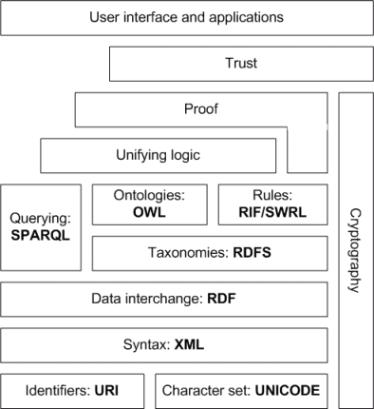Figure 11: Αρχιτεκτονική Σημασιολογικού Ιστού
Το επίπεδο XML με τους ορισμούς ονόματος χώρου XML (XML namespace) και σχήματος XML (XML schema) διασφαλίζει ότι υπάρχει μια κοινή σύνταξη που χρησιμοποιείται στον σημασιολογικό ιστό. Το XML είναι μια γλώσσα σήμανσης (markup) γενικής χρήσης για έγγραφα που περιέχουν δομημένες πληροφορίες. Ένα έγγραφο XML περιέχει στοιχεία που μπορούν να εμφωλευθούν και μπορούν να έχουν χαρακτηριστικά και περιεχόμενο. Τα ονόματα χώρου XML επιτρέπουν τον καθορισμό διαφορετικών λεξιλογίων σήμανσης (markup vocabularies) σε ένα έγγραφο XML. Το σχήμα XML (XML schema) χρησιμεύει για την έκφραση σχήματος ενός συγκεκριμένου συνόλου εγγράφων XML.
Μια βασική μορφή αναπαράστασης δεδομένων για το σημασιολογικό Ιστό είναι το RDF (Resource Description Framework). Το RDF είναι ένα πλαίσιο για την αναπαράσταση πληροφοριών σχετικά με τους πόρους σε μορφή γραφήματος. Προοριζόταν κυρίως για την αναπαράσταση μεταδεδομένων (metadata) σχετικά με τους πόρους του WWW, όπως ο τίτλος, ο συγγραφέας και η ημερομηνία τροποποίησης μιας ιστοσελίδας, αλλά μπορεί να χρησιμοποιηθεί για την αποθήκευση οποιωνδήποτε άλλων δεδομένων. Βασίζεται σε τριάδες υποκείμενο-κατηγόρημα-αντικείμενο (subject-predicate-object) που σχηματίζουν γράφο δεδομένων. Όλα τα δεδομένα στον σημασιολογικό ιστό χρησιμοποιούν το RDF ως την κύρια γλώσσα αναπαράστασης. Η σύνταξη του RDF βασίζεται στην XML.
Από μόνο του το RDF χρησιμεύει ως περιγραφή ενός γραφήματος που σχηματίζεται από τριάδες. Ο καθένας μπορεί να ορίσει το λεξιλόγιο (vocabulary) των όρων που χρησιμοποιούνται για πιο λεπτομερή περιγραφή. Για να επιτραπεί η τυποποιημένη περιγραφή των ταξινομιών (taxonomies) και άλλων οντολογικών κατασκευών, δημιουργήθηκε ένα Σχέδιο RDF (RDF Schema ή RDFS) μαζί με την επίσημη σημασιολογία του στο RDF. Το RDFS μπορεί να χρησιμοποιηθεί για να περιγράψει τις ταξινομίες των κλάσεων (classes) και των ιδιοτήτων (properties) και να τις χρησιμοποιήσει για τη δημιουργία ελαφρών οντολογιών.
Μπορούμε να δημιουργήσουμε πιο λεπτομερείς οντολογίες με την OWL (Web Ontology Language). Η OWL είναι μια γλώσσα περιγραφικής λογικής που συντακτικά ενσωματώνεται στο RDF όπως το RDFS, παρέχοντας επιπλέον τυποποιημένο λεξιλόγιο, και επίσημη σημασιολογία (formal semantics).
Τα RDFS και OWL έχουν καθορισμένη σημασιολογία και αυτή η σημασιολογία μπορεί να χρησιμοποιηθεί για διαδικασίες συλλογιστικής (reasoning) εντός οντολογιών και βάσεων γνώσεων που περιγράφονται χρησιμοποιώντας αυτές τις γλώσσες. Για την παροχή κανόνων πέρα από τις υφιστάμενες δομές αυτών των γλωσσών, έχουν αναδειχτεί δύο πρότυπα - RIF και SWRL.
Για την αναζήτηση δεδομένων RDF καθώς και RDFS και OWL οντολογιών σε βάσεις γνώσεων, υπάρχει η SPARQL (SimpleProtocoland RDF QueryLanguage). Η SPARQL είναι γλώσσα τύπου SQL, αλλά χρησιμοποιεί τριάδες (triples) και πόρους (resources) RDF τόσο για αντιστοίχιση τμήματος του ερωτήματος όσο και για την επιστροφή των αποτελεσμάτων του ερωτήματος. Η SPARQL δεν είναι μόνο γλώσσα ερωτημάτων (query language), αλλά είναι επίσης ένα πρωτόκολλο για την πρόσβαση σε δεδομένα RDF.
Όλη η σημασιολογία και οι κανόνες εκτελούνται στα επίπεδα κάτω από την Απόδειξη (Proof) και το αποτέλεσμα θα ελεγχθεί ως προς την αξιοπιστία του. Η επίσημη απόδειξη μαζί με αξιόπιστες εισόδους για την απόδειξη σημαίνει ότι τα αποτελέσματα μπορούν να είναι αξιόπιστα, οπότε εμφανίζονται στο επάνω επίπεδο του παραπάνω σχήματος. Για αξιόπιστες εισόδους, χρησιμοποιούνται μέσα κρυπτογράφησης, όπως ψηφιακές υπογραφές (digital signatures) για επαλήθευση της προέλευσης των πηγών. Πάνω από αυτά τα επίπεδα, μπορεί να δημιουργηθούν εφαρμογές με διεπαφή χρήστη (user interface).
Ο Σημασιολογικός Ιστός βασίζεται σε ορισμένες τεχνολογίες.
- Μεταδεδομένα (Metadata) - Είναι δομημένες πληροφορίες που περιγράφουν, εξηγούν, εντοπίζουν ή διευκολύνουν με άλλο τρόπο την ανάκτηση, χρήση ή διαχείριση ενός πόρου πληροφοριών. Τα μεταδεδομένα ονομάζονται συχνά δεδομένα για τα δεδομένα ή πληροφορίες για τις πληροφορίες [16].
Τα μεταδεδομένα παρέχουν πληροφορίες που επιτρέπουν την κατανόηση των δεδομένων (π.χ. έγγραφα, εικόνες, σύνολα δεδομένων), έννοιες (π.χ. σχήματα ταξινόμησης) και οντότητες πραγματικού κόσμου (π.χ. άτομα, οργανισμοί, μέρη, πίνακες ζωγραφικής, προϊόντα).
Τύποι μεταδεδομένων:
  - Περιγραφικά μεταδεδομένα, περιγράφουν ένα πόρο (resource) με σκοπό ανακάλυψης (discovery) και αναγνώρισης (identification).
  - Δομικά μεταδεδομένα, π.χ. μοντέλα δεδομένων (data models) και δεδομένα αναφοράς (reference data).
  - Μεταδεδομένα διαχείρισης, παρέχουν πληροφορίες για τη διαχείριση ενός πόρου (resource).
Η διαχείριση των μεταδεδομένων πρέπει να διασφαλίζει:
  - Διαθεσιμότητα (Availability): τα μεταδεδομένα πρέπει να είναι προσβάσιμα καταχωρημένα σε ευρετήρια ώστε να μπορούν να βρεθούν.
  - Ποιότητα (Quality): τα μεταδεδομένα πρέπει να είναι σταθερής ποιότητας, ώστε οι χρήστες να γνωρίζουν ότι μπορούν να τα εμπιστευθούν.
  - Ανθεκτικότητα (Persistence): τα μεταδεδομένα πρέπει να διατηρούνται με την πάροδο του χρόνου.
  - Ανοιχτή άδεια χρήσης (Open License): τα μεταδεδομένα πρέπει να είναι διαθέσιμα με άδεια Κοινού Κτήματος (Public Domain) ώστε να επιτρέπουν την επαναχρησιμοποίησή τους.
- Ορολογίες (Terminologies) - παρέχουν κοινόχρηστα και κοινά λεξιλόγια (vocabularies) ενός πεδίου ορισμού (domain), ώστε οι μηχανές αναζήτησης (search engines), οι πράκτορες (agents), οι συντάκτες (authors) και οι χρήστες (users) να μπορούν να επικοινωνούν. Όχι καλό, εκτός αν η κάθε μία σημαίνει το ίδιο πράγμα.
- Οντολογίες (Ontologies) - αποτελούν το δομικό στοιχείο του Σημασιολογικού Ιστού. Παρέχουν μια κοινή κατανόηση ενός πεδίου ορισμού (domain) που μπορεί να κοινοποιηθεί σε άτομα και εφαρμογές και θα διαδραματίσει σημαντικό ρόλο στην υποστήριξη της ανταλλαγής πληροφοριών και της ανακάλυψης. Εξετάζονται εκτενώς στο επόμενο κεφάλαιο.

Οντολογίες
Οι οντολογίες αναπτύχθηκαν στην Τεχνητή Νοημοσύνη (Artificial Intelligence) για να ικανοποιήσουν το διαμοιρασμό (sharing) και την επαναλαμβανόμενη χρήση (reuse) της γνώσης. Παρέχουν μία σημασιολογία επεξεργάσιμη από τη μηχανή (machine-processable semantics), πηγών πληροφοριών που μπορούν να είναι επικοινωνήσιμες μεταξύ διαφορετικών πρακτόρων (agents).
Μία οντολογία είναι μια κατηγορηματική (explicit), τυπική (formal), προδιαγραφή μιας διαμοιρασμένης (shared) εννοιολογικής αναπαράστασης (conceptualization), [17]. Ο όρος “κατηγορηματική” (explicit) σημαίνει ότι το είδος των εννοιών που χρησιμοποιούνται, και οι περιορισμοί που αφορούν την χρήση αυτών των εννοιών είναι προσδιορισμένοι με σαφήνεια. Ο όρος “τυπική” (formal) αναφέρεται στο ότι η οντολογία πρέπει να είναι αναγνώσιμη από τη μηχανή. Ο όρος “διαμοιρασμένη” (shared) αναφέρεται στο ότι η οντολογία πρέπει να αποτυπώνει γνώση κοινής αποδοχής στα πλαίσια της κοινότητας. Τέλος, ο όρος “εννοιολογική αναπαράσταση” (conceptualization) αναφέρεται σε ένα αφηρημένο μοντέλο φαινομένων του κόσμου στο οποίο έχουν προσδιοριστεί οι έννοιες που σχετίζονται με τα φαινόμενα αυτά.
Στον παρακάτω πίνακα παρουσιάζονται τα βασικά συστατικά των οντολογιών:
Table 1: Συστατικά των οντολογιών
Κλάσεις (Classes) | Αναπαραστάσεις συλλογών πόρων (resources), που έχουν συγκεκριμένα, κοινά χαρακτηριστικά.
Άτομα (Individuals) | Στιγμιότυπα (instances) είναι τα μέλη μιας κλάσης.
Ιδιότητες (Attributes) | Οι ιδιότητες, χαρακτηριστικά ή παράμετροι των κλάσεων.
Σχέσεις (Relations) | Οι τρόποι με τους οποίους οι κλάσεις ή τα στιγμιότυπα σχετίζονται μεταξύ τους.
Συναρτήσεις (functions) | Μορφές σχέσεων, που βάσει κάποιων χαρακτηριστικών παράγουν κάποιο νέο χαρακτηριστικό.
Περιορισμοί (Restrictions) | Περιορισμοί στις σχέσεις και στις ιδιότητες των οντολογιών.
Κανόνες (Rules) | Δηλώσεις της μορφής Αν - Τότε .
Αξιώματα (Axioms) | Αναπαριστούν λογικές προτάσεις που θεωρούνται πάντα αληθείς.
Γεγονότα (Events) | Η αλλαγή ιδιοτήτων ή σχέσεων.

Δομή της OWL και βιβλιοθήκη Owlapi
Υπάρχουν αρκετές γλώσσες περιγραφής οντολογιών. Εμείς θα ασχοληθούμε με Οντολογίες που έχουν οριστεί με την γλώσσα OWL (Web Ontology Language). Η OWL είναι μια οντολογική γλώσσα σχεδιασμένη για τον Σημασιολογικό Ιστό (SemanticWeb). Παρέχει μια πλούσια συλλογή τελεστών (operators) για τη διαμόρφωση περιγραφικών εννοιών (concept descriptions). Πρόκειται για ένα πρότυπο W3C (W3C standard), που προωθεί τη διαλειτουργικότητα (interoperation) και το διαμοιρασμό (sharing) μεταξύ εφαρμογών και έχει σχεδιαστεί ώστε να είναι συμβατή με τα υπάρχοντα πρότυπα ιστού (web standards).
Όπως έχουμε αναφέρει η σύνταξή της είναι μια επέκταση του RDF και του RDFS τα οποία συντάσσονται με XML με τα παρακάτω βασικά στοιχεία.
Table 2: RDF Στοιχεία Σύνταξης βασισμένα στην XML
rdf:RDF | Ριζικό στοιχείο (root element) των εγγράφων RDF. Ορίζει το έγγραφο XML ως έγγραφο RDF. Περιέχει επίσης μια αναφορά στον χώρο ονομάτων RDF (RDF namespace).
rdf:Description | Στοιχείο που περιέχει την περιγραφή του πόρου (resource).
rdf:type | Στιγμιότυπο (instance) του …
rdf:Bag | Ένα μη ταξινομημένο σύνολο πόρων (resources container). Ενδεχομένως να περιέχει και διπλές τιμές.
rdf:Seq | Ένα ταξινομημένο σύνολο πόρων. Ενδεχομένως να περιέχει και διπλές τιμές.
rdf:Alt | Ορίζει ένα σύνολο εναλλακτικών πόρων από τις οποίες ο χρήστης μπορεί να επιλέξει μόνο μία.
rdf:ID | Υποδεικνύει ένα νέο πόρο (resource).
rdf:about | Αναφορά σε ένα υπάρχοντα πόρο (resource).
rdf:resource | Επιτρέπει σε στοιχεία ιδιοτήτων (property elements) να οριστούν ως πόροι (resources).

Η επέκταση των συντάξεων των XML, RDF και RDFS που ορίζει η OWL γίνεται αντιληπτή από την κεφαλίδα των OWL αρχείων που έχουν την εξής μορφή
<rdf:RDF
xmlns:owl ="http://www.w3.org/2002/07/owl#"
xmlns:rdf ="http://www.w3.org/1999/02/22-rdf-syntax-ns#"
xmlns:rdfs="http://www.w3.org/2000/01/rdf-schema#"
xmlns:xsd="http://www.w3.org/2001/XLMSchema#">
Η owl ορίζει 3 υπογλώσσες τις OWL Lite, OWL DL, OWL Full κάθε μια με αυξημένες δυνατότητες σε εκφραστικότητα σε σχέση με την προηγούμενη.
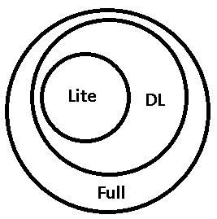Figure 12: OWL sublanguages
Με το λεξιλόγιο του RDFS μπορούμε να περιγράψουμε κλάσεις (classes) και ιδιότητες (properties). Ωστόσο με την OWL μπορούμε επίσης να περιγράψουμε τις σχέσεις μεταξύ των κλάσεων και των ιδιοτήτων καθώς και τα χαρακτηριστικά τους. Οι κλάσεις και οι ιδιότητες μπορούν να έχουν και σχολιασμούς (annotations).
Η owlapi [18] είναι μια βιβλιοθήκη για java όπου χρησιμοποιείται στην επεξεργασία και την ανάγνωση OWL αρχείων. Προσφέρει διάφορες δυνατότητες και προγραμματιστικές διεπαφές σχετικές με οντολογίες. Εμείς θα επικεντρωθούμε μόνο στην ανάγνωση, προκειμένου να μπορούμε να παίρνουμε τις κλάσεις και τις ιδιότητες ενός OWL αρχείου μαζί με την επιπλέον πληροφορία που μας ενδιαφέρει. Συγκεκριμένα μιλάμε για τον OWL/XML αναλυτή (parser) που διαθέτει. Με αυτόν μπορούμε να διαβάζουμε OWL αρχεία σε οποιαδήποτε νόμιμη μορφή έχουν αυτά γραφεί. Μπορούμε να αναλύουμε έτσι τα αξιώματα (axioms) που έχουν οριστεί και να χειριζόμαστε προγραμματιστικά την πληροφορία που μας ενδιαφέρει.

Καθορισμός Συσχετίσεων μεταξύ Οντολογιών
Έχουμε αναφέρει τα κύρια χαρακτηριστικά των Οντολογιών και συγκεκριμένα αυτών που ορίζονται με την OWL. Κύριος σκοπός της διπλωματικής αυτής είναι να μελετήσουμε τις συσχετίσεις που έχουν μεταξύ τους διαφορετικές τέτοιες οντολογίες. Για αυτόν τον λόγο βασιζόμαστε στο Ontology Alignment Tool [1]. Το εργαλείο αυτό δέχεται 2 οντολογίες owl και παράγει κανόνες αντιστοίχισης (mapping rules) τους οποίους εμείς θα χρησιμοποιήσουμε. Οι κανόνες αυτοί προκύπτουν με αυτοματοποιημένο τρόπο, αλλά οι χρήστες του εργαλείου έχουν την δυνατότητα να τους επεξεργαστούν και να προσθαφαιρέσουν κανόνες.
Σε κάθε κανόνα, για να αντιστοιχιστούν τα στοιχεία (π.χ. κλάσεις, ιδιότητες, κτλ) της μιας οντολογίας με της άλλης, βασιζόμαστε στην έννοια των μοτίβων οντολογιών (Ontologies Patterns). Ένα τέτοιο μοτίβο περιγράφει επακριβώς τις παραμέτρους της οντολογίας που συμμετέχει στον κανόνα. Μπορεί να αναφέρεται σε ένα υπάρχον στοιχείο μιας οντολογίας (π.χ. μια κλάση), μπορεί να προσθέτει ένα νέο στοιχείο (π.χ. μια κλάση που θα έχει ρόλο domain σε μια ιδιότητα) ή γενικά να περιέχει έναν οποιοδήποτε συνδυασμό στοιχείων μιας οντολογίας. Ένα τέτοιο μοτίβο μπορεί να αποτελείται από άλλα τέτοια μοτίβα. Ορίζονται πολλά τέτοια μοτίβα ανάλογα με την φύση του κανόνα. Για παράδειγμα αναφέρουμε δύο τέτοια:
- Simple Relation Pattern
Το οποίο ορίζει μια σχέση (Relation) ενός συγκεκριμένου Object Property μιας οντολογίας.
- Relation Path Pattern
Με το οποίο ορίζεται μια Relation που σχηματίζεται από ένα ή περισσότερα Properties μιας οντολογίας.
Ο κάθε κανόνας που αντιστοιχίζει δύο οντολογίες έχει συγκεκριμένη μορφή. Κάποια πεδία είναι υποχρεωτικά και περιλαμβάνονται πάντα, ενώ άλλα είναι προαιρετικά και μπορεί να παραλείπονται. Υποχρεωτικά πεδία είναι:
- Τα πεδία entity 1 και entity 2 τα οποία περιέχουν τα Ontologies Patterns που ορίσαμε πιο πάνω για την πρώτη και δεύτερη οντολογία αντίστοιχα.
- Το πεδίο Relation όπου καθορίζει την συσχέτιση των στοιχείων της πρώτης οντολογίας με την δεύτερη (π.χ. σχέση ισοδυναμίας).
Ορίζονται επίσης τα εξής προαιρετικά πεδία
- Το πεδίο Transformation όπου ορίζει κάποιον μετασχηματισμό που λαμβάνει μέρος στις τιμές των ιδιοτήτων της οντολογίας που συμμετέχουν στον κανόνα. Αυτό μπορεί να έχει την μορφή directTransformation ή inverseTransformation ανάλογα με το είδος του μετασχηματισμού.
- Το πεδίο Direction που δείχνει για ποια κατεύθυνση (από την 1η στην 2η ή το αντίστροφο) ισχύει η συσχέτιση του κανόνα.
- Το πεδίο Origin που δείχνει την προέλευση του κανόνα.
- Το πεδίο Confidence Value που δείχνει το πόσο σίγουρο ήταν το εργαλείο που για την ισχύ του κανόνα που παρήγαγε.
- Το πεδίο Comments που έχει την περιγραφή του συγκεκριμένου κανόνα.
Αυτά τα βλέπουμε και στον παρακάτω πίνακα που έχει οριστεί από τους δημιουργούς του εργαλείου, όπου στην 2η στήλη το γράμμα Υ δηλώνει υποχρεωτικό πεδίο ενώ το γράμμα Π προαιρετικό:
Table 3: Οι (Υ)ποχρεωτικές και (Π)ροαιρετικές παράμετροι ενός Κανόνα Αντιστοίχισης
Παράμετρος | Υ/Π | Περιγραφή
Entity 1 and 2 | Υ | Προσδιορίζει τα συμμετέχοντα στοιχεία της αριστερής και της δεξιάς πλευράς ενός κανόνα αντιστοίχισης
Transformation | Π | Προσδιορίζει τον μετασχηματισμό που λαμβάνει μέρος στις τιμές των ιδιοτήτων (properties) που ορίζονται
Relation | Υ | Προσδιορίζει την σχέση της Entity 1 ως προς την Entity 2 (π.χ. ισοδύναμοι όροι)
Direction | Π | Προσδιορίζει την κατεύθυνση για την οποία η συσχέτιση είναι έγκυρη
Origin | Π | Δείχνει τον τρόπο με τον οποίον ο κανόνας αντιστοίχισης έχει δημιουργηθεί (π.χ. χειροκίνητα από τον χρήστη μέσω του εργαλείου OAT)
Confidence Value | Π | Δείχνει πόσο σίγουρο ήταν το OAT για τον προτεινόμενο κανόνα αντιστοίχισης όταν αυτός έγινε αποδεκτός από τον χρήστη
Comments | Π | Παρέχει μια περιγραφή αναγνώσιμη από τον άνθρωπο του κανόνα αντιστοίχισης που προσδιορίζεται

Εμείς θα χρησιμοποιούμε τα αποτελέσματα αυτού του εργαλείου τα οποία θα είναι οι παραγόμενοι κανόνες συσχέτισης όπως τους περιγράψαμε παραπάνω σε ένα αρχείο JSON.
Ως πρώτο παράδειγμα δείχνουμε έναν τέτοιον κανόνα που υποδεικνύει μια ισοδυναμία μιας κλάσης της πρώτης οντολογίας με μια κλάση της δεύτερης:
{
"entity1": {
"pid": "SimpleClassPattern",
"classuri":
"http://www.semanticweb.org/ntua/iccs/harmonicss/cohort#Domain-002-Term-001",
"classname": "hispanic"
},
"entity2": {
"pid": "SimpleClassPattern",
"classuri":
"http://www.semanticweb.org/ntua/iccs/harmonicss/terminology/vocabulary#ETHN-01",
"classname": "Latin"
},
"directTransformation": null,
"inverseTransformation": null,
"relation": "Equivalent",
"direction": "",
"comments": ""
}

Βλέπουμε ότι ορίζεται το συγκεκριμένο Ontology Pattern για κάθε στοιχείο της κάθε οντολογίας όπως το έχουμε περιγράψει. Στο πεδίο Relation φαίνεται η σχέση ισοδυναμίας (Equivalent) των κλάσεων που ορίστηκαν για την Entity 1 και Entity 2.
Ως δεύτερο παράδειγμα δείχνουμε έναν πιο σύνθετο κανόνα:
{
"entity1": {
"pid": "PropertiesCollectionPattern",
"proparray": [{
"pid": "SimplePropertyPattern",
"propertyuri": "http://www.semanticweb.org/ntua/iccs/harmonicss/cohort#Parameter-006",
"propertyname": "CONSTITUTIONAL DOMAIN ACTIVITY",
"index": 0,
"valuerange": "http://www.semanticweb.org/ntua/iccs/harmonicss/cohort#Domain-003"
}]
},
"entity2": {
"pid": "ClassWithPropertiesRestrictionPattern",
"cls": {
"pid": "SimpleClassPattern",
"classuri":
"http://www.semanticweb.org/ntua/iccs/harmonicss/terminology/reference-model#ESSDAI-Domain-AL",
"classname": "ESSDAI Domain Activity Level"
},
"proparray": [{
"pid": "SimpleRelationPattern",
"relationuri": "http://www.semanticweb.org/ntua/iccs/harmonicss/terminology/reference-model#quest-ESSDAI-Domain-CV",
"relationname": "ESSDAI Domain Coded Value",
"index": 0
},
{
"pid": "SimpleRelationPattern",
"relationuri": "http://www.semanticweb.org/ntua/iccs/harmonicss/terminology/reference-model#activity-Level-CV",
"relationname": "Activity Level Coded Value",
"index": 1
}]
},
"directTransformation": {
"uri": "CLASS: ntua.iccs.harmonicss.cohort.trans.quest.ESSDAIDomainActivityLevel",
"arguments": [{
"argname": "ESSDAI Domain",
"argvalue": "http://www.semanticweb.org/ntua/iccs/harmonicss/terminology/vocabulary#ESSDAI-01"
}],
"description": "Provides the values of the parameters specified in the right side taking into account the patient data in the given fields as well as additional parameters provided."
},
"inverseTransformation": null,
"relation": "Linked With",
"direction": "From Ontology 1 to Ontology 2",
"comments": ""
}

Ο κανόνας αυτός μας περιγράφει τον τρόπο με τον οποίο σχετίζονται οι παράμετροι της πρώτης οντολογίας με τους όρους που υπάρχουν στην δεύτερη οντολογία καθώς επίσης και τον τρόπο με τον οποίο μπορούμε να μεταβούμε από το ένα μοντέλο στο άλλο. Για τον σκοπό αυτό έχει καθοριστεί ένα κανόνας μετάβασης (transformation rule) ο οποίος με βάση τα δεδομένα που υπάρχουν στις παραμέτρους τις πρώτης οντολογίας μπορεί να δημιουργήσει μια οντότητα και να προσδιορίσει τους παραμέτρους που περιγράφονται στην δεξιά μεριά του κανόνα, λαμβάνοντας επίσης υπόψη τους παραμέτρους που έχουν δοθεί καθώς επίσης και άλλους κανόνες που έχουν καθοριστεί, εάν κάτι τέτοιο κρίνεται απαραίτητο.

Περιγραφή Συστήματος
Εδώ θα περιγράψουμε το σύστημα που δημιουργήσαμε για την αναπαράσταση των κανόνων συσχετίσεων (Mapping Rules) και τις οντολογίες (Ontologies) που συνδέουν όπως εξηγήθηκαν στην προηγούμενη ενότητα. Το σύστημα που φτιάξαμε το ονομάσαμε OMV (Ontologies Mapping Visualizer) και τα χαρακτηριστικά του περιγράφονται στις επόμενες ενότητες.

Παρεχόμενες Υπηρεσίες
Σκοπός της εφαρμογής είναι η οπτική αναπαράσταση των κανόνων αντιστοίχισης δύο διαφορετικών Οντολογιών. Δεδομένου του ότι η πληροφορία που περιέχεται στις Οντολογίες καθώς και στην αντιστοίχιση είναι αρκετά μεγάλη, δεν είναι δυνατόν να δειχτεί με μια απλή όψη. Για αυτό τον λόγο δημιουργούμε έναν αλληλεπιδραστικό γραφικό περιβάλλον (GUI) το οποίο δίνει την δυνατότητα στον χρήστη να αλληλεπιδρά με τα διάφορα γραφικά αντικείμενα και να βλέπει περισσότερες πληροφορίες ανάλογα με την εστίαση του ενδιαφέροντός του. Οι βασικές χρήσεις που μπορεί να αξιοποιήσει ο χρήστης φαίνονται πολύ συνοπτικά στο παρακάτω UML Διάγραμμα Περιπτώσεων Χρήσης (UML Use Case Diagram).
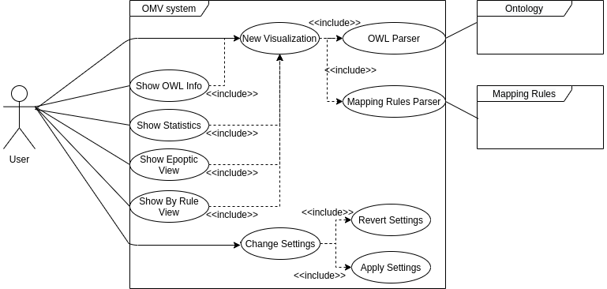Figure 13: Διάγραμμα Περιπτώσεων Χρήσης
Θα περιγράψουμε με λίγα λόγια τις λειτουργίες αυτές οι οποίες θα δειχθούν πιο διεξοδικά με παραδείγματα στο Κεφάλαιο 4:
- Βασική λειτουργία είναι η δημιουργία μια νέας οπτικοποίησης που την ονομάζουμε Visualization. Για αυτή την λειτουργία το σύστημα μας διαθέτει δύο αναλυτές (Parsers) υπό την γενική έννοια, οι οποίοι επεξεργάζονται δύο αρχεία OWL και ένα αρχείο JSON με τους Mapping Rules που συνδέουν τις οντολογίες αυτές.
- Από το Visualization που έχουμε δημιουργήσει ο χρήστης μπορεί να δει τις πληροφορίες της κάθε OWL οντολογίας (ενέργεια Show OWL Info). Οι πληροφορίες που φαίνονται αφορούν τα βασικά στοιχεία της κάθε οντολογίας που είναι οι κλάσεις (Classes), ιδιότητες αντικειμένων (Object Properties), ιδιότητες δεδομένων (Data Properties), ιδιότητες σχολιασμών (Annotation Properties) και οι σχολιασμοί (Annotations) του κάθε στοιχείου.
- Από το Visualization ο χρήστης μπορεί να δει επίσης κάποια στατιστικά που αφορούν τον σύνολο των κανόνων που έχουν οριστεί και των στοιχείων που περιέχουν οι Οντολογίες. Επίσης φαίνονται στατιστικά για τους κανόνες που συμμετέχουν οι κλάσεις ανώτερων επιπέδων της δεύτερης Οντολογίας, επειδή πολλές φορές χρησιμοποιείται ως μοντέλο προς αναφορά (Reference Model).
- Τους κανόνες αντιστοίχισης (Mapping Rules) μπορούμε να τους δούμε στην εποπτική όψη (Epoptic View). Εκεί ο χρήστης μπορεί να πάρει μια γενική εικόνα για το ποια στοιχεία της κάθε οντολογίας συμμετέχουν στους κανόνες και να αλληλεπιδράσει μαζί τους.
- Επίσης στην όψη ανά κανόνα (By Rule View) ο χρήστης μπορεί να δει τον κάθε κανόνα ξεχωριστά μαζί με τα στοιχεία κάθε οντολογίας που συνδέει και όλες τις λεπτομέρειες που ορίζονται σε αυτόν.
- Η τελευταία σημαντική δυνατότητα της εφαρμογής μας είναι η αλλαγή των ρυθμίσεων για την προσαρμογή του περιβάλλοντος στις ανάγκες του χρήστη. Οι δυνατές αλλαγές στην παρούσα έκδοση είναι περιορισμένες και αφορούν την λειτουργική χρήση του συστήματός μας, αλλά στο μέλλον μπορούν να προστεθούν κι άλλες όπως η προσαρμογή της εμφάνισης του περιβάλλοντος.

Αρχιτεκτονική Εφαρμογής
Εδώ θα μιλήσουμε για την αρχιτεκτονική του συστήματός μας. Το μοντέλο που ακολουθούμε είναι το λεγόμενο μοντέλο Πελάτη – Εξυπηρετητή (Client – Server model). Σε αυτό, ο χρήστης αλληλεπιδρά με την εφαρμογή Client ή οποία λέγεται και front end. Αυτή η εφαρμογή επικοινωνεί μέσω αιτημάτων με έναν άλλον υπολογιστή ο οποίος απαντά αυτά τα ερωτήματα και λέγεται Server ή back end.
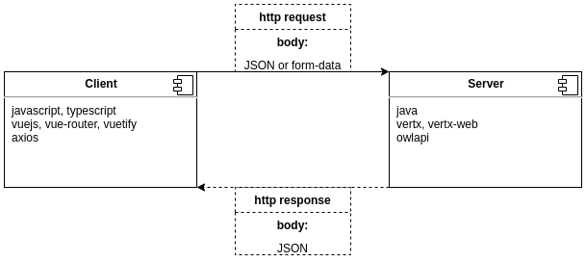Figure 14: Αρχιτεκτονική πελάτη-εξυπηρετητή

Για τον Client
Ο client υλοποιείται ως μια διαδικτυακή εφαρμογή μες τις γλώσσες προγραμματισμού typescript και javascript, χρησιμοποιώντας το client side framework VueJs που έχουμε αναλύσει στο κεφάλαιο 2. Αυτό μας επιτρέπει να λειτουργεί ανεξάρτητα από τον server. Η διανομή του client μπορεί να γίνει από έναν αδύναμο και οικονομικό εξυπηρετητή στατικών σελίδων ή από προσαρμογή του server μας ώστε να προσφέρει και στατικές σελίδες εκτός από το Api. Ο κώδικας του client γράφεται ανεξαρτήτως του server με μόνη υποχρέωση να γνωρίζει το api και να ακολουθεί τις όποιες αλλαγές του, ώστε να μπορεί να επικοινωνεί χωρίς προβλήματα με τον server.
Ο client στέλνει πάντα αιτήματα πρωτοκόλλου http (http requests) χρησιμοποιώντας την βιβλιοθήκη axios που έχουμε αναφέρει στο κεφάλαιο 2. Τα αιτήματα αυτά χρησιμοποιούν κυρίως τις μεθόδους GET, POST, PUT, DELETE του http που έχουμε αναφέρει στο κεφάλαιο 2. Το σώμα των μηνυμάτων (body) κωδικοποιείται σε JSON όπου αυτό είναι δυνατόν. Στην περίπτωση που χρειαζόμαστε να στείλουμε αρχεία, τότε αυτά κωδικοποιούνται με την δυαδική μορφοποίηση form-data. Σε αυτή την επιλογή δεν κωδικοποιούνται χαρακτήρες, αλλά στέλνονται αυτούσια τα αρχεία ως δυαδικά, ώστε να μπορεί να τα διαβάσει και να τα επεξεργαστεί ο server. Να σημειωθεί ότι όταν στέλνονται αρχεία πρέπει υποχρεωτικά να χρησιμοποιηθεί η μέθοδος POST.

Για τον Server
Ο server υλοποιείται ως μια ασύγχρονη εφαρμογή σε java με το framework Vert.x. Σκοπός του είναι η δημιουργία ενός http server που εξυπηρετεί τα αιτήματα του Client. Έχει την δυνατότητα να προσφέρει και στατικές σελίδες για την περίπτωση που θέλουμε να ενσωματώσουμε τον client μέσα στον server και να διανέμεται μέσω αυτού. Ωστόσο εμείς θα επικεντρωθούμε στην βασική λειτουργία του, που είναι αυτή μιας διεπαφής για χρήση από τον client. Αυτή η διεπαφή λέμε ότι είναι ένα REST api. Ο όρος REST (Representational State Transfer) είναι κάποιες προδιαγραφές και παραδοχές για την δημιουργία ενός client-server συστήματος, ο ορισμός του οποίου μπορεί να βρεθεί στο διαδίκτυο [19]. Στις μέρες μας πολλές από αυτές τις προδιαγραφές θεωρούνται πολλές φορές ξεπερασμένες και έτσι γίνεται διαχωρισμός σε συστήματα RESTful όπου τηρούν πλήρως τις προδιαγραφές και απλά REST όπου τηρούν κάποιες από αυτές. Εμείς θα αναφέρουμε ακριβώς ποιες προδιαγραφές τηρεί ο server μας, κάποιες από τις οποίες στηρίζονται στο REST, ενώ κάποιες άλλες είναι δικές μας.
- Μοντέλο client-server
Όπως έχουμε πει η υλοποίηση του client και του server είναι διαχωρισμένες, με τον server να μην γνωρίζει λεπτομέρειες για την εμφάνιση και την απεικόνιση του γραφικού περιβάλλοντος.
- Http Server
Ο server μας υποστηρίζει το πρωτόκολλο http και απαντάει http requests. Σαφώς, αναλόγως με την παράταξη (deployment) του server χρησιμοποιείται το https που διασφαλίζει την ασφαλή σύνδεση http.
- JSON response
Ο server μας πάντα απαντάει με σώμα (body) μορφής JSON. Αυτό επιτρέπει τον εύκολο χειρισμό της απάντησης (response) από τον client, με όμοιο τρόπο για διαφορετικά requests.
- Cache (προσωρινή μνήμη)
Ο server μας διαθέτει τρόπους χρησιμοποίησης προσωρινής μνήμης (caching) για να απαντάει πιο αποδοτικά συνεχόμενα όμοια requests.
- Stateless
Τέλος, η πιο σημαντική προδιαγραφή είναι ότι ο server μας δεν κρατάει πληροφορίες κατάστασης για τον client ή είναι, όπως λέμε, Stateless. Αυτό πρακτικά σημαίνει ότι, κάθε request πρέπει να διαθέτει όλη την απαραίτητη πληροφορία προκειμένου να απαντηθεί. Δεν επιτρέπεται να έχει κρατήσει ο server πληροφορία από προηγούμενο request ενός client ώστε να απαντήσει κάποιο επόμενο. Επίσης δεν επιτρέπονται διάφοροι μηχανισμοί για sessions αφού προϋποθέτουν ότι ο server κρατάει κάποια πληροφορία για κάποιον συγκεκριμένο client. Αυτή η προϋπόθεση είναι από τις βασικές του REST και μολονότι φαίνεται ότι οδηγεί στην αποστολή περίσσειας πληροφορίας σε πολλά requests, τελικά οδηγεί σε πιο σταθερά συστήματα, με αποφυγή πολλών λαθών εξαιτίας περίπλοκων δομών.
Για την ανάλυση των OWL αρχείων, ο server μας χρησιμοποιεί την βιβλιοθήκη owlapi που έχουμε αναφέρει στο κεφάλαιο 2.

Υλοποίηση Επιμέρους Συστημάτων
Εδώ θα μιλήσουμε για τα επιμέρους υποσυστήματα και εξαρτήματα (components) σε γενικευμένη μορφή, με τα οποία έχει δημιουργηθεί το σύστημά μας. Για κάθε τέτοιο υποσύστημα θα αναφέρουμε τις τεχνολογίες με τις οποίες έχει δημιουργηθεί.
Τα υποσυστήματα φαίνονται στο παρακάτω γενικευμένο σχεδιάγραμμα, όπου τα βελάκια δείχνουν την σύνδεση ή εξάρτηση των εξαρτημάτων. Οι διακεκομμένες γραμμές και τα διακεκομμένα κουτάκια δηλώνουν υπο εξαρτήματα που περιλαμβάνονται σε αυτά που τα συνδέει αλλά η σημαντικότητά τους τα κάνει ενδιαφέροντα να αναφερθούν ξεχωριστά.
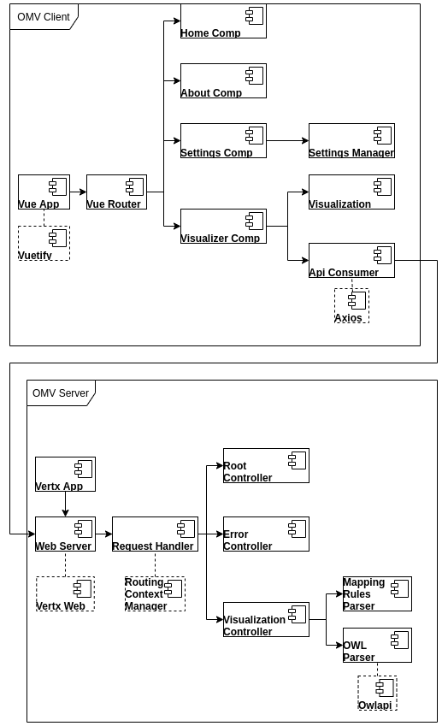Figure 15: Επιμέρους Συστήματα Εφαρμογής

Συστήματα Client
Ο client μας υλοποιείται με διαδικτυακές τεχνολογίες και το client-side framework VueJS, όπως τα έχουμε περιγράψει στο κεφάλαιο 2. Η γλώσσα που χρησιμοποιούμε για τα στοιχεία που αλληλεπιδρούν με το VueJS είναι η JavaScript. Ωστόσο, για δικές μας κλάσεις που έχουν να κάνουν με τα δεδομένα χρησιμοποιούμε την γλώσσα Typescript. Η Typescript είναι μια γλώσσα βασισμένη σε JavaScript όπου προσφέρει κάποιες παραπάνω δυνατότητες όπως ο ορισμός τύπων μεταβλητών με σκοπό την διευκόλυνση του προγραμματιστή. Η Typescript μεταφράζεται σε JavaScript την ώρα του χτισίματος της εφαρμογής (building) από τον compiler της (πιο σωστά λέγεται και transpiler αφού μεταφράζει μια γλώσσα σε κάποια άλλη και όχι σε binary code). Άρα τελικά το περιβάλλον εκτέλεσης της (runtime) είναι ακριβώς το ίδιο με αυτό της JavaScript και ισχύουν όλα αυτά που έχουμε αναλύσει στο Κεφάλαιο 2.
Vue App
Για να τρέξει η εφαρμογή μας θέλουμε να φορτωθεί το αρχικό html αρχείο που έχει όνομα index.html. Για αυτό τον λόγο ρυθμίζουμε πάντα τον στατικό server που διανέμει τον client μας να ανακατευθύνει πάντα όλα τα requests σελίδας του browser σε αυτό το αρχείο. Για να τρέξει το Vue application χρειαζόμαστε ένα αρχικό Vue Component το οποίο το λέμε και Component Ρίζας (Root Component). Αυτό τοποθετείται (mount) σε ένα html element που υπάρχει στο index.html μέσω JavaScript και αρχίζει η εφαρμογή μας. Πλέον μπορούν να δημιουργηθούν άλλα components και να εκμεταλλευτούμε όλες τις δυνατότητες του VueJS που έχουμε αναλύσει στο κεφάλαιο 2.
Vuetify
Αξίζει να αναφερθεί ξεχωριστά το Vuetify το οποίο είναι ένα framework βασισμένο σε VueJS που υλοποιεί το Material Design. Το Material Design προσδιορίζει κάποιες βασικές προδιαγραφές που δημιουργήθηκαν από την Google για την κατασκευή γραφικών εφαρμογών με τέτοιο τρόπο ώστε να είναι ευανάγνωστες από τον χρήστη καθώς και να μπορούν να χρησιμοποιηθούν εύκολα από οθόνες αφής. Το Vuetify μας προσφέρει έτοιμα components που τηρούν αυτές τις προδιαγραφές και μπορούμε να τα χρησιμοποιήσουμε και να τα ελέγξουμε μέσω των τρόπων που μας επιτρέπει το VueJS, όπως μέσω ιδιοτήτων (props). Επίσης μπορούμε να τα επεκτείνουμε και να δημιουργήσουμε δικά μας components βασισμένα στα components του Vuetify, ώστε να μπορούμε να επαναχρησιμοποιούμε λειτουργίες τους, χωρίς να τις υλοποιούμε εξ αρχής. Όλα τα components που έχουμε φτιάξει στην εφαρμογή μας χρησιμοποιούν Vuetify components.
Vue Router
Το VueJS μας επιτρέπει να επεξεργαζόμαστε τις σελίδες με προηγμένο τρόπο μέσω JavaScript. Ωστόσο, είναι πολλές φορές θεμιτό να υπάρχει μια περιήγηση στις διάφορες υποσελίδες μέσω ενός URL που δίνουμε στον browser (π.χ. για να κάνουμε bookmark μια συγκεκριμένη υποσελίδα). Το VueJS διαθέτει ένα πρόσθετο (plugin) που ονομάζεται vue-rooter. Αυτό εκμεταλλεύεται το HISTORY api της html που της επιτρέπει να ελέγχει και να διαβάζει το τρέχον URL που υπάρχει στον browser. Έτσι, μπορούμε να ορίσουμε διαδρομές που μεταφερόμαστε μέσω του ULR παρόλο που δεν γίνονται αιτήματα σε κάποιο server για νέες σελίδες αλλά όλα τρέχουν μέσω της αρχικής index.html. Για να μπορεί να λειτουργήσει σωστά το vue router χρειάζεται η ανακατεύθυνση που περιγράψαμε στο Vue App component, ώστε όταν για παράδειγμα δίνουμε απευθείας κάποιο URL στον browser μας, ο στατικός server να μας στέλνει στο index.html και από εκεί, αφού φορτωθεί η εφαρμογή μας να μπορεί να μας στείλει το vue router στην υποσελίδα που θέλουμε. Οι υποσελίδες που χρησιμοποιούμε στην εφαρμογή μας είναι οι /home, /about, /settings, /visualizer, κάθε μία από τις οποίες ορίζεται με ένα καινούριο Vue Component.
Home Comp
Είναι ένα Vue Component που φτιάχνει την υποσελίδα /home. Περιέχει σύντομη περιγραφή της εφαρμογής και κάποια links χωρίς να αλληλεπιδρά με κάποιο άλλο σύστημα.

About Comp
Είναι ένα Vue Component που φτιάχνει την υποσελίδα /about. Δείχνει σύντομες οδηγίες χρήσης, πληροφορίες για τον δημιουργό και πληροφορίες για την εφαρμογή (όπως π.χ. η έκδοση) οι οποίες ορίζονται είτε κατά την ώρα του χτισίματος (building) ή από το περιβάλλον εκτέλεσης (runtime).
Settings Comp
Είναι ένα Vue Component που φτιάχνει την υποσελίδα /settings. Περιλαμβάνει κάποια πεδία για να μπορεί να αλλάξει ο χρήστης τις ρυθμίσεις τις εφαρμογής. Για την εφαρμογή των αλλαγών το σύστημα αλληλεπιδρά με το υποσύστημα Settings Manager.
Settings Manager
Είναι υπεύθυνος για το διάβασμα των ρυθμίσεων της εφαρμογής καθώς και για την εφαρμογή των αλλαγών τους. Προσφέρει δυνατότητα επαναφοράς (reset) των ρυθμίσεων στις προκαθορισμένες (default) που έχουν οριστεί από τον προγραμματιστή. Οι ρυθμίσεις που αλλάζουν αποθηκεύονται στο Local Storage, το οποίο είναι ένας μηχανισμός που προσφέρει το περιβάλλον διαδικτυακών εφαρμογών για αποθηκευτικό χώρο των διάφορων ιστοσελίδων. Το Local Storage ελέγχεται μέσω JavaScript και βρίσκεται τοπικά σε κάθε browser που επισκέπτεται την εφαρμογή.
Visualizer Comp
Είναι ένα Vue Component που φτιάχνει την υποσελίδα /visualizer. Εκεί ο χρήστης μπορεί να επιλέξει τα αρχεία OWL και το αρχείο JSON με τα Mapping Rules για να δημιουργήσει μια νέα οπτικοποίηση (Visualization). Αλληλεπιδρά με τα υποσυστήματα Api Consumer και Visualization. Συγκεκριμένα καλεί την συνάρτηση του Api Consumer ώστε να πάρει κάποιο αποτέλεσμα από τον server και στην συνέχεια το περνάει στο υποσύστημα Visualization για να γίνει η οπτικοποίηση που θέλουμε.

Api Consumer
Είναι το υποσύστημα που αναγνωρίζει το Api του server για να του στέλνει και να λαμβάνει δεδομένα. Ξέρει για κάθε αντικείμενο που θέλουμε να πάρουμε ποια δεδομένα χρειάζεται να στείλουμε, σε ποια κωδικοποίηση και ποια άκρη (endpoint) του server θα καλέσουμε. Χρησιμοποιεί την βιβλιοθήκη Axios.
Axios
Είναι η βιβλιοθήκη που χρησιμοποιείται από τον Api Consumer για να κάνει http requests. Λειτουργεί με τον τρόπο και τους μηχανισμούς που εξηγήσαμε στο κεφάλαιο 2, δίνοντας την δυνατότητα στο σύστημα να προσαρμόζει διαφορετικά το γραφικό περιβάλλον ανάλογα με την επιτυχία ή όχι του αιτήματος.
Visualization
Δέχεται κάποιο αποτέλεσμα οπτικοποίησης το οποίο έχει ανακτηθεί από τον server. Σκοπός του είναι να δείξει πληροφορίες για τις οντολογίες και για τους κανόνες αντιστοίχισης που δόθηκαν. Διαθέτει tabs για την αλλαγή της όψης που θέλει να δει ο χρήστης και δημιουργεί αλληλεπιδραστικά components που αντιδρούν στα clicks του ποντικιού για να δείξουν περισσότερες πληροφορίες. Για την αναπαράσταση χρησιμοποιούνται ο διανυσματικός τύπος εικόνας SVG (Scalable Vector Graphics). Αυτός ο τύπος είναι βασισμένος σε XML και υποστηρίζεται από όλους τους σύγχρονους browsers. Με αυτόν φτιάχνουμε εικόνες σε δενδρική δομή για τα elements της κάθε οντολογίας καθώς και γραμμές και άλλα γραφικά στοιχεία για τους κανόνες αντιστόιχισης.

Συστήματα Server
Ο server ακολουθεί τις αρχές REST όπως τις έχουμε περιγράψει και υλοποιείται με την χρήση του Vert.x framework που έχουμε εξηγήσει στο κεφάλαιο 2.
Vertx App
Η εφαρμογή μας όλη, τρέχει σε ένα κύριο Vertx Verticle προσφέροντάς μας την δυνατότητα να προγραμματίσουμε με ασύγχρονο τρόπο. Κύριος σκοπός είναι η δημιουργία ενός Web Server.
Web Server
Πρόκειται για έναν http server που μπορεί να δέχεται και να απαντάει http requests. Τρέχει σε κάποια προκαθορισμένη θύρα (port) η οποία μπορεί να αλλαχτεί από τον τρόπο εκκίνησης του server. Η υλοποίησή του http server είναι είναι διαθέσιμη από το Vertx framework και αλληλεπιδρά με την επιπρόσθετη βιβλιοθήκη Vertx-web για ευκολότερη χρήση του.
Vertx Web
Αν και το Vertx διαθέτει δυνατότητες δημιουργίας ενός http server, ο έλεγχός του προγραμματιστικά είναι λίγο δύσχρηστος. Για αυτόν τον λόγο υπάρχει η επιπλέον βιβλιοθήκη Vertx-web η οποία δημιουργεί έναν δρομολογητή (router). Σε αυτόν μπορούμε να καθορίσουμε διαδρομές ανάλογα με την άκρη του server (endpoint) στην οποία γίνεται κάποιο http request. Αλληλεπιδρά με το σύστημα Request Handler.
Request Handler
Για κάθε αίτημα που γίνεται σε ένα endpoint, ο router ορίζει μια συνάρτηση που θα κληθεί να εκτελεστεί. Αυτή λέγεται χειριστής αιτημάτων (Request Handler) και είναι ξεχωριστή για κάθε αίτημα. Βασικό εργαλείο που χρησιμοποιεί είναι ο Routing Context Manager.
Routing Context Manager
Είναι ένα αντικείμενο που δημιουργείται από το router του Vertx-web όταν γίνεται κάποιο request. Αυτό είναι υπεύθυνο για όλες τις πληροφορίες που σχετίζονται με το request. Συγκεκριμένα μπορούμε να διαβάσουμε από αυτό τα δεδομένα που έστειλα ο client αναλόγως με την μορφή τους. Τον χρησιμοποιούμε επίσης για να δημιουργήσουμε την απάντηση που θα στείλουμε πίσω στον client. Διαθέτει διάφορους μεθόδους για να ελέγχουμε αν η μορφοποίηση των δεδομένων που πήραμε είναι αυτή που θέλουμε καθώς και για να ανακατευθύνουμε το αίτημα σε κάποιον άλλον handler αν αυτό είναι επιθυμητό. Για να απαντήσουμε με το επιθυμητό αποτέλεσμα καλείται ο αντίστοιχος Controller που κάνει την επιθυμητή εργασία και επιστρέφει το αποτέλεσμα, πάντα σε μορφή JSON.
Root Controller
Καλείται από τον request handler του endpoint /api. Είναι το υποσύστημα που είναι υπεύθυνο για να δείξει κάποιες πληροφορίες σχετικά με τον server, όπως την έκδοσή του (version) και τον χρόνο λειτουργίας του (uptime).
Error Controller
Καλείται συνήθως ως ανακατεύθυνση από κάποιον handler ή κάποιον controller όταν υπάρχει κάποιο σφάλμα στην επιθυμητή εργασία. Η απάντησή του έχει κάποιο status code που είναι ένας αριθμός που δείχνει τον τύπο σφάλματος και ένα body με την περιγραφή του σφάλματος. Τα status code μαζί με την περιγραφή και το body τους που έχουμε ορίσει φαίνονται στον παρακάτω πίνακα.
Table 4: Server Error Status Codes
Status | Body | Περιγραφή
550 | Το μήνυμα σφάλματος συστήματος. Εξαρτάται από το συγκεκριμένο σφάλμα. | Καλείται όταν υπάρχει κάποιο σφάλματος συστήματος.
500 | Το μήνυμα σφάλματος συστήματος. Εξαρτάται από το συγκεκριμένο σφάλμα. | Καλείται όταν υπάρχει κάποιο σφάλματος συστήματος για το οποίο δεν έχουμε καθορίσει τρόπο να αντιμετωπιστεί
422 | Προσαρμοσμένο μήνυμα ανάλογα με την περίπτωση σφάλματος στην χρήση της εφαρμογής. | Είναι σφάλμα που το ορίζουμε εμείς και στέλνεται όταν ο χρήστης έχει κάνει κάποιο λάθος στην λειτουργία όπως για παράδειγμα να στείλει δεδομένα λάθος οντολογιών.
405 | "Requested URL exists, but method is not allowed" | Καλείται όταν η διαδρομή (endpoint) που δόθηκε υπάρχει αλλά δεν υποστηρίζεται η συγκεκριμένη HTTP μέθοδος
404 | "Requested URL not found. All api URLs start with /api/" | Καλείται όταν η διαδρομή δεν υπάρχει.
403 | "Permission Denied" | Καλείται όταν ο χρήστης δεν έχει δικαιώματα για κάποια λειτουργία
400 | "Bad Request" | Καλείται αν υπάρχει η διαδρομή αλλά το απαιτούμενο body του request είναι άδειο.

Visualization Controller
Καλείται από τον request handler του endpoint, /api/visualization. Είναι υπεύθυνος για την δημιουργία μιας νέας οπτικοποίησης. Λαμβάνει τα αρχεία OWL και το αρχείο JSON με τους Mapping Rules μορφοποιημένα ως form data. Θα τα αναλύσει και θα επιστρέψει ένα JSON response με όλη την πληροφορία που χρειάζεται ο client για να μπορεί να αναπαραστήσει. Έχει την δυνατότητα να λάβει μόνο ένα OWL αρχείο και Mapping Rules και να χρησιμοποιήσει ένα προκαθορισμένο αρχείο που έχουμε ορίσει ως Reference Model, ως το δεύτερο. Για την άντληση της πληροφορίας αλληλεπιδρά με τα συστήματα Mapping Rules Parser και OWL Parser.
Mapping Rules Parser
Αυτό το σύστημα διαβάζει το JSON αρχείο που περιέχει τους Mapping Rules και οργανώνει την πληροφορία. Η ανάγνωση γίνεται μέσω του αντικειμένου JsonObject που διαθέτει το Vertx Framework και μας επιτρέπει να καταλαβαίνουμε τα επιμέρους πεδία και να διαβάζουμε τις τιμές. Η πληροφορία οργανώνεται σε δύο λίστες από κανόνες, μία για αυτούς που αφορούν μόνο κλάσεις και μία για αυτούς που συμμετέχουν και ιδιότητες (Properties) οντολογιών. Ο κάθε κανόνας περιέχει όλη την πληροφορία για να μπορεί να αναπαρασταθεί από έναν client.
OWL Parser
Αυτό το σύστημα διαβάζει και αναλύει την πληροφορία που περιέχεται στα OWL αρχεία. Οργανώνει τα στοιχεία Classes, Object Properties, Data Properties σε μια δενδρική δομή για το καθένα, ξεκινώντας από το κορυφαίο στοιχείο και όλα τα άλλα έχουν σχέση πατέρα-παιδιών. Επίσης οργανώνει σε μια λίστα τα Annotation Properties που περιέχει η οντολογία. Για κάθε στοιχείο που διαβάστηκε, βρίσκουμε και τα Annotations που το περιγράφουν. Βρίσκουμε επιπλέον και άλλες πληροφορίες που περιγράφουν την οντολογία μας. Χρησιμοποιεί την βιβλιοθήκη Owlapi.

Owlapi
Έχουμε εξηγήσει τις δυνατότητες αυτής της βιβλιοθήκης στο κεφάλαιο 2. Χρησιμοποιούμε μόνο τις δυνατότητες ανάγνωσής της, ώστε να ανακτήσουμε τις πληροφορίες που χρειαζόμαστε για τις οντολογίες.

Αλληλεπίδραση Επιμέρους Συστημάτων
Έχουμε εξηγήσει πως έχουν υλοποιηθεί τα επιμέρους συστήματα. Τώρα θα περιγράψουμε πως αυτά αλληλεπιδρούν μεταξύ τους χρονικά, σε κάποια ενέργεια του χρήστη. Για τον λόγο αυτό δείχνουμε το UML διάγραμμα ακολουθίας (sequence UML diagram). Για να δείξουμε όλες τις βασικές λειτουργίες χρησιμοποιούμε το σενάριο όπου ο χρήστης τοποθετεί απευθείας το URL στον browser του και βάζει κάποια input για να φτιάξει μια οπτικοποίηση (Visualization). Για να χωρέσουν στο διάγραμμα όλα τα συστήματα, δείχνουμε δύο διαγράμματα, όπου στο πρώτο (Figure 14) ο Server φαίνεται σαν ενιαίο σύστημα και στο δεύτερο (Figure 15) δείχνουμε τα υπο-συστήματα του Server.
Περιγράφουμε τώρα την διαδικασία που φαίνεται στο σχήμα χρονικά, δηλαδή όπως γίνεται η κάθε ενέργεια με την σειρά. Θεωρούμε ότι έχουμε τοποθετήσει τον client σε έναν ξεχωριστό, μικρό, στατικό server καθώς και ότι τρέχουμε τον κύριο server μας σε κάποιο μηχάνημα. Αρχικά ο χρήστης τοποθετεί το URL στον browser του που έχει την μορφή APP-DOMAIN/visualizer, όπου το APP-DOMAIN είναι το domain namespace του στατικού server που προσφέρει τον client. Τότε ο browser ζητάει από τον server να φέρει την ιστοσελίδα που σχετίζεται σε εκείνο το path. Όπως έχουμε εξηγήσει ωστόσο, για να λειτουργήσει το Vue Router ο server έχει ρυθμιστεί να ανακατευθύνει το αίτημα πάντα στο index.html. Έτσι επιστρέφει στον browser αυτό το αρχείο μαζί με όλα τα αρχεία JavaScript που έχουν συμπεριληφθεί σε αυτό. Ο browser το φορτώνει και τρέχει την προγραμματισμένη JavaScript που φορτώνει την εφαρμογή Vue και περνάει το path που είχε δώσει ο χρήστης στο Vue Router. Το Vue router βρίσκει το component που συνδέεται με αυτό το path και το επιστρέφει στο Vue App όπου το δημιουργεί (create) και στέλνει το ανανεωμένο DOM στον browser ο οποίος το εμφανίζει (rendering). Σημειώνουμε ότι η ίδια
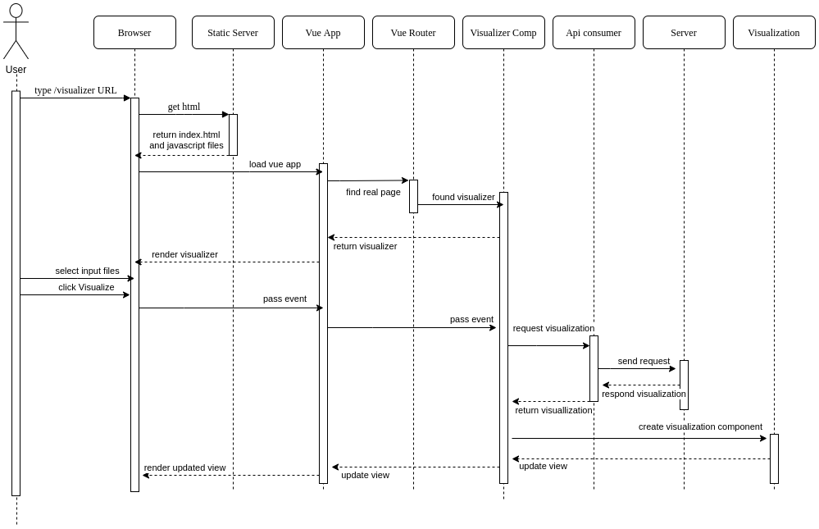Figure 16: UML Sequence Diagram μέρος 1ο
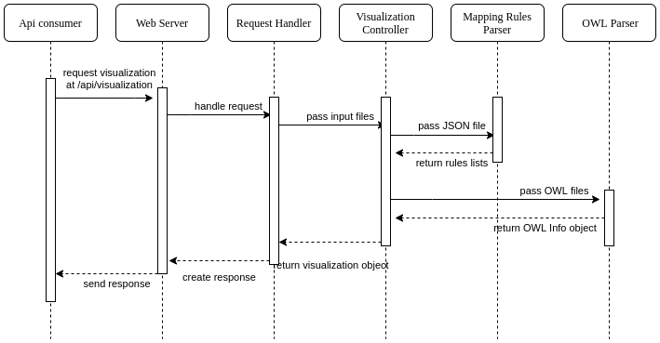Figure 17: UML Sequence Diagram μέρος 2ο

διαδικασία ακολουθείται για όλες τις σελίδες που έχουμε ορίσει με το vue router όταν ο χρήστης δίνει κάποιο URL. Ωστόσο, αφού φορτωθούν την πρώτη φορά, αν ο χρήστης αλλάζει σελίδα μέσω του μενού της εφαρμογής και όχι δίνοντας κάποιο ULR τότε δεν ξαναστέλνεται αίτημα στον στατικό server και απλά το vue router επιστρέφει απευθείας την σελίδα που έχει ήδη κατέβει στον browser.
Ο χρήστης τώρα στην σελίδα Visualizer δίνει τα αρχεία OWL και το Mapping Rules που τα συνδέει και πατάει το κουμπί Visualize. Το event αυτό στέλνεται από τον browser στο Vue App, όπου αυτό το στέλνει στο Visualizer Comp και με την σειρά του καλεί τον Api Consumer. Αυτός φτιάχνει ένα http request όπως το έχουμε περιγράψει και το στέλνει στην διεύθυνση του κύριου server στο endpoint /api/visualization. Ο web server καλεί τον αντίστοιχο request handler και εφόσον υπάρχει, αυτό με την σειρά του καλεί τον Visualization Controller. Εκείνος χρησιμοποιεί το Mapping Rules Parser και τον OWL Parser για να επεξεργαστεί τα αρχεία και να επιστρέψει κάποιο Visualization object ή κάποιο error. Αυτά στέλνονται πίσω στο request handler ο οποίος φτιάχνει ένα http response με το οποίο ο web server απαντάει στον Api Consumer.
Το Visualizer Comp έχει τώρα το αποτέλεσμα από τον Api Consumer και αν ήταν επιτυχές, τότε το περνάει ως Prop στο Visualization component και το αρχικοποιεί. Αυτό αλλάζει το Virtual DOM του, όπως το έχουμε εξηγήσει και ειδοποιεί το Vue για τις αλλαγές. Το Vue App ενεργοποιεί με την σειρά του το rendering του browser μόνο για τα σημεία της ιστοσελίδας που έχουν μεταβληθεί. Έτσι ο χρήστης βλέπει την οπτικοποίηση στην οθόνη του.
Θα δείξουμε τώρα το σενάριο όπου ο χρήστης βρίσκεται στην σελίδα Visualizer και έχει ήδη φορτώσει αρχικά μια οπτικοποίηση και κάνεις τις εξής ενέργειες. Πρώτον κάνει click στο tab “Epoptic View” ώστε να δει την εποπτική όψη των κανόνων. Δεύτερον κάνει click σε ένα στοιχείο μιας οντολογίας που συμμετέχει στους κανόνες για να του εμφανιστεί ένα παράθυρο με τις πληροφορίες αυτού του στοιχείου. Η διαδικασία φαίνεται στο παρακάτω διάγραμμα ακολουθίας.
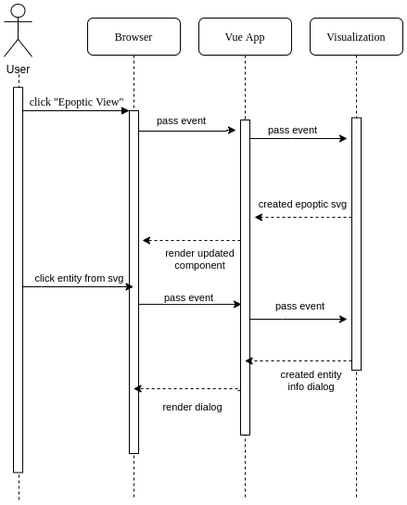Figure 18: UML Sequence Diagram αλλαγή όψης
Αφού ο χρήστης κάνει click στο tab για να δει την εποπτική όψη τότε στέλνεται ένα γεγονός (event) στο Visualization component. Αυτό με την σειρά του, έχοντας ήδη την πληροφορία της οπτικοποίησης (Visualization), δημιουργεί ένα σχήμα SVG όπου φαίνονται οι δύο οντολογίες αριστερά και δεξιά και στην μέση οι αντίστοιχοι mapping rules. Το Vue App ενημερώνει τότε τον browser για να απεικονίσει (rendering) τα αλλαγμένα components. Τα σχήματα που δείχνουν τα στοιχεία των οντολογιών είναι αλληλεπιδραστικά και μπορούν να δεχτούν με τη σειρά τους γεγονότα όπως clicks του ποντικιού. Όταν ο χρήστης κάνει click σε ένα τέτοιο στοιχείο, τότε αυτό το γεγονός περνιέται στο Visualization component και με την σειρά του αυτό δημιουργεί ένα παράθυρο διαλόγου όπου δείχνει τις πληροφορίες του συγκεκριμένου στοιχείου. Το Vue App ενημερώνει τότε ξανά τον browser ώστε να απεικονίσει αυτόν τον διάλογο. Παρατηρούμε ότι δεν χρειαστήκαμε καθόλου ούτε τον στατικό server, αφού έχουμε ήδη στον browser όλες τις χρησιμοποιούμενες σελίδες, αλλά ούτε τον κύριο server μας, αφού την πληροφορία για την οπτικοποίηση την είχαμε κρατήσει από πριν όταν την πήρε το Visualizaer Component μέσω του Api Consumer.

Εκτέλεση του Συστήματος και Παραδείγματα
Θα περιγράψουμε πως μπορεί κανείς κάποιος να αρχικοποιήσει και να εκτελέσει την εφαρμογή. Στην συνέχεια θα δείξουμε παραδείγματα εκτέλεσης, σε συνδυασμό με εικόνες για την πλήρη κατανόηση της πληροφορίας που μπορεί να καλύψει το σύστημά μας.

Αρχικοποίηση και Εκτέλεση του Συστήματος
Ξεκινώντας, κατεβάζουμε πρώτα τον κώδικα, ο οποίος είναι διαθέσιμος και σε ένα αποθετήριο κώδικα (repository) στο github.com που χρησιμοποιεί το πρωτόκολλο git. Συγκεκριμένα βρίσκεται στην διεύθυνση
https://github.com/ThanosApostolou/omv
Για να μπορέσουμε να χτίσουμε και να τρέξουμε την εφαρμογή είναι απαραίτητο να έχουμε κάποιο Java SDK (το οποίο είναι το περιβάλλον προγραμματισμού για java), στην έκδοση 8 ή νεότερη. Επίσης χρειαζόμαστε εγκατεστημένο nodejs και npm, όπου πρόκειται για ένα περιβάλλον εκτέλεσης (runtime) JavaScript και έναν διαχειριστή πακέτων (package manager) για JavaScript, ο οποίος χρησιμοποιείται για την αυτόματη εύρεση βιβλιοθηκών που έχουμε συμπεριλάβει στην εφαρμογή μας ως εξαρτήσεις (dependencies).
Εκτέλεση τοπικά
Για να εκτελέσουμε την εφαρμογή τοπικά ανοίγουμε κάποιο τερματικό (terminal) ανάλογα με το λειτουργικό σύστημα που χρησιμοποιούμε, στο φάκελο omv-server. Από εκεί τρέχουμε το αντίστοιχο gradlew αρχείο (script) ανάλογα με το σύστημά μας με την παράμετρο run. Για παράδειγμα από linux ή Mac OS τρέχουμε “./gradlew run” ενώ από windows “gradlew.bat run”. Αυτό χρησιμοποιεί τον ενσωματωμένο gradle που είναι ένα build system και package manager για java, για να φέρει όλα τα dependencies, να κάνει compile τον server και να τον τρέξει με προγραμματιστικό τρόπο (development mode). Ο server τώρα αρχίζει να τρέχει στην θύρα (port) 8080, πράγμα που μπορούμε να επιβεβαιώσουμε δίνοντας σε έναν browser την διεύθυνση “localhost:8080/api”, οπότε θα εμφανιστούν κάποια βασικά στοιχεία του server όπως η έκδοσή του σε μορφή JSON.
Για τον client ανοίγουμε ένα δεύτερο τερματικό στον φάκελο omv-client. Από εκεί τρέχουμε την εντολή “npm install” για να φέρει τοπικά ο npm package manager όλα τα dependencies που χρησιμοποιεί η εφαρμογή μας. Μετά εκτελούμε “npm run serve” όπου αυτή η εντολή χρησιμοποιεί ένα εργαλείο που λέγεται webpack, ώστε να τρέξει έναν τοπικό στατικό server ο οποίος προσφέρει τον client μας. Αυτός ο webpack dev server τρέχει στο πρώτο port που θα βρει διαθέσιμο, αρχίζοντας από το 8080 και αυξάνοντας κατά 1. Οπότε αφού ήδη τρέχουμε τον server στο 8080, θα πρέπει να χρησιμοποιήσει το 8081 (αν δεν τρέχουμε κάποια άλλη εφαρμογή που να το έχει δεσμεύσει στον υπολογιστή μας). Δίνοντας την διεύθυνση “localhost:8081” σε κάποιον browser θα πρέπει να δούμε το γραφικό περιβάλλον της εφαρμογής μας.
Χτίσιμο και Διανομή (building and distribution)
Περιγράφουμε την διαδικασία για να τρέξουμε την εφαρμογή μας, όπως λέμε σε τρόπο παραγωγής (production mode), δηλαδή για να είναι έτοιμη προς χρήση. Διαθέτουμε δύο βασικούς τρόπους για να μπορέσουμε να κάνουμε την εφαρμογή μας διαθέσιμη. Ο πρώτος τρόπος είναι να χτίσουμε ξεχωριστά τον client και τον server με τον client να τοποθετείται σε κάποιον έτοιμο στατικό server. Ο δεύτερος τρόπος είναι να χτίσουμε τον client και να τον ενσωματώσουμε στον δικό μας server, όπου τότε ο server εκτός από το api που καταναλώνει ο client, θα έχει επεκταμένες δυνατότητες για προσφορά στατικών σελίδων ώστε να κάνει και τον client διαθέσιμο κάτω από την ίδια διεύθυνση.
Πρώτο βήμα είναι η δημιουργία ενός αρχείου στην τοποθεσία “omv-client/.env.production.local” που θα περιέχει την γραμμή:
VUE_APP_DEFAULT_SERVER="SERVER_DOMAIN"
Όπου SERVER_DOMAIN βάζουμε το domain name ή την IP του υπολογιστή όπου θα επιλέξουμε τρέχει ο server μας, μαζί με το πρόθεμα http:// ή https:// και την θύρα στο τέλος αν είναι διαφορετική από την 80 ή την 443 για http και https αντίστοιχα.
Ξεχωριστός client και server
Ανοίγουμε τερματικό στο φάκελο omv-server και εκτελούμε την εντολή “./gradlew shadowJar” ή “gradlew.bat shadowJar” ανάλογα με το σύστημα. Αυτή η εντολή χρησιμοποιεί πάλι τον gralde αλλά τώρα φέρνει όλα τα dependencies, τα κάνει compile μαζί με την εφαρμογή μας και φτιάχνει ένα αρχείο jar. Αυτό το αρχείο μπορεί να διαβαστεί και να εκτελεστεί από ένα Java Virtual Machine και είναι όπως λέμε ένα παχύ jar (fat jar), δηλαδή εμπεριέχει ενσωματωμένα όλα τα dependencies και τις βιβλιοθήκες που χρειάζεται η εφαρμογή μας. Το αρχείο που δημιουργήθηκε βρίσκεται στην τοποθεσία “omv-server/build/libs/omv-server-VERSION-fat.jar”, όπου VERSION είναι η τρέχουσα έκδοση που έχει οριστεί από τον προγραμματιστή. Μπορούμε να το βάλουμε πλέον σε έναν υπολογιστή που θέλουμε να τρέχει τον server μας και να το εκτελέσουμε με την εντολή “java -jar omv-server-VERSION-fat.jar -Dport=PORT”, όπου PORT είναι το port που θέλουμε να τρέχει ο server μας και θα είναι το 8080 αν παραληφθεί.
Για τον client ανοίγουμε τερματικό στον φάκελο omv-client και τρέχουμε την εντολή “npm install”, για να φέρουμε τα depndencies και μετά “npm run build”. Με την δεύτερη εντολή χρησιμοποιούμε πάλι τον webpack αλλά όχι για να φτιάξουμε ένα dev server όπως κάναμε στην τοπική εκτέλεση, αλλά για να φτιάξουμε τον φάκελο omv-client/dist ο οποίο περιέχει όλη την τελική εφαρμογή μας, συμπεριλαμβανομένων όλων των dependencies που χρησιμοποιούνται. Τώρα αρκεί να διαθέσουμε αυτόν τον φάκελο σε κάποιον απλό server που να μπορεί να προσφέρει στατικές σελίδες και να τον ρυθμίσουμε να κάνει ανακατεύθυνση (redirect) όλα τα requests στο index.html. Αυτό μπορεί να γίνει πολύ εύκολα μέσω έτοιμων servers, όπως οι apache και tomcat.
Ενσωματωμένος client στον server
Ανοίγουμε τερματικό στον φάκελο omv-client, τρέχουμε την εντολή “npm install” όπως πριν, αλλά μετά εκτελούμε “npm run buildVertx”, που κάνει την ίδια εργασία με πριν, τοποθετώντας όμως τον φάκελο “dist” μέσα στα resources του server. Στη συνέχεια ανοίγουμε τερματικό στο φάκελο “omv-server” και εκτελούμε πάλι όπως πριν την εντολή “./gradlew shadowJar”. Διανέμουμε το ίδιο αρχείο jar όπως πριν με την διαφορά ότι πλέον το εκτελούμε με την εντολή ““java -jar omv-server-VERSION-fat.jar -Dport=PORT -Dwithclient=true” ώστε να ενεργοποιήσουμε την στατική προσφορά σελίδων στον server μας.

Παραδείγματα Λειτουργίας
Θα δείξουμε την λειτουργία της εφαρμογής από την μεριά του χρήστη, περιγράφοντας κάθε βασική υποσελίδα και τις βασικές λειτουργίες της. Οι εικόνες που θα δείξουμε προέρχονται από τοπική εκτέλεση στον υπολογιστή μας. Υπενθυμίζουμε από το κεφάλαιο 3, ότι ενώ σε κάθε σελίδα θα αλλάζει το URL στον browser, αίτημα για νέα σελίδα στον στατικό server γίνεται μόνο την πρώτη φορά που χρειαζόμαστε να κατεβάσουμε μια σελίδα. Τις υπόλοιπες αρκεί το Vue Router να φορτώνει την αντίστοιχη σελίδα.

Menu και Home Page
Είναι η πρώτη σελίδα και βρίσκεται στο path “/home”. Επίσης σε εκείνο το path γινόμαστε redirect από το vue router όταν φορτώνουμε μόνο το domain ή την ip στης σελίδας με το port δηλαδή από το path “/”.
Figure 19: Home Page
Όπως βλέπουμε περιέχει μια απλή περιγραφή για την εφαρμογή μας, με κάποιους συνδέσμους (links) προς χρήσιμες τοποθεσίες όπως την τοποθεσία όπου είναι διαθέσιμος ο κώδικας της εφαρμογής. Η οριζόντια μπάρα για να περιηγούμαστε στις σελίδες είναι ενιαία για όλες και απλά αλλάζει κάθε φορά το χρώμα της σελίδας στην οποία βρισκόμαστε. Η εφαρμογή όλη έχει δημιουργηθεί έτσι ώστε να έχει όσο το δυνατόν responsive design δηλαδή να προσαρμόζεται στο μέγεθος της οθόνης. Οπότε βλέπουμε ότι μικραίνοντας το πλάτος του παραθύρου, τα στοιχεία που υπάρχουν στην οριζόντια μπάρα μετατρέπονται σε ένα μενού.

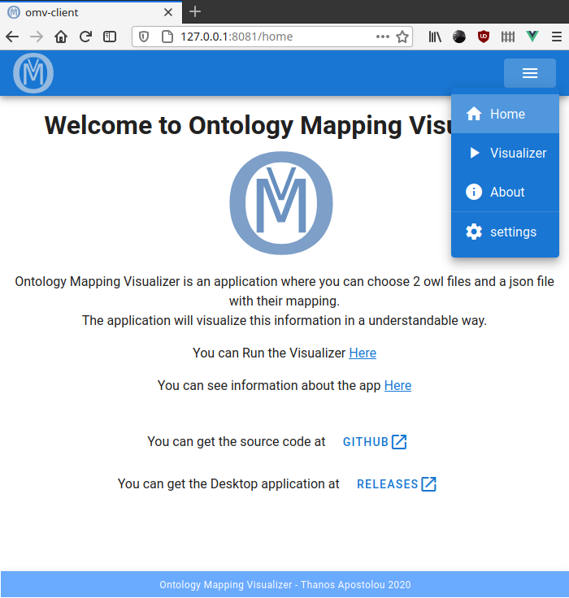Figure 20: Home Page μικρού οριζόντιου μεγέθους
Επίσης το footer που βλέπουμε με μπλε χρώμα στο κάτω κάτω της σελίδας είναι ενιαίο για κάθε σελίδα. Η χρήση του βοηθάει στο να καταλαβαίνει εύκολα ο χρήστης το τέλος της εφαρμογής, σε αντίθεση με την περίπτωση που υπάρχει κι άλλο διαθέσιμο περιεχόμενο που μπορεί να εμφανιστεί με scroll.

About Page
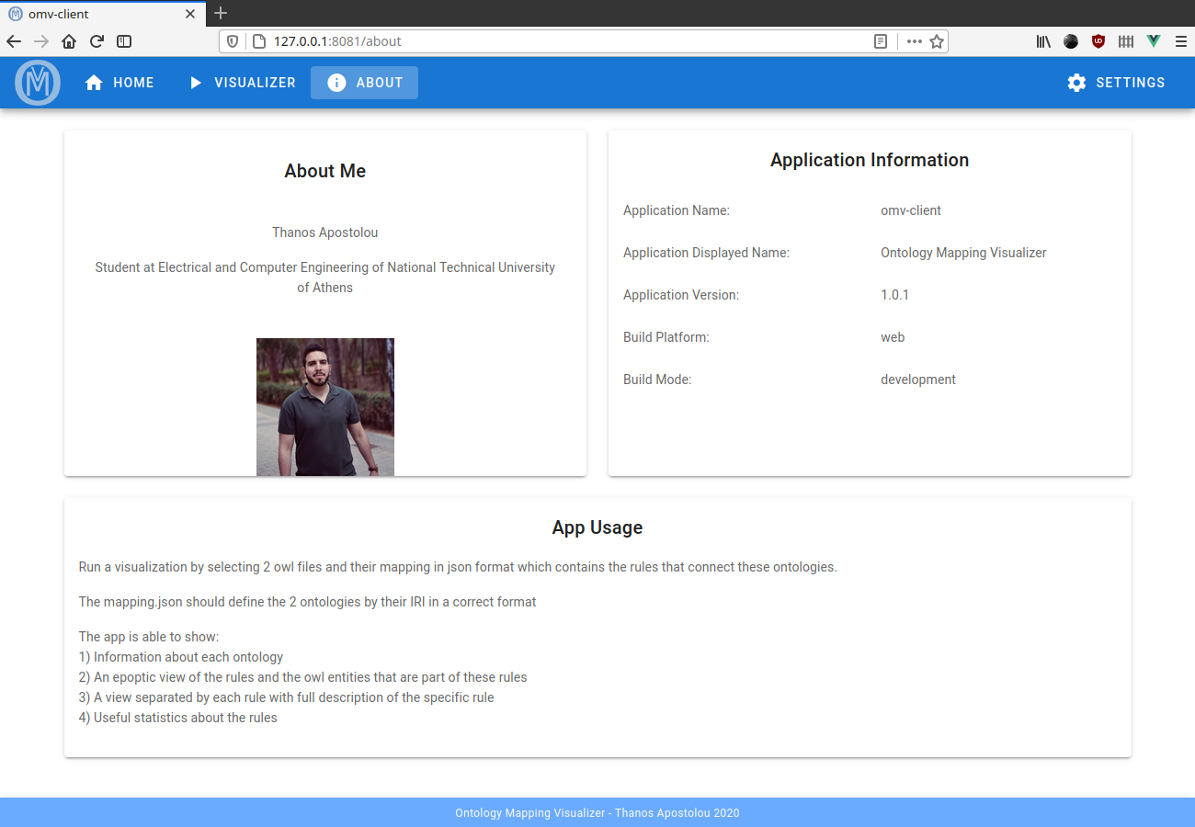Figure 21: About Page
Όπως βλέπουμε δείχνει κάποιες πληροφορίες για τον δημιουργό της εφαρμογής, πληροφορίες για το περιβάλλον και την έκδοση καθώς και μια πολύ σύντομη περιγραφή για τα βήματα λειτουργίας της.

Settings Page
Περιλαμβάνει τις ρυθμίσεις της εφαρμογής, όπου δίνουν τη δυνατότητα στον χρήστη να προσαρμόσει την εφαρμογή. Κάθε ρύθμιση που περιλαμβάνεται έχει έναν διακόπτη (switch) για να μπορεί ο χρήστης εύκολα να επαναφέρει την προκαθορισμένη (default) τιμή της. Στην παρούσα έκδοση περιλαμβάνεται μόνο το πεδίο αλλαγής του server, για να έχει την ευχέρεια ο χρήστης να χρησιμοποιήσει κάποιο άλλον μηχάνημα ως κύριο server.
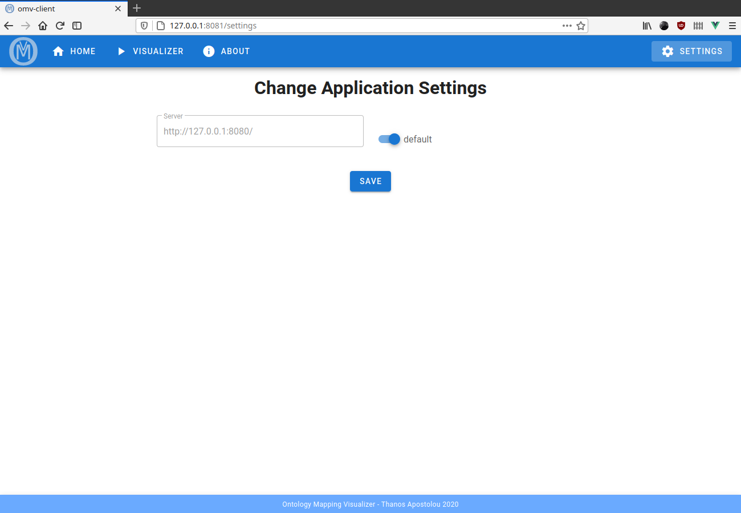Figure 22: Settings Page
Σε μελλοντικές εκδόσεις μπορεί να προστεθούν επιπλέον επιλογές όπως το μέγεθος των σχημάτων, το θέμα εμφάνισης και άλλα.

Visualizer Page
Είναι η σελίδα όπου περιέχει την βασική λειτουργία της εφαρμογής μας. Όπως βλέπουμε στις παρακάτω εικόνες διαθέτει δύο βασικές επιλογές προσβάσιμες με καρτέλες (tabs).
Η πρώτη είναι να δώσει ο χρήστης 1 OWL αρχείο και ένα JSON αρχείο με τους Mapping Rules και η οπτικοποίηση θα γίνει θεωρώντας ως 2ο αρχείο το αρχείο “HarmonicSS-Reference-Model+Vocabularies-v.0.9.3.owl” που έχει ως IRI το “http://www.semanticweb.org/ntua/iccs/harmonicss/terminology” και το συμπερι-λαμβάνει ο server μας αφού χρησιμοποιείται πολλές φορές ως μια Οντολογία αναφοράς (reference).

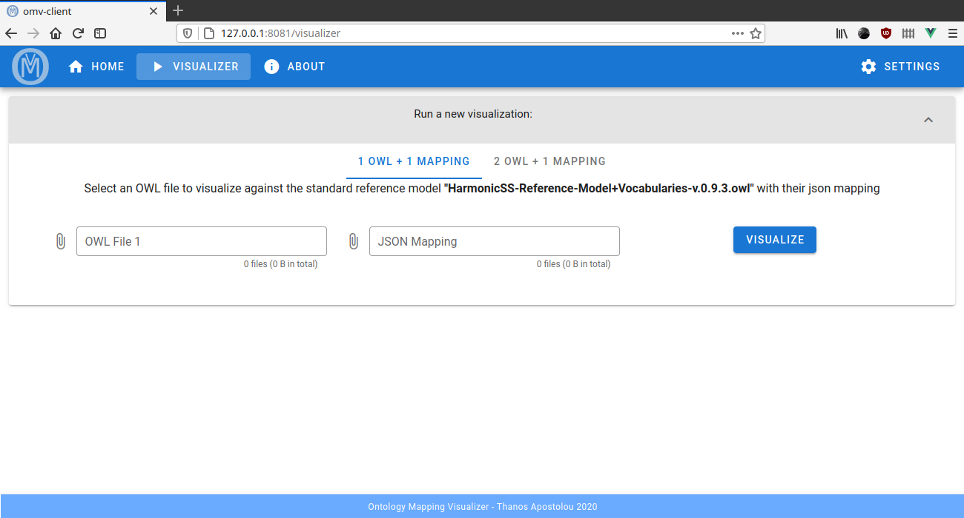Figure 23: Visualizer with 1 OWL tab
Η δεύτερη επιλογή είναι να επιλέξει ο χρήστης 2 OWL αρχεία και ένα JSON αρχείο με τους Mapping Rules για τα οποία θα γίνει η οπτικοποίηση.
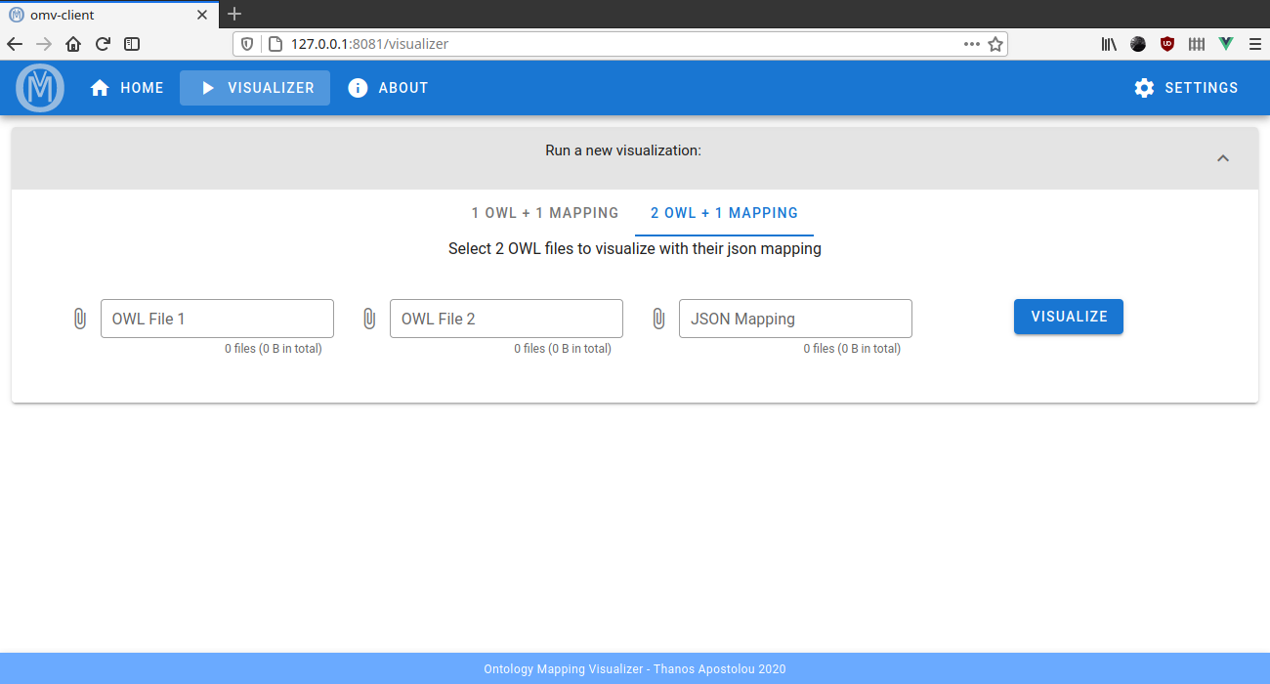Figure 24: Visualizer with 2 OWL tab
Επιλέγουμε ένα αρχείο οντολογίας που έχουμε με όνομα “AOUD-UD DATASET FINAL FOR HARMONZATION-Metadata_MOD.xlsx.owl” που έχει IRI “http://www.semanticweb.org/ntua/iccs/harmonicss/cohort” και το αντίστοιχο αρχείο με τα JSON Mapping Rules όπου έχει τους κανόνες αντιστοίχισής του με την reference Οντολογία και πατάμε το κουμπί VISUALIZE. Παίρνουμε την παρακάτω εικόνα:
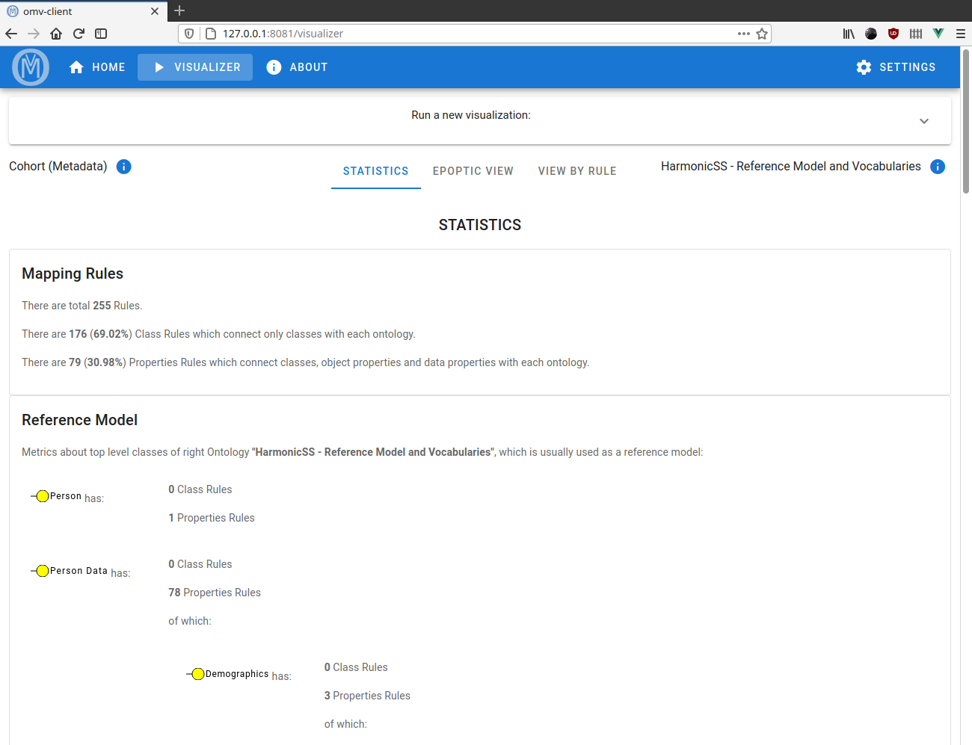Figure 25: Visualization Statistics
Η εφαρμογή μας έστειλε τα αρχεία στον server και πήρε την απάντηση. Η απάντηση εδώ δεν είχε κάποιο σφάλμα και περιείχε όλη την πληροφορία που χρειαζόμαστε για την οπτικοποίηση (Visualization).
Βλέπουμε ότι τα πεδία επιλογής αρχείων κρύφτηκαν αυτόματα για εξοικονόμηση χώρου σε ένα όπως λέγεται expansion panel όπου ο χρήστης μπορεί να το ανοίξει για να κάνει μια νέα οπτικοποίηση πάλι. Υπάρχουν τρία βασικά tabs όπου μας δίνουν διαφορετικές πληροφορίες για τους Mapping Rules και τις οντολογίες. Το πρώτο, το οποίο επιλέγεται εξορισμού είναι το tab “Statistics”. Σε αυτό βλέπουμε κάποια στατιστικά για τους κανόνες οι οποίοι είναι χωρισμένοι σε αυτούς που αφορούν μόνο κλάσεις (Owl Classes) και σε αυτούς που εμπεριέχουν και ιδιότητες (Owl Properties).
Στη συνέχεια βλέπουμε στατιστικά για τους κανόνες που συμμετέχον οι κορυφαίες κλάσεις της reference Οντολογίας μαζί με τα παιδιά τους μέχρι δύο επίπεδα.
Προς το τέλος της σελίδας φαίνεται πληροφορία για το πόσα βασικά elements όπου έχουμε ορίσει τα Classes, Object Properties, Data Properties και Annotation Properties περιέχει κάθε οντολογία όπως φαίνεται στην επόμενη εικόνα.
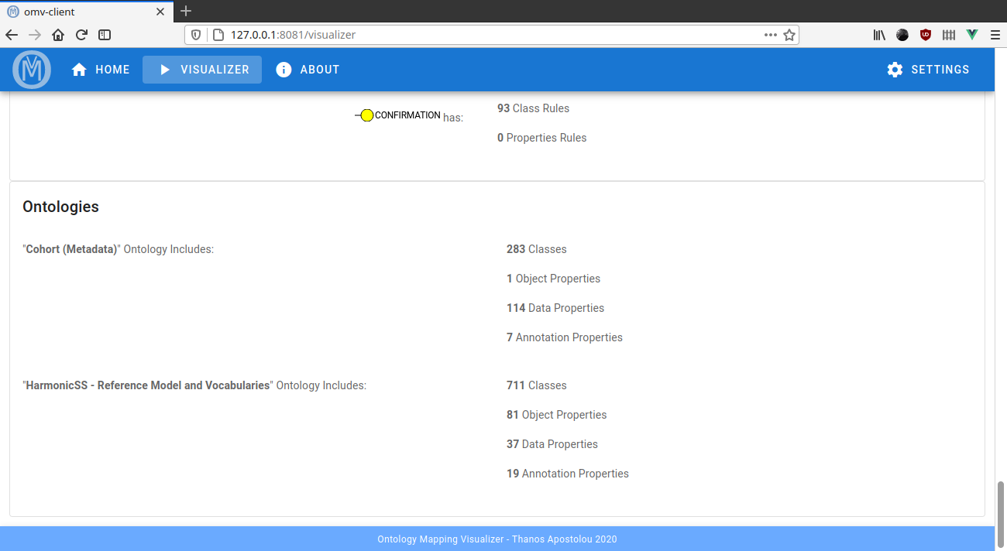Figure 26: Visualization Statistics τέλος σελίδας
Στο tab “Epoptic View” παίρνουμε μια εποπτική εικόνα για τους κανόνες και την σύνδεσή τους με τα στοιχεία της κάθε οντολογίας.
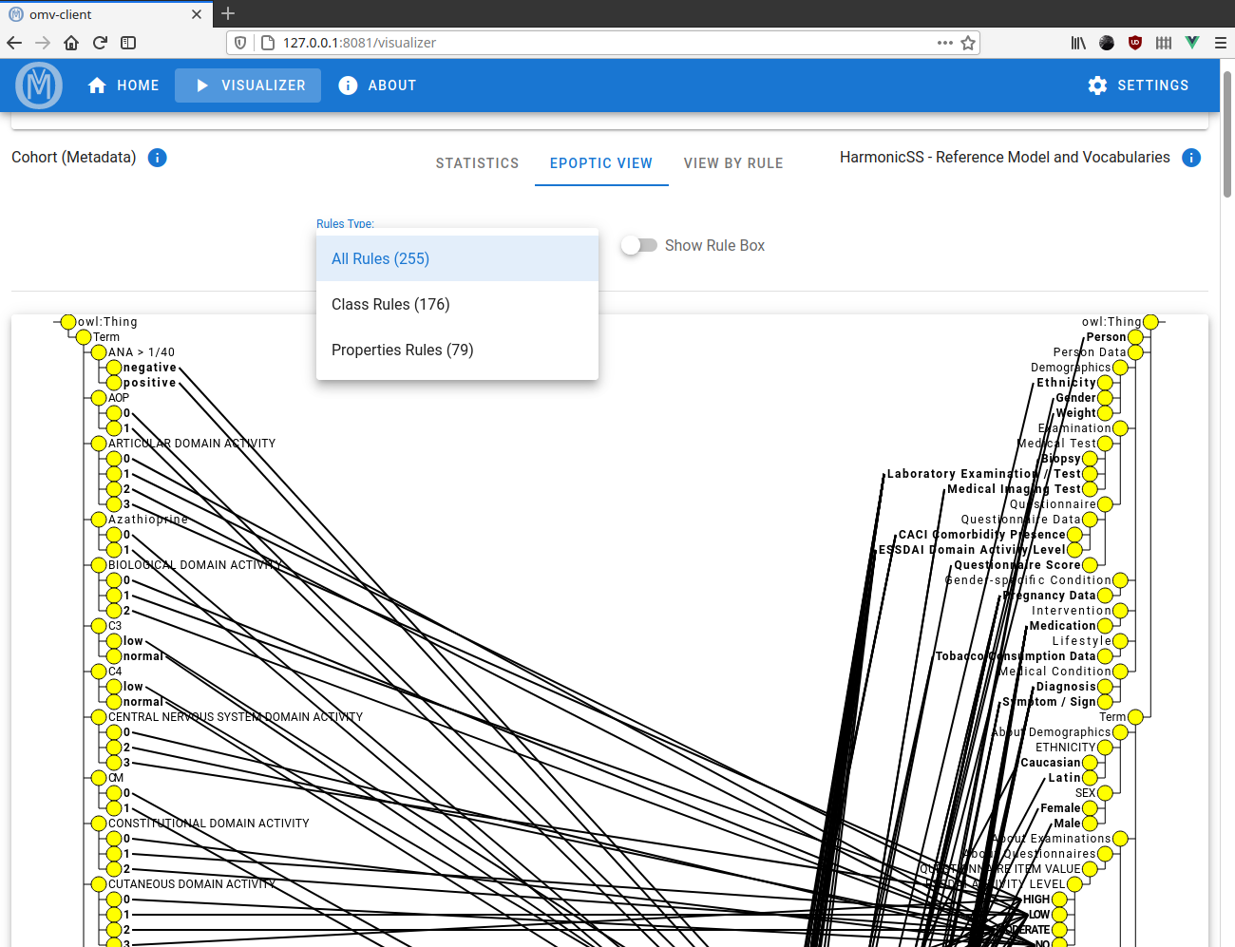Figure 27: Visualization Epoptic View 1
Εξορισμού φαίνονται όλοι οι κανόνες αντιστοίχισης και μόνο τα στοιχεία των κλάσεων που συμμετέχουν σε αυτούς με έντονα (bold) γράμματα καθώς και η οντολογία γονέας για την κατανόηση του δέντρου.
Ενεργοποιούμε τον διακόπτη “Show Rule Box” και αυτό μας εμφανίζει ένα γκρι κουτί στην μέση όπου έχει την έννοια του κανόνα και τώρα τα στοιχεία των κλάσεων ενώνονται με τα κουτιά αντί για απευθείας μεταξύ τους. Υπάρχει δυνατότητα ταξινόμησης των κουτιών βάση της αριστερής ή της δεξιάς οντολογίας.
Όταν κάνουμε κλικ σε κάποια οντολογία μας εμφανίζεται ένα νέο ενσωματωμένο παράθυρο όπου δείχνει πληροφορίες αυτού του στοιχείου. Οι πληροφορίες του στοιχείου περιέχουν το όνομα το IRI, τα Annotations του και σε πόσους κανόνες συμμετέχει αυτό το στοιχείο μόνο του καθώς και μαζί με τα παιδιά του. Επίσης εμφανίζονται τότε μόνο οι κανόνες όπου συμμετέχουν σε αυτό το στοιχείο και στα παιδιά του όπου χρωματίζονται ως μπλε.
Αν ξανακάνουμε κλικ τότε ξαναφαίνονται όλοι οι κανόνες όπως πριν κάνουμε το πρώτο κλικ. Επιλέγουμε να μας εμφανιστούν μόνο οι “Properties Rules”, τσεκάρουμε το “Show Rule Box” και κάνουμε κλικ στην Data Property “About .. About Demographics + Smoking Status & Pregnancies” παίρνοντας την εξής εικόνα:
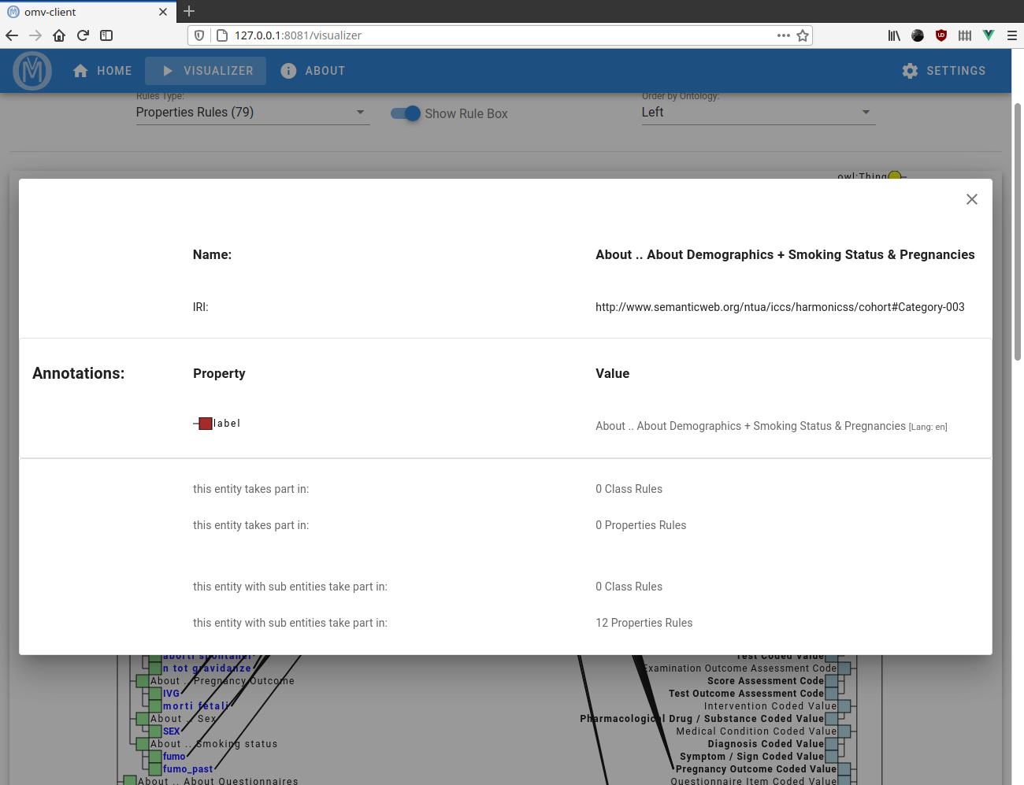Figure 28: Visualization Epoptic View όταν επιλέγουμε στοιχείο
Αφού κλείσουμε τον διάλογο βλέπουμε αυτό που περιγράψαμε
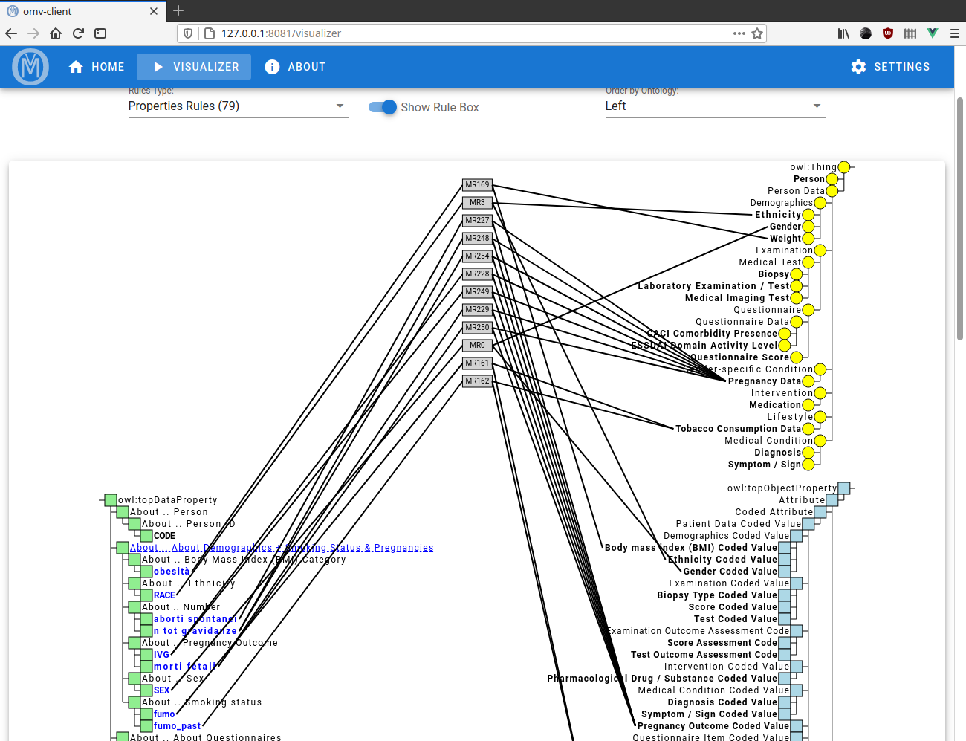Figure 29: Visualization Epoptic View με επιλεγμένο στοιχείο
Το τρίτο tab μας δίνει την όψη ανά κανόνα (View By Rule). Σε αυτήν μπορούμε να επιλέγουμε πάλι να δούμε όλες τους κανόνες, μόνο αυτούς που αφορούν Classes ή αυτούς που περιέχουν και Properties και να τους ταξινομήσουμε ανάλογα με την σειρά που τους συναντάμε είτε από τα στοιχεία της αριστερής οντολογίας είτε από τα στοιχεία της δεξιάς οντολογίας. Κάθε κανόνας φαίνεται ξεχωριστά και βλέπουμε όλες τις πληροφορίες που περιέχουν, όπως τις περιγράψαμε στην ενότητα 2.3. Για κάθε κανόνα έχει οριστεί ένας Mapping Rule Number όπου δείχνει τον αύξοντα αριθμό που τον συναντήσαμε στο αρχείο με τους Mapping Rules.
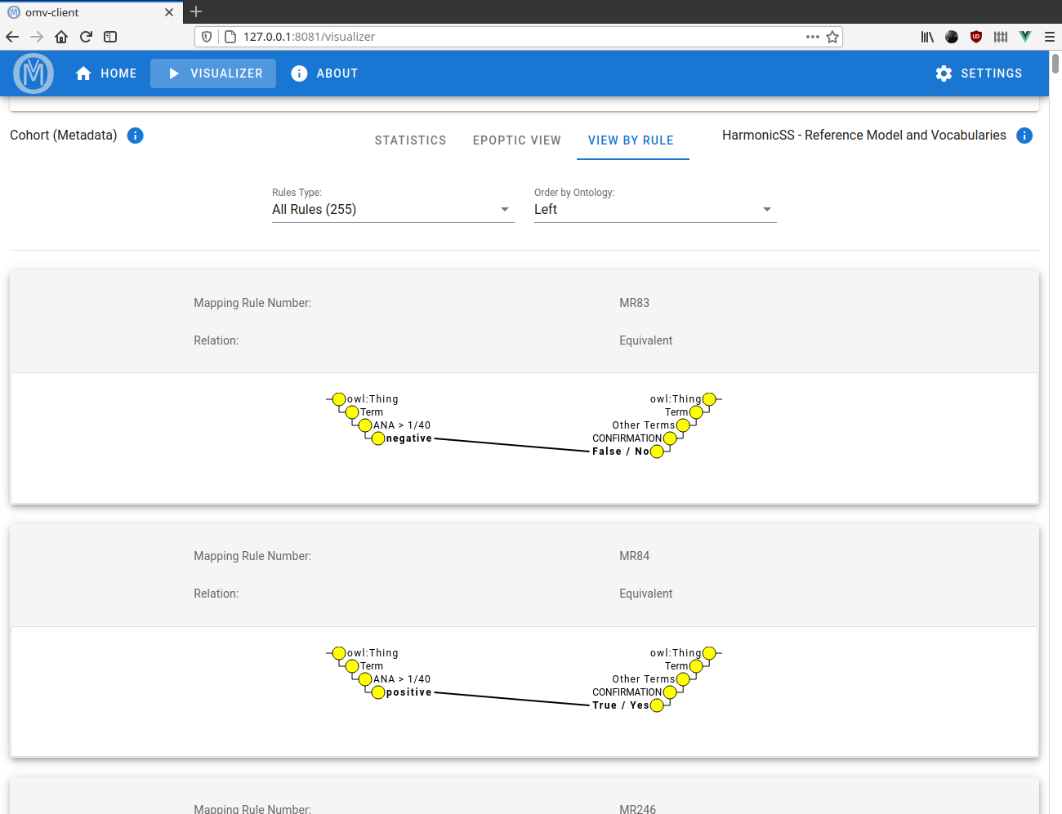Figure 30: Visualization View By Rule, απλός κανόνας
Βλέπουμε ότι κάθε κανόνας δείχνει μόνο τα στοιχεία που συνδέει αυτός μαζί με τους γονείς τους στο δέντρο τους. Τα στοιχεία αυτά μπορούν να γίνουν κλικ και να μας δώσουν τις πληροφορίες τους με το ίδιο ενσωματωμένο παράθυρο όπως στην εποπτική όψη. Εδώ βέβαια δεν χρωματίζονται τα στοιχεία και δεν μένουν επιλεγμένα αφού δεν υπάρχει λόγος για τέτοια χρήση. Από κάθε κανόνα φαίνονται μόνο τα πεδία που δεν έχουν άδειες τιμές.
Όταν έχουμε έναν πιο σύνθετο κανόνα τότε φαίνεται πάντα το γκρι κουτί για σωστή κατανόηση. Επίσης φαίνεται ο μετασχηματισμός (Transformation) αν υπάρχει με όλα τα arguments που έχει. Στην περίπτωση που ένα argument έχει IRI κάποιου στοιχείου οντολογίας για τιμή, τότε σχηματίζεται αυτό ως ένα μονό στοιχείο με κατεύθυνση είτε από δεξιά είτε από αριστερά για να φαίνεται από ποια οντολογία προέρχεται. Κάποιες Properties που συμμετέχουν σε κανόνες έχουν πολλές φορές ένα πεδίο “Parameter Value” στα Annotations τους. Αυτά έχουν τιμή κάποιες κλάσης από την οντολογία και αυτές φαίνονται ακριβώς κάτω από το τέλος του Transformation. Όταν πατάμε την επιλογή “Show Relevant Rules” τότε εμφανίζονται όλοι οι κανόνες κλάσεων, αν υπάρχουν, που συμμετέχουν τα παιδιά της συγκεκριμένης κλάσης που έχει οριστεί ως Parameter Value. Αυτά φαίνονται ξεκάθαρα στην παρακάτω εικόνα:
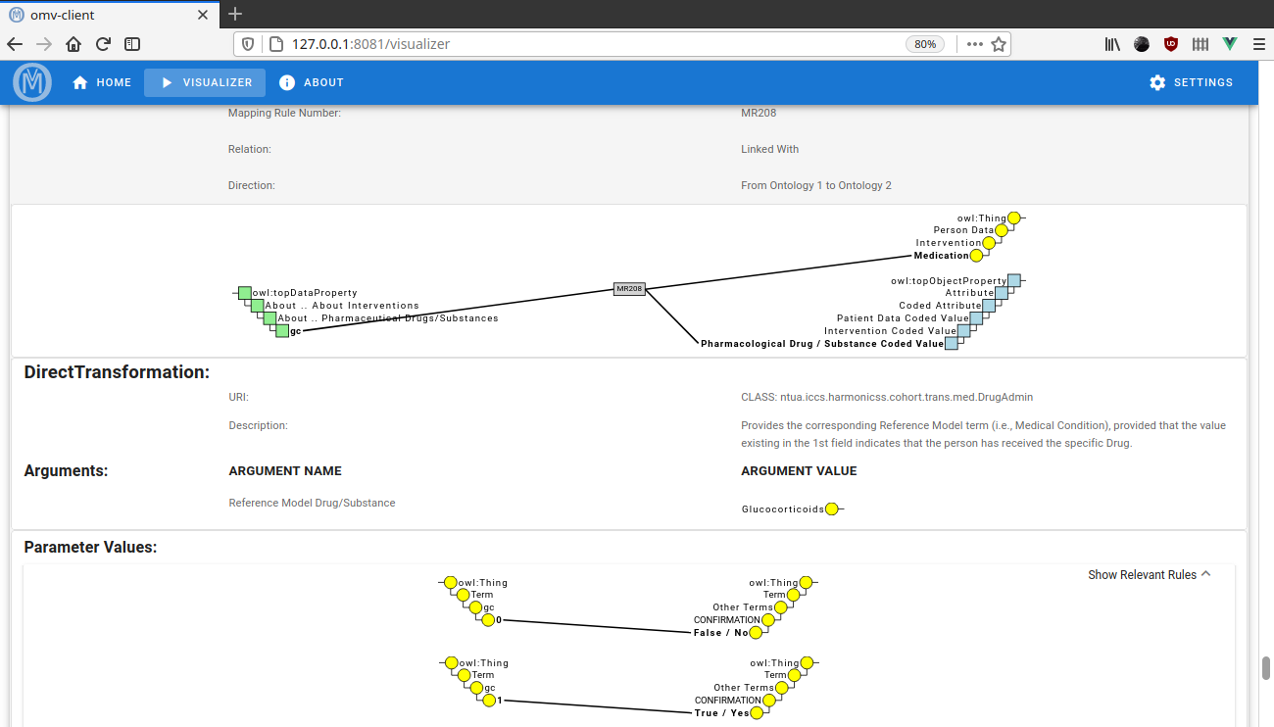Figure 31: Visualization View By Rule, σύνθετος κανόνας
Τέλος αναφέρουμε ότι ανεξάρτητα από τα tabs των όψεων των κανόνων, δίπλα από κάθε οντολογία φαίνεται ένα κουμπί με την εικόνα . Όταν κάνουμε κλικ σε αυτό μας εμφανίζεται ένα ενσωματωμένο παράθυρο που περιέχει πληροφορίες για την Οντολογία, τις Classes, Object Properties, Data Properties σε δενδρική εμφάνιση και τις Annotation Properties σε εμφάνιση λίστας.
Εδώ φαίνονται όλα τα στοιχεία ανεξαρτήτως κανόνων τα οποία μάλιστα μπορούν να γίνουν κλικ με την σειρά τους ώστε να δώσουν σε νέο ενσωματωμένο παράθυρο της πληροφορίες τους όπως τις έχουμε δει στην περίπτωση όψεων των κανόνων. Αυτά φαίνονται συνοπτικά για τη reference Οντολογία στις παρακάτω εικόνες.
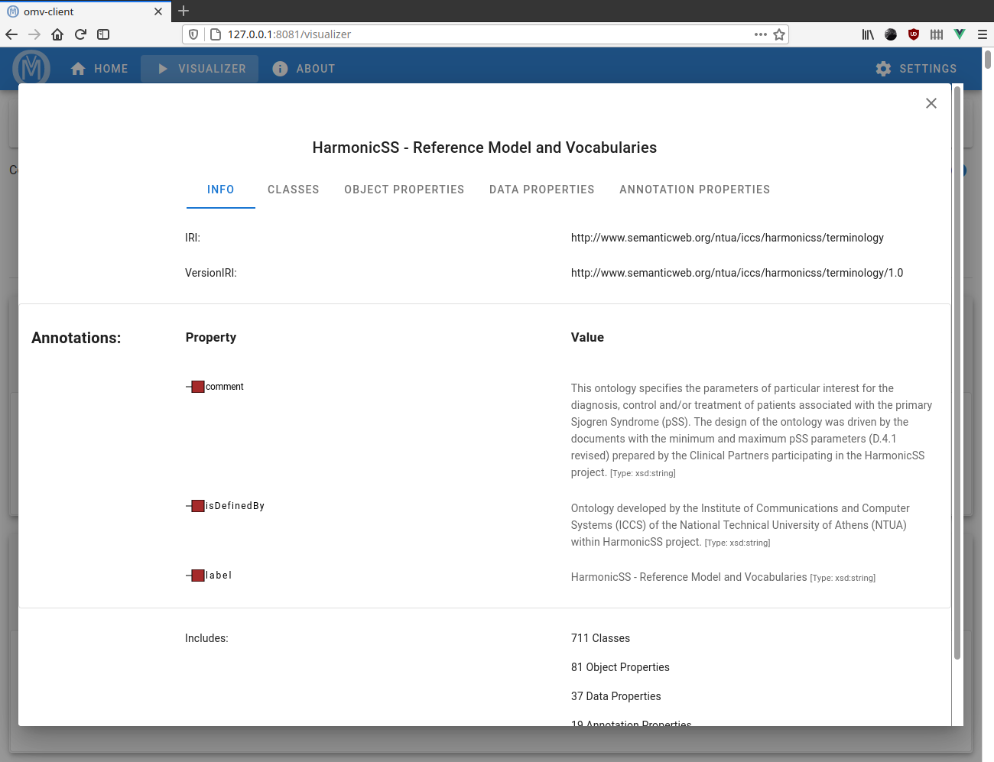Figure 32: OWL Information
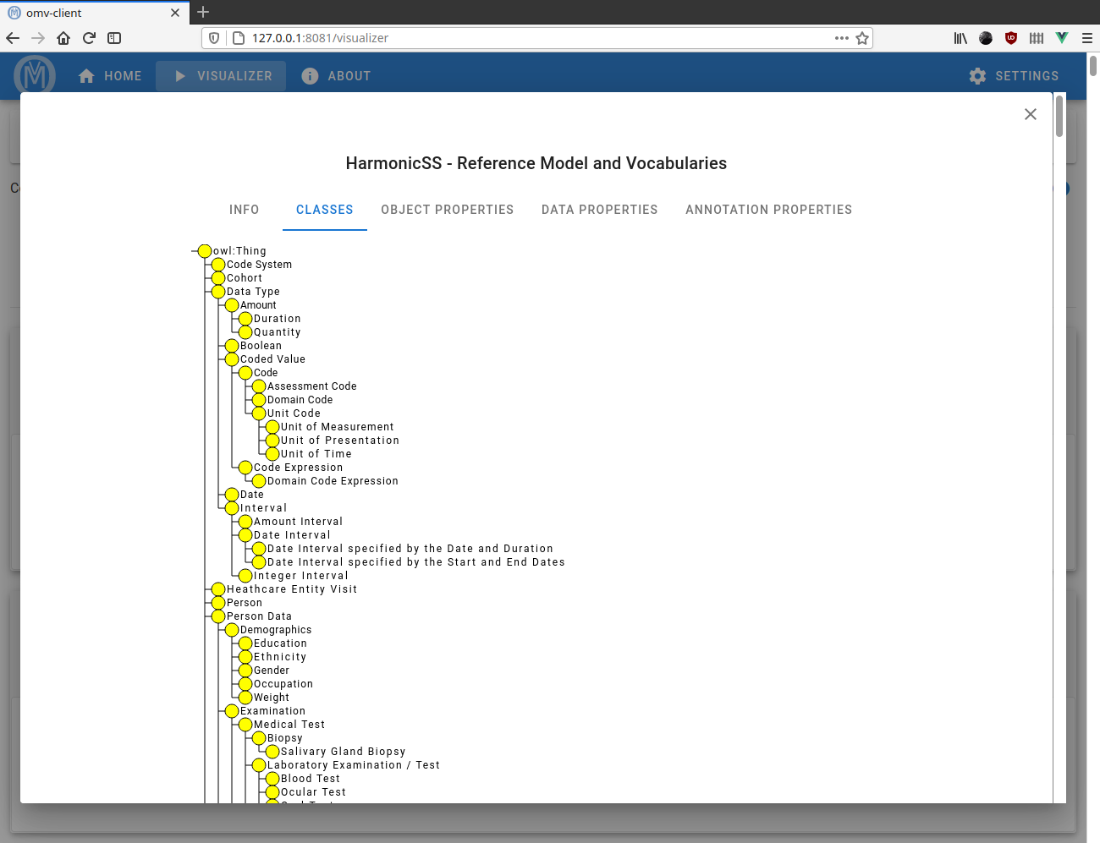Figure 33: OWL Classes
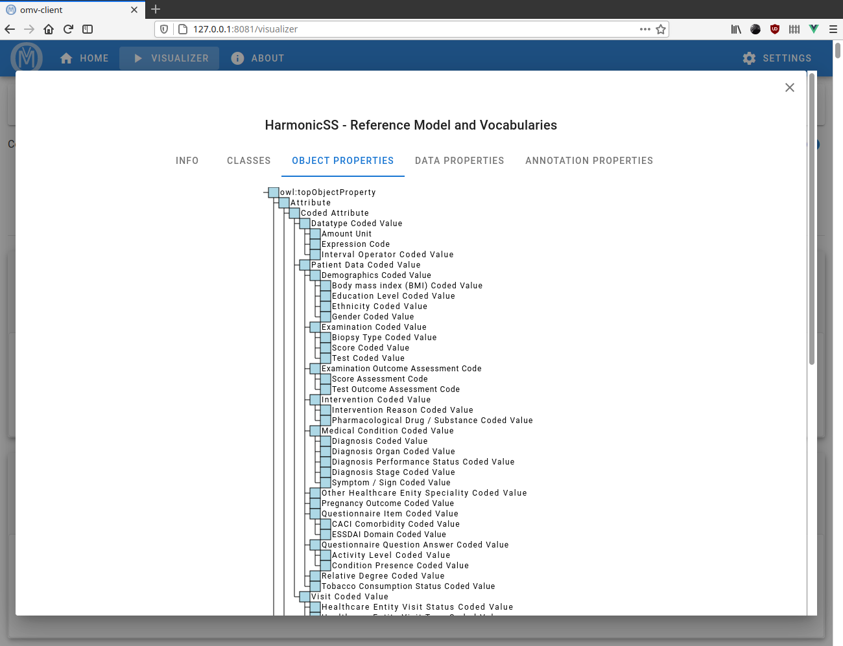Figure 34: OWL Object Properties
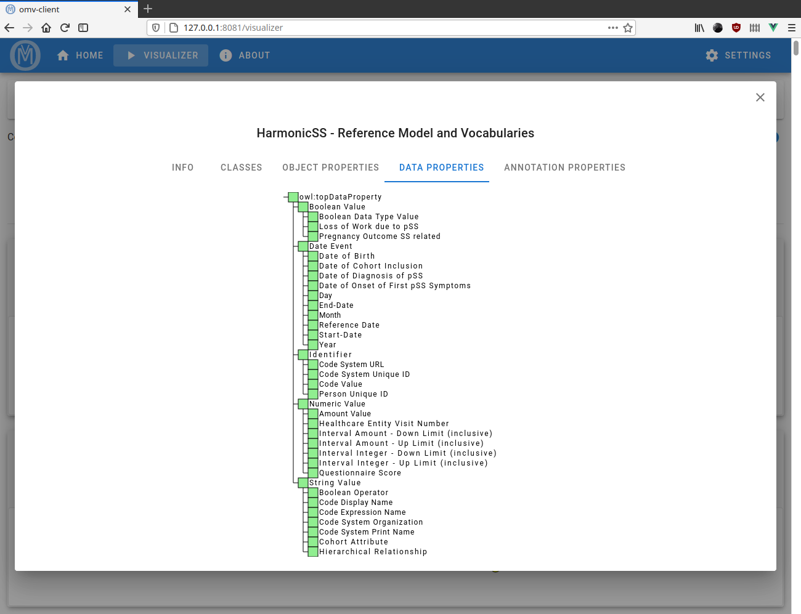Figure 35: OWL Data Properties
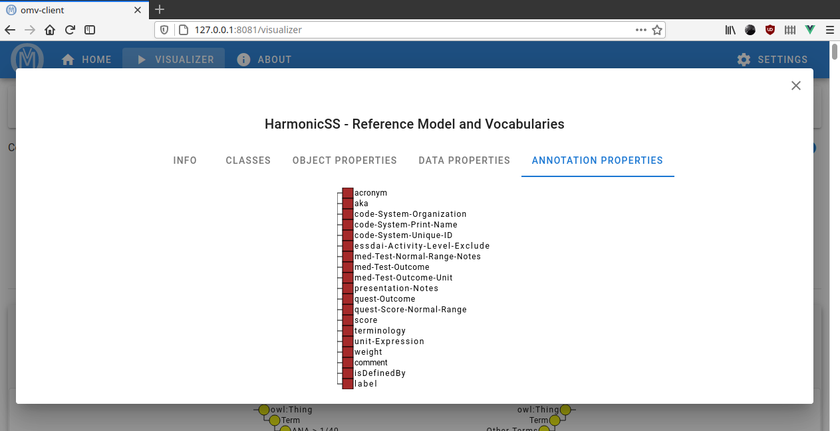Figure 36: OWL Annotation Properties

Συμπεράσματα και Αξιολόγηση Συστήματος
Έχοντας χρησιμοποιήσει την εφαρμογή μας με πολλές διαφορετικές Οντολογίες και αντίστοιχους Mapping Rules είμαστε σε θέση να εξάγουμε συμπεράσματα και να αξιολογήσουμε το σύστημά μας.

Συμπεράσματα
Η πληροφορία που εμπεριέχεται στις Οντολογίες και κυρίως στους κανόνες αντιστοίχισης είναι αρκετά μεγάλη ώστε να αναπαρασταθεί με έναν απλό τρόπο. Για αυτό είναι απαραίτητη η χρήση διαφορετικών όψεων οι οποίες να καλύπτουν διαφορετικές λεπτομέρειες της πληροφορίας. Εμείς χρησιμοποιήσαμε την όψη των στατιστικών, την εποπτική όψη καθώς και την όψη ανά κανόνα. Σε κάθε περίπτωση δώσαμε διαφορετικές πληροφορίες όπως οι λεπτομέρειες των κανόνων την όψη ανά κανόνα, αλλά και την ίδια πληροφορία υπό άλλη οπτική γωνία όπως οι συνδέσεις στοιχείων των Οντολογιών με τους κανόνες.
Πέρα από τις διαφορετικές όψεις φάνηκε ότι είναι απαραίτητο για τον χρήστη να μπορεί να αλληλεπιδρά με τα γραφικά στοιχεία για να δει περισσότερες πληροφορίες. Έτσι προσθέσαμε πληροφορίες για τις Οντολογίες μέσω του αντίστοιχου κουμπιού. Εμπλουτίσαμε τα γραφικά μέρη που αναπαριστούν στοιχεία των οντολογιών ώστε να δέχονται γεγονότα όπως clicks ώστε να μπορούν να δείξουν τις λεπτομέρειες που τους αφορούν. Επίσης πολλά στοιχεία εμπλουτίστηκαν για να δέχονται γεγονότα όπου ο δείκτης του ποντικιού βρίσκεται από πάνω τους (hover) και να περαιτέρω πληροφορίες.
Ωστόσο μεγαλύτερη σημασία έχουν τα συμπεράσματα που εξάγαμε για τους κανόνες αντιστοίχισης αυτού καθαυτούς. Χρησιμοποιώντας την εφαρμογή μας μπορούμε να αξιολογήσουμε τους κανόνες που έχουν προκύψει από το εργαλείο OAT. Από τα σχήματα εύκολα να κατανοήσουμε αν υπάρχουν λάθη όπως κανόνες που δεν φαίνεται να έχουν νόημα διαισθητικά. Επιπλέον μπορούμε να βρούμε αντιστοιχίες που φαίνεται να λείπουν ενώ θα έπρεπε να έχουν συμπεριληφθεί. Τέλος μπορούμε να διαπιστώσουμε την πληρότητα ενός κανόνα ο οποίος υπάρχει αλλά σε κάποιες περιπτώσεις μπορεί να έχει ελλιπή πληροφορία ή να πρέπει να αντιστοιχηθούν περισσότερα στοιχεία Οντολογιών από αυτά που ήδη αντιστοιχίζονται.

Αξιολόγηση
Σε ένα σύστημα μεγάλης πολυπλοκότητας όπως αυτό που φτιάξαμε καλό είναι να υπάρχει πάντα αντικειμενική αξιολόγηση προς την εργασία που υλοποιεί.
Αρχικά πρέπει να μιλήσουμε για την ορθότητα. Λόγω της μοναδικότητας του συστήματος, καθώς δεν υπάρχει άλλο αντίστοιχο που να πραγματοποιεί παρόμοια λειτουργία, είναι δύσκολο να φτιαχτούν αυτοματοποιημένοι έλεγχοι για την ορθότητά του. Ωστόσο, έγιναν πολλοί έλεγχοι από ανθρώπους. Δοκιμάστηκαν πολλές διαφορετικές Οντολογίες και Mapping Rules και τα αποτελέσματα πάντα κρίθηκαν σωστά. Το σύστημά μας δοκιμάστηκε επίσης από άνθρωπο που συμμετείχε στην δημιουργία του OAT.
Εφόσον ο χρήστης του συστήματός μας χειρίζεται την γραφική διεπαφή χρήστη (graphical user interface) που έχουμε δημιουργήσει, πρέπει να αξιολογήσουμε την χρηστικότητά της. Για αυτόν τον σκοπό θα βασιστούμε σε κάποια κριτήρια που σκοπεύουν στην αύξηση της χρηστικότητας μιας τέτοιας εφαρμογής. Αυτά τα κριτήρια μπορεί κανείς να τα βρει στο διαδίκτυο [20]. Θα εξηγήσουμε ένα ένα και θα αναφέρουμε σε κάθε περίπτωση αν τα τηρεί η εφαρμογή μας.
- Ορατότητα της κατάστασης του συστήματος
Το σύστημα πρέπει σε κάθε κατάσταση που βρίσκεται να ενημερώνει τον χρήστη για αυτήν.
Η εφαρμογή μας το τηρεί αυτό, καθώς για παράδειγμα όταν στέλνουμε τα αρχεία στον server για να δημιουργήσουμε ένα καινούριο Visualization, μια διαδικασία που μπορεί να διαρκέσει μερικά δευτερόλεπτα, τότε το γραφικό περιβάλλον δείχνει ένα περιστρεφόμενο βελάκι για να ενημερώσει τον χρήστη μέχρι να είναι έτοιμο το αποτέλεσμα.
- Ταίριασμα μεταξύ του συστήματος και του πραγματικού κόσμου
Το σύστημα θα πρέπει να χρησιμοποιεί γλώσσα που είναι κατανοητή στους χρήστες του και όχι ορολογίες που προκύπτουν από την υλοποίηση του συστήματος.
Εμείς το τηρούμε αυτό σε ικανοποιητικό βαθμό. Φυσικά η εφαρμογή προορίζεται για χρήστες που μελετάνε οντολογίες οπότε θεωρείται ότι όροι που αφορούν αυτές είναι γνωστοί στου χρήστες.
- Έλεγχος από τον χρήστη και ελευθερία του χρήστη
Ο χρήστης πρέπει να μπορεί εύκολα να αναιρέσει κάποια ενέργεια που έκανε χωρίς να μπορεί να αφήσει το σύστημα σε ανεπιθύμητη κατάσταση.
Η εφαρμογή μας το τηρεί αυτό και για αυτόν τον λόγο η σελίδα Settings των ρυθμίσεων πάντα χρειάζεται να πατήσει ο χρήστης το κουμπί Apply για να εφαρμοστούν οι αλλαγές. Επίσης κάθε ρύθμιση που υπάρχει διαθέτει και διακόπτη για επαναφορά στην προκαθορισμένη τιμή της.
- Συνέπεια και τήρηση προτύπων
Το σύστημα πρέπει να χρησιμοποιεί όρους όπως έχουν οριστεί από την διεθνής βιβλιογραφία και τα πρότυπα.
Εμάς η εφαρμογής μας για την περιγραφή των οντολογιών έχει στηριχτεί σε όρους που αναφέρονται στο εργαλείο Protege και την βιβλιοθήκη owlapi. Για τους όρους που αφορούν τους κανόνες έχουμε στηριχτεί στα κείμενα των δημιουργών του OAT, οπότε θεωρούμε ότι σε γενικές γραμμές τηρείται.
- Αποφυγή λαθών
Το σύστημα πρέπει να δείχνει κατανοητά μηνύματα στον χρήστη για κάθε σφάλμα. Επίσης πρέπει να προσπαθεί να αποφύγει τα σφάλμα με το να ενημερώνει τον χρήστη έγκυρα πριν κάνει κάποια ενέργεια.
Εμείς για τον λόγο αυτό επιτρέπουμε στα αρχεία που μπορεί να στείλει ο χρήστης για ένα Visualization να έχουν μόνο την σωστή κατάληξη. Επίσης η εφαρμογή μπορεί να δείξει κατανοητό μήνυμα λάθους σε περίπτωση που οι Οντολογίες δεν είναι αυτές που ορίζονται στους Mapping Rules. Ωστόσο, υπάρχουν αρκετές περιπτώσεις που τα μηνύματα δεν είναι ξεκάθαρα οπότε μπορούμε να πούμε ότι το κριτήριο δεν τηρείται πλήρως και ότι η εφαρμογή μπορεί επιδέχεται βελτίωση σε αυτόν τον τομέα.
- Αναγνώριση αντί για υπενθύμιση
Ο χρήστης πρέπει να μπορεί να βρίσκει την χρήσιμη πληροφορία που χρειάζεται μέσω ορατών αντικειμένων, πράξεων και επιλογών. Δεν πρέπει να χρειάζεται να θυμάται λεπτομέρειες από διαφορετικά παράθυρα ή διαλόγους που δεν μπορεί να δει.
Η εφαρμογής μας δεν το τηρεί αυτό. Λόγω της πολυπλοκότητας της πληροφορίας δημιουργούμε πολλά ξεχωριστά παράθυρα (όπως για παράδειγμα όταν κάνουμε κλικ σε κάποιο στοιχείο κάποιας οντολογίας) τα οποίο ο χρήστης δεν μπορεί να δει ταυτόχρονα όταν αυτό είναι επιθυμητό.
- Ευελιξία και αποτελεσματικότητα της χρήσης
Πρέπει το σύστημα πέρα από το να είναι κατανοητό για τον απλό χρήστη, να μπορεί να επιταχύνει κάποιες διεργασίες που χρειάζονται να γίνονται συχνά από προηγμένους χρήστες.
Το σύστημά μας για αυτό διαθέτει επιλογή στην σελίδα Visualizer μόνο μιας οντολογίας όπου η δεύτερη επιλέγεται αυτόματα ως η reference οντολογία που έχουμε, ώστε να επιταχυνθεί η λειτουργία αυτή για τους χρήστες που κυρίως αφορά.
- Αισθητική και μινιμαλιστική σχεδίαση
Το σύστημα πρέπει να είναι σχεδιασμένο ώστε να δείχνει την απαραίτητη πληροφορία και να κρύβει πληροφορία που δεν χρειάζεται.
Εμείς το τηρούμε αυτό καθώς αρχικά χρησιμοποιούμε το Material Design ως πρότυπο σχεδίασης που επιβάλει απλά στοιχεία, κατανοητά και με καλές αποστάσεις μεταξύ τους. Δεύτερον κρύβουμε πληροφορία όταν δεν χρειάζεται με τα expansion panels που έχουμε δει στο κεφάλαιο 4 και με τους τρόπους επιλογών τον στοιχείων.
- Βοήθεια στους χρήστες για ανάκαμψη και λύση μετά από κάποιο σφάλμα
Τα μηνύματα σφάλματος πρέπει να περιγράφουν ακριβώς ποιο είναι το πρόβλημα και να προτείνουν λύση για να εφαρμοστεί από τον χρήστη.
Εμείς το τηρούμε αυτό σε κάποιες περιπτώσεις αλλά όχι σε κάθε περίπτωση. Οπότε μπορούμε να πούμε ότι η εφαρμογή μας επιδέχεται βελτίωση.
- Βοήθεια και εγχειρίδια
Πρέπει ο χρήστης να μπορεί να βρει εύκολα βοήθεια για να κάνει μια λειτουργία που δεν γνωρίζει. Αυτή η βοήθεια πρέπει να είναι συγκεκριμένη και επικεντρωμένη στην εργασία που επιθυμεί ο χρήστης με απλά βήματα.
Η εφαρμογή μας δεν το τηρεί αυτό. Η υλοποίησή ενός τέτοιος συστήματος που παρέχει οδηγίες αν και σημαντική, συνήθως γίνεται από ομάδες προγραμματιστών και ξεπερνάει τα πλαίσια της δικιάς μας διπλωματικής εργασίας.

Εξέλιξη στο μέλλον
Το σύστημα που έχουμε φτιάξει είναι καλά οργανωμένο και μπορεί εύκολα να εξελιχθεί περαιτέρω ανάλογα με τις ανάγκες που θα προκύψουν. Εμείς θα αναφέρουμε εδώ κάποιες συγκεκριμένες βελτιώσεις που ξεπερνάνε τα πλαίσια της διπλωματικής εργασίας αλλά μπορούν να υλοποιηθούν στο μέλλον.
- Αρχικά από την αξιολόγηση που κάναμε στην ενότητα 5.2 είδαμε ότι μπορούμε να βελτιώσουμε την εφαρμογή σε πολλούς τομείς. Κάποιες αλλαγές όπως ή δημιουργία εγχειριδίων μπορούν να προστεθούν. Κάποιες άλλες όπως αυτά που αναφέραμε στο κριτήριο “Αναγνώριση αντί για υπενθύμιση” θα απαιτήσουν επανασχεδιασμό πολλών γραφικών στοιχείων της εφαρμογής.
- Μια σημαντική λειτουργία που δεν υπάρχει είναι αυτή της αναζήτησης. Ο χρήστης μπορεί να εύκολα να δει όλη την πληροφορία αλλά δεν μπορεί να αναζητήσει κάτι συγκεκριμένο ή να φιλτράρει τα αποτελέσματα βάση μιας φράσης. Η λειτουργία της αναζήτησης μπορεί να προστεθεί αλλά θα πρέπει να δημιουργηθούν καινούριες δομές δεδομένων στο πρόγραμμά μας για να κρατιέται περαιτέρω πληροφορία για τους κανόνες και τις οντολογίες ώστε να μπορούμε να πραγματοποιήσουμε μια αναζήτηση γρήγορα με χαμηλή υπολογιστική πολυπλοκότητα.
- Τέλος θα αναφέρουμε ότι στις μέρες μας μια εφαρμογή δεν πρέπει να αποκλείει κανένα άτομο από την χρήση της. Για αυτό τον λόγω θα πρέπει να βελτιώσουμε την προσβασιμότητα (Accessibility) της εφαρμογής μας από άτομα που έχουν δυσκολίες στην όραση. Αυτό μπορεί να πραγματοποιηθεί εύκολα για πολλά γραφικά στοιχεία, αφού τα περισσότερα στοιχεία html υποστηρίζουν ως ιδιότητα εναλλακτικό κείμενο που μπορεί να διαβαστεί από διάφορους αναγνώστες οθόνης (screen readers). Ωστόσο, θα υπάρχει μια περαιτέρω δυσκολία στην ανάγνωση της πληροφορίας που φαίνεται από τα σχήματα. Για αυτό τον λόγο θα απαιτούταν η συνεργασία με άτομα που έχουν εντρυφήσει σε τέτοια συστήματα ώστε να μπορέσουμε να πραγματοποιήσουμε την υλοποίηση. Βέβαια, αυτό ξεφεύγει από τα πλαίσια της διπλωματικής εργασίας αλλά είναι κάτι που μπορούμε να επιχειρήσουμε στο μέλλον.

Σύνοψη
Μελετήσαμε την αναπαράσταση των συσχετίσεων μεταξύ οντολογιών. Χρησιμοποιήσαμε ιατρικά και κλινικά δεδομένα οργανωμένα σε μορφή Οντολογιών. Βασιστήκαμε στο εργαλείο OAT το οποίο δημιούργησε κανόνες αντιστοίχισης μεταξύ δύο Οντολογιών. Για να αναπαραστήσουμε τις συσχετίσεις των οντολογιών δημιουργήσαμε ένα σύστημα με ένα αλληλεπιδραστικό γραφικό περιβάλλον ως διαδικτυακή εφαρμογή.
Το σύστημα αυτό χρησιμοποιήθηκε εκτεταμένα για πολλές διαφορετικές οντολογίες με τους αντίστοιχους κανόνες αντιστοίχισης. Αυτή η εκτεταμένη χρήση του μας επέτρεψε να βγάλουμε συμπεράσματα σχετικά με τον σωστό τρόπο αναπαράστασης. Επίσης μας βοήθησε να κατανοήσουμε τους κανόνες που προέκυψαν από το εργαλείο OAT σε βάθος και να μπορέσουμε να τους αξιολογήσουμε ως προς την ορθότητά και την πληρότητά τους. Αξιολογήσαμε την εφαρμογή μας με αντικειμενικά κριτήρια για τις διάφορες λειτουργίες που εκπονεί.
Αναφέραμε τρόπου εξέλιξης και βελτίωσης στο μέλλον και θεωρούμε ότι θα εξελιχθεί ακόμα περαιτέρω όταν θα χρησιμοποιηθεί από πραγματικούς οργανισμούς για την τέλεση πραγματικών εργασιών.
Το σύστημα που υλοποιήσαμε θα βοηθήσει όλη την προσπάθεια που γίνεται από διάφορες ακαδημαϊκές ομάδες για να οργανωθεί η πληροφορία που υπάρχει σε αυτούς τους ιατρικούς τομείς που έχει απαράμιλλη σημασία.

Βιβλιογραφικές Αναφορές
[1] Chondrogiannis, E., Andronikou, V., Karanastasis, E.,Varvarigou, T., An Intelligent Ontology Alignment Tool Dealing with Complicated Mismatches,In SWAT4LS, 2014. Διαθέσιμο: https://citeseerx.ist.psu.edu/viewdoc/download?doi=10.1.1.664.4075&rep=rep1&type=pdf

[2] WHATWG, HTML Living Standard, 2020. Διαθέσιμο: https://html.spec.whatwg.org/print.pdf

[3] Refsnes Data, The HTML DOM, 2020. Διαθέσιμο: https://www.w3schools.com/whatis/whatis_htmldom.asp

[4] Ecma International, ECMAScript Specification, 2020. Διαθέσιμο: https://www.ecma-international.org/ecma-262/

[5] Mozilla and individual contributors, Concurrency model and the event loop, 2020. Διαθέσιμο: https://developer.mozilla.org/en-US/docs/Web/JavaScript/EventLoop

[6] OpenJS Foundation, The Node.js Event Loop, 2020. Διαθέσιμο: https://nodejs.org/en/docs/guides/event-loop-timers-and-nexttick/

[7] Mozilla and individual contributors, Promise, 2020. Διαθέσιμο: https://developer.mozilla.org/en-US/docs/Web/JavaScript/Reference/Global_Objects/Promise

[8] You, E., Reactivity in VueJs, 2020. Διαθέσιμο: https://vuejs.org/v2/guide/reactivity.html

[9] You, E.,The Vue Instance, 2020. Διαθέσιμο: https://vuejs.org/v2/guide/instance.html

[10] Τhe Internet Society, Hypertext Transfer Protocol – HTTP/1.1, 1999. Διαθέσιμο: https://www.ietf.org/rfc/rfc2616.txt

[11] Douglas Crockford, Introducing JSON, . Διαθέσιμο: https://www.json.org/json-en.html

[12] Krishna Kumar Tiwari, Actor Model in Nutshell, 2019. Διαθέσιμο: https://medium.com/@KtheAgent/actor-model-in-nutshell-d13c0f81c8c7

[13] Eclipse Foundation, Vertx, 2020. Διαθέσιμο: https://vertx.io/

[14] Ponge, J., Segismont, T., Viet, J., A gentle guide to asynchronousprogramming with Eclipse Vert.x forJava developers, 2019. Διαθέσιμο: https://vertx.io/docs/guide-for-java-devs/guide-for-java-devs.pdf

[15] Berners-Lee, T., Hendler, J. &Lassila, The Semantic Web, 2001. Διαθέσιμο: https://web.archive.org/web/20081114135540/http://www.sciam.com/article.cfm?id=the-semantic-web&print=true.

[16] Riley, J., Understanding Metadata, Baltimore:National Information Standards Organization (NISO), 2017. Διαθέσιμο: https://groups.niso.org/apps/group_public/download.php/17446/Understanding%20Metadata.pdf

[17] Gruber T.R., A Translation Approach to Portable Ontology Specification, Knowledge Acquisition, 1993

[18] Palmisano, I., Horridge, M., Owlapi Wiki, 2020. Διαθέσιμο: https://github.com/owlcs/owlapi/wiki

[19] Fielding, R., T., Representational State Transfer, 2000. Διαθέσιμο: https://www.ics.uci.edu/~fielding/pubs/dissertation/rest_arch_style.htm

[20] Nielsen, J., 10 Usability Heuristics for User Interface Design, 1994. Διαθέσιμο: https://www.nngroup.com/articles/ten-usability-heuristics/
[21] HarmonicSS Project, HarmonicSS, 2018. Διαθέσιμο: https://www.harmonicss.eu/

